配置管理环境安装说明书

版本号：V1.0

Copyright (c)2018 Sirius.com

|  |  |  |
| --- | --- | --- |
| 配置管理环境安装说明书 | | |
| 文件状态  【 】草稿  【 】正式发布  【 】正在修改 | 文档编号： | MPS-HTTP-2018-01-22 |
| 当前版本： | V1.0 |
| 作 者： | 彭仁 |
| 完成日期： |  |

1. **引言**

本文档主要用来指导和阐述DevOps的环境的安装及说明，DevOps人员按该说明书进行Devops的环境的搭建。

* 1. **文档术语说明**

DevOps：开发运维

* 1. **参考**

1. **基础环境**

初始化基础环境是每一台机器都需要安装，主要包括操作系统的基础初始化和Docker环境的安装。

* 1. **环境说明**

目前的配置环境下面的说明如下表所示。

|  |  |  |
| --- | --- | --- |
| **ip** | **名称** | **说明** |
| 10.1.12.35 | gitlab01 | 配置的git库，开发源码不在这里 |
| 10.1.12.36 | jenkins01 | Jenkins Master |
| 10.1.12.37 | jenkins02 | Jenkins slave |
| 10.1.12.38 | jenkins03 | Jenkins slave |
| 10.1.12.39 | jenkins04 | Jenkins slave |
| 10.1.12.40 | sonarqube01 | 静态代码检测 |
| 10.1.12.42 | sonarqube02 | 开发人员自己进行的静态代码检测 |
| 10.1.12.41 | dockerHabor | 私有docker registery |
| 10.1.12.51 | consul | consul开发 |
| 10.1.12.52 | jira | jira测试 |
| 10.1.12.50 | admin | 管理机 |

* 1. **Centos初始化**

先安装CentOs7.4,然后进行该操作系统的相关初始化，进行该系统，通过shell命令行执行：

|  |
| --- |
| #安装网络及常用工具  yum install wget -y  yum install -y telnet nmap curl tcping  yum install unzip -y  yum install traceroute -y  yum install mtr -y  #关掉防火墙  systemctl stop firewalld.service  systemctl disable firewalld.service  #关掉selinux enforcing：强制模式 permissive：宽容模式 disabled：关闭  sed -i "s/=enforcing/=disabled/g" /etc/selinux/config  cat /etc/selinux/config  setenforce 0  #关掉大页内存  cat >/etc/rc.local << EOF  #!/bin/bash  touch /var/lock/subsys/local  echo never >/sys/kernel/mm/transparent_hugepage/enabled  echo never >/sys/kernel/mm/transparent_hugepage/defrag  EOF  chmod +x /etc/rc.d/rc.local  cat /etc/rc.local  #去掉alias  sed -i "s/alias/#alias/g" ~/.bashrc  cat ~/.bashrc  #WARNING: IPv4 forwarding is disabled. Networking will not work.  cat >/etc/sysctl.conf <<EOF  net.ipv4.ip_forward=1  EOF  systemctl restart network  #查看  sysctl net.ipv4.ip_forward |

* 1. **安装Docker**

1、首先下载Docker

|  |
| --- |
| # 把下载的好的docker放在上面并安装docker  mkdir /docker/  cd /docker/  wget https://download.docker.com/linux/static/stable/x86_64/docker-17.06.2-ce.tgz  tar -xvf docker-17.06.2-ce.tgz  mkdir /usr/local/bin/  cp -rf docker/docker* /usr/local/bin/ |

2、生成service，通过centos 的service的方式来自动启动docker

|  |
| --- |
| #生成dockerfile  cat > /docker/docker.service << EOF  [Unit]  Description=Docker Application Container Engine  Documentation=http://docs.docker.io  [Service]  Environment="PATH=/root/bin:/bin:/sbin:/usr/bin:/usr/sbin:/usr/local/bin"  EnvironmentFile=-/run/flannel/docker  ExecStart=/usr/local/bin/dockerd --log-level=error \$DOCKER_NETWORK_OPTIONS  ExecReload=/bin/kill -s HUP \$MAINPID  Restart=on-failure  RestartSec=5  LimitNOFILE=infinity  LimitNPROC=infinity  LimitCORE=infinity  Delegate=yes  KillMode=process  [Install]  WantedBy=multi-user.target  EOF  sudo iptables -P FORWARD ACCEPT  cat /docker/docker.service |

3、加速镜像处理，对于内部非安全的http访问，需要修改为自己的私有镜像库的地址

|  |
| --- |
| #加速镜像  mkdir -p /etc/docker/  cat > /etc/docker/daemon.json << EOF  {  "registry-mirrors": ["https://ap1xf0lr.mirror.aliyuncs.com","http://2f02dbc7.m.daocloud.io", "https://docker.mirrors.ustc.edu.cn", "hub-mirror.c.163.com"],  "max-concurrent-downloads": 10,  "insecure-registries":["192.168.0.20:5000","10.1.12.61:5000","10.1.11.41:5000"]  }  EOF |

4、安装docker service并进行测试

|  |
| --- |
| cat /etc/docker/daemon.json  cp -rf /docker/docker.service /etc/systemd/system/docker.service  sudo iptables -F && sudo iptables -X && sudo iptables -F -t nat && sudo iptables -X -t nat  sudo systemctl daemon-reload  sudo systemctl enable docker  sudo systemctl start docker  sudo systemctl status docker  #docker version  #测试能够下载文件  docker pull registry.cn-hangzhou.aliyuncs.com/kube_containers/pause-amd64:3.0  docker tag registry.cn-hangzhou.aliyuncs.com/kube_containers/pause-amd64:3.0 gcr.io/google_containers/pause-amd64:3.0  docker rmi registry.cn-hangzhou.aliyuncs.com/kube_containers/pause-amd64:3.0 |

* 1. **安装docker Web管理**

portainer是docker的Web管理工具，可以通过它来管理swarm集群，也可以用它来管理单机，管理单机是比较简单方便的操作。如果docker的虚拟机或物理机需要，那么就可以在当前的虚拟机或物理机进行安装。

**1、安装，在需要管理的机器上安装**

|  |
| --- |
| #如果docker加速的配置下载不了，先去掉它  docker pull portainer/portainer  docker tag portainer/portainer 10.1.12.41:5000/portainer/portainer  docker push 10.1.12.41:5000/portainer/portainer  docker run -d -p 9000:9000 --restart always -v /var/run/docker.sock:/var/run/docker.sock -v /opt/portainer:/data 10.1.12.41:5000/portainer/portainer |

2、设定初始化密码（admin admin123）

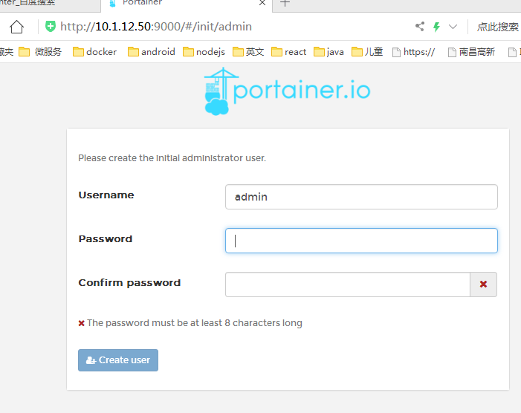

3、绑定管理本地还是集群

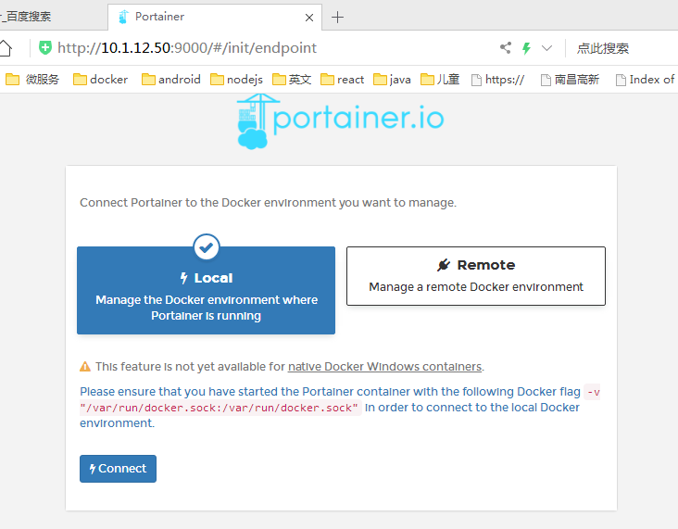

4、进入管理

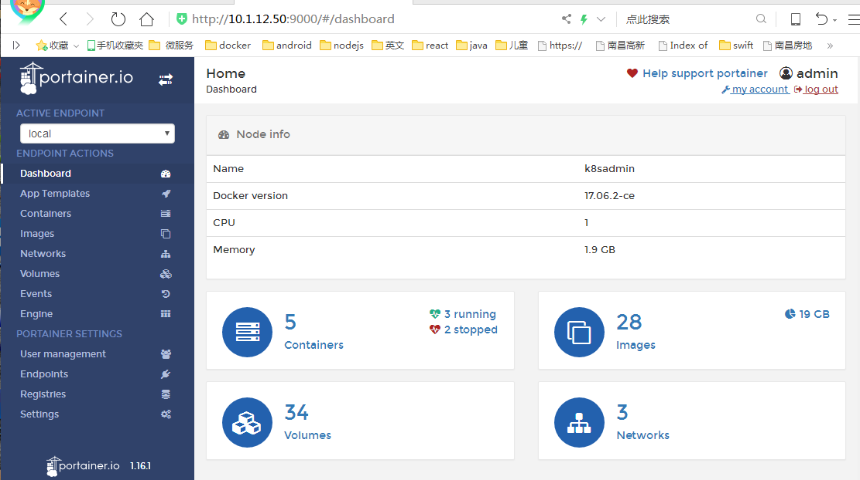

1. **环境安装**
   1. **docker** Registry的安装

docker Registry是私有镜像库，内部的公用的或微服务的镜像都存放在该私有镜像库中。

1、创建docker Registry

|  |
| --- |
| #创建docker registry  #如果 -d不行 换成-it  docker run -d \  --restart=always \  --name registry \  -v /home/core/my_registry:/tmp/registry \  -p 5000:5000 registry:2 \ |

2、创建docker Registry UI

|  |
| --- |
| #创建web ui  docker run -it -p 8080:8080 \  --restart=always \  --name registry-web \  --link registry \  -e REGISTRY_URL=http://registry:5000/v2 \  -e REGISTRY_NAME=localhost:5000 \  hyper/docker-registry-web |

3、查看效果

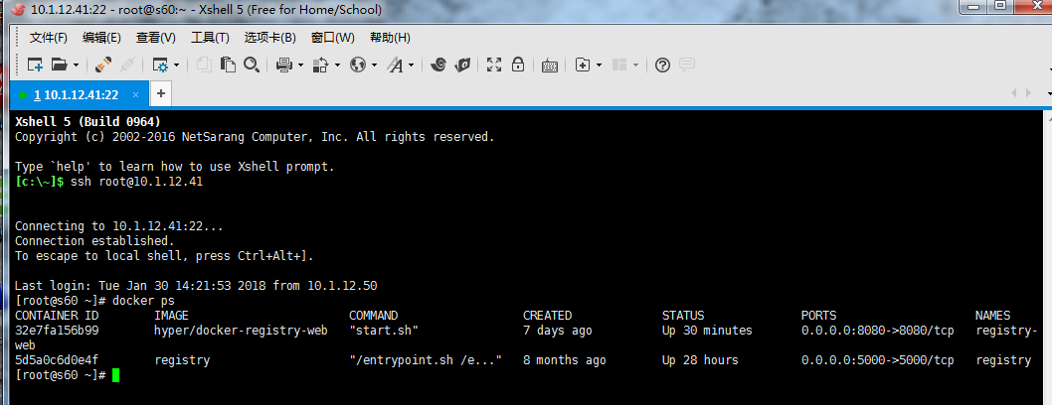

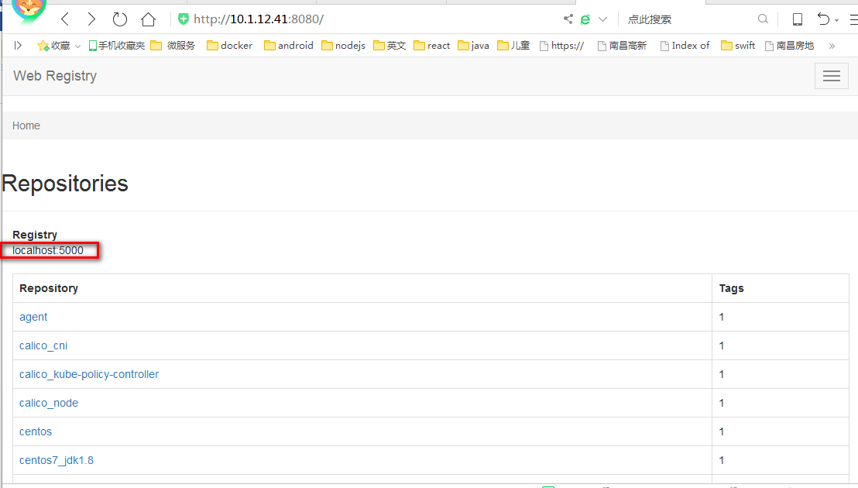

4、http指向

每一台机器如果需要访问该私有镜像库，需要在daemon.json中进行配置

|  |
| --- |
| cat /etc/docker/daemon.json  {  "registry-mirrors": ["https://ap1xf0lr.mirror.aliyuncs.com","http://2f02dbc7.m.daocloud.io", "https://docker.mirrors.ustc.edu.cn", "hub-mirror.c.163.com"],  "max-concurrent-downloads": 10,  "insecure-registries":["**10.1.11.41:5000**"]  } |

参考：<http://blog.csdn.net/vbaspdelphi/article/details/53389952>

* 1. gitlab的安装

gitlab采用了docker的形式进行安装

1、gitlab的安装

|  |
| --- |
| docker pull gitlab/gitlab-ce  docker tag gitlab/gitlab-ce 10.1.12.41:5000/gitlab/gitlab-ce  docker push 10.1.12.41:5000/gitlab/gitlab-ce  mkdir -p /etc/gitlab/ #日志所在目录  mkdir -p /var/log/gitlab/ #数据所在目录  mkdir -p /var/opt/gitlab / # -h 10.1.11.113 为了生成其IP相同的路径  #1、安装gitlab  docker run -d -p 80:80 -p 10022:22 \  -h 10.1.12.35 \  -v /etc/gitlab/:/etc/gitlab/ \  -v /var/log/gitlab/:/var/log/gitlab/ \  -v /var/opt/gitlab/:/var/opt/gitlab/ \  --name gitlab \  --restart=always \  --net=host \  10.1.12.41:5000/gitlab/gitlab-ce |

2、初始root的初始化密码

通过浏览器访问10.1.12.35，并修改root的初始化密码。然后进入gitlab创建git库

* 1. **jenkins的安装及配置**

1、通过如下代码在linux上创建docker版本的jenkins

|  |
| --- |
| docker stop myjenkins_blue  docker rm myjenkins_blue  rm -rf /var/jenkins_home/  mkdir /var/jenkins_home/  chown -R 1000 /var/jenkins_home/  chmod 777 /var/jenkins_home/  docker run -d --name myjenkins_blue --restart=always -u root \  -p 8080:8080 -p 50000:50000 \  -v /var/jenkins_home:/var/jenkins_home \  -v /var/run/docker.sock:/var/run/docker.sock \  -v $HOME:/home \  -e JAVA_OPTS=-Duser.timezone=Asia/Shanghai \  10.1.12.61:5000/jenkinsci/blueocean  docker logs -f myjenkins_blue |

查看日志

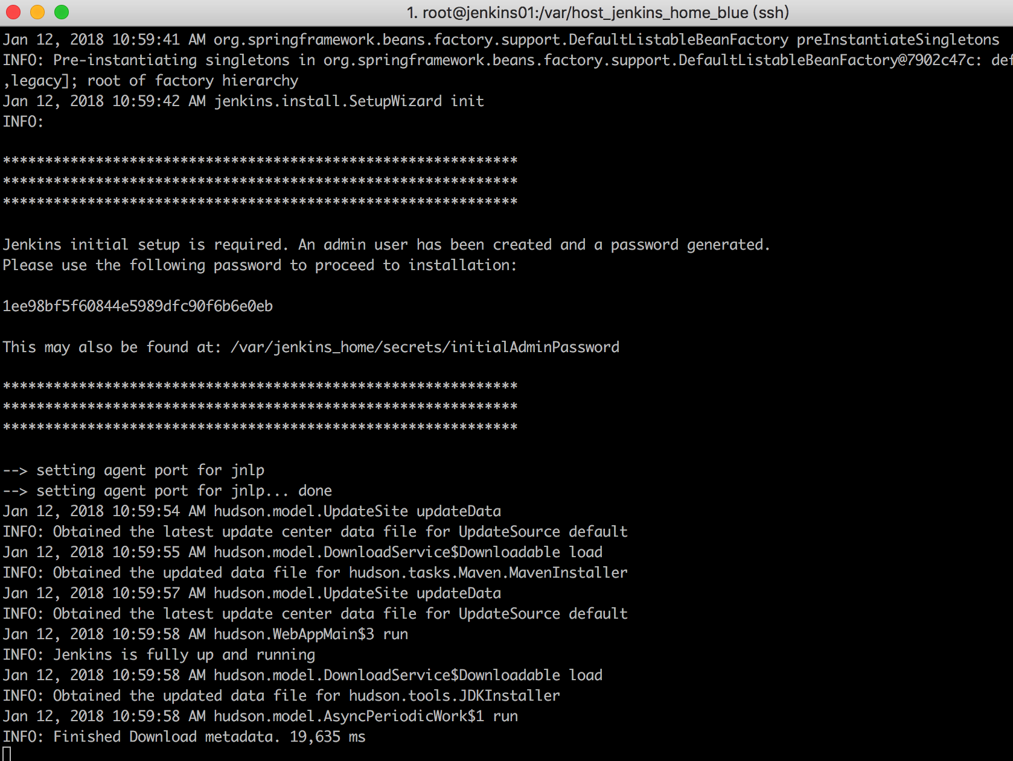

2、初始化密码

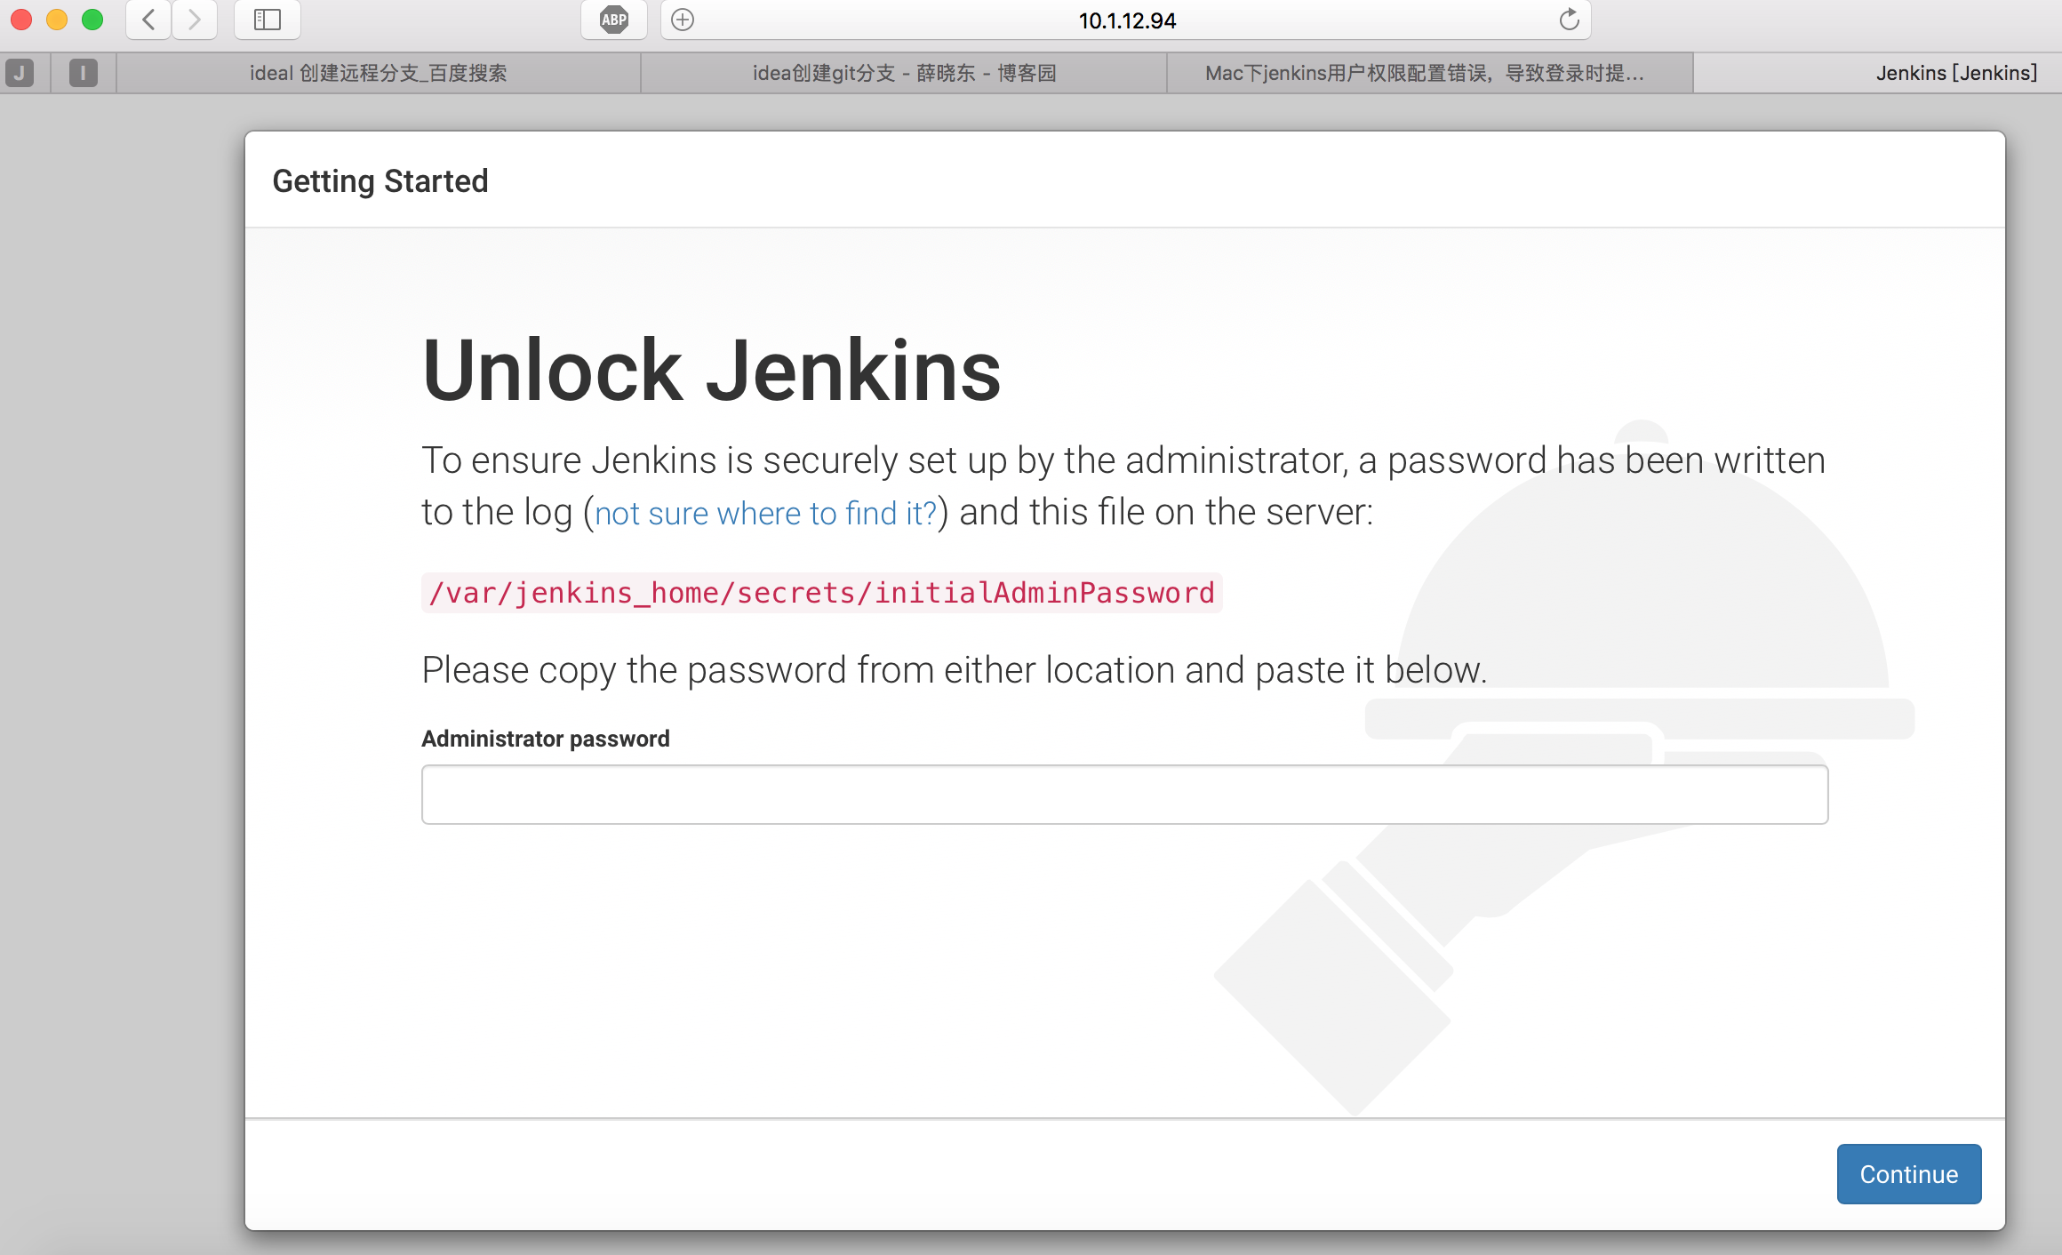

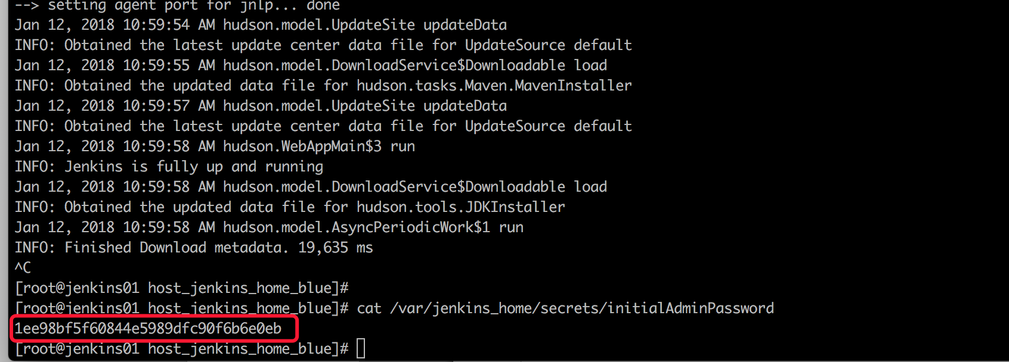

3 初始化插件

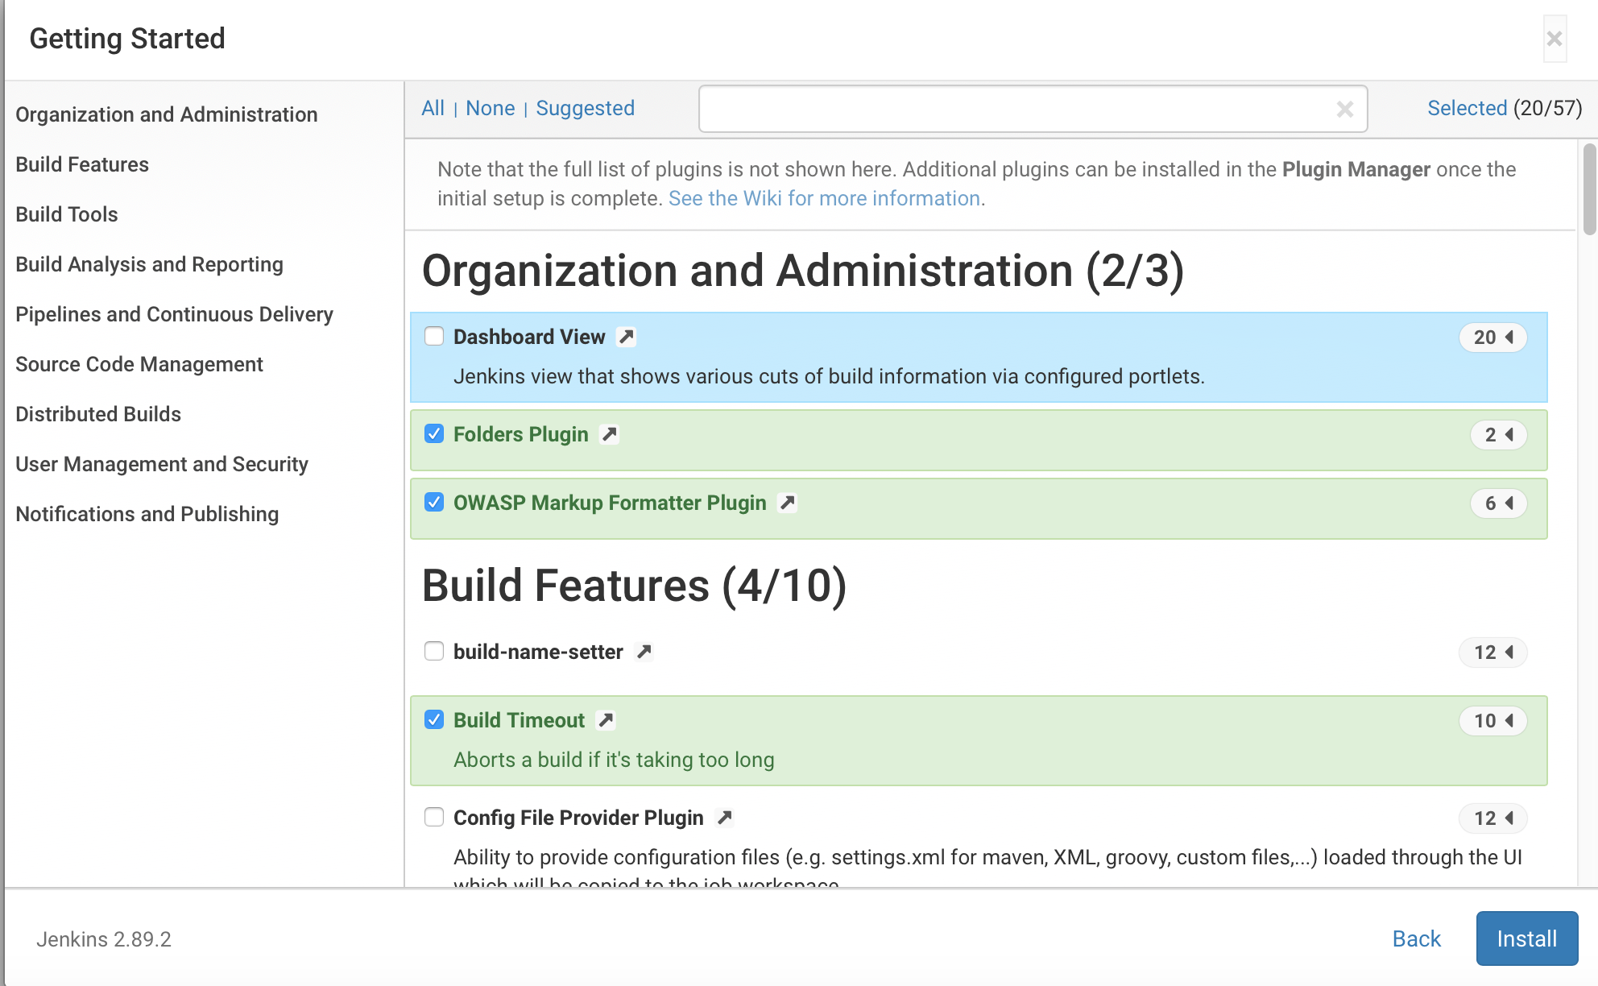

因为需要证书处理，所以这里需要选择SSH Agent插件

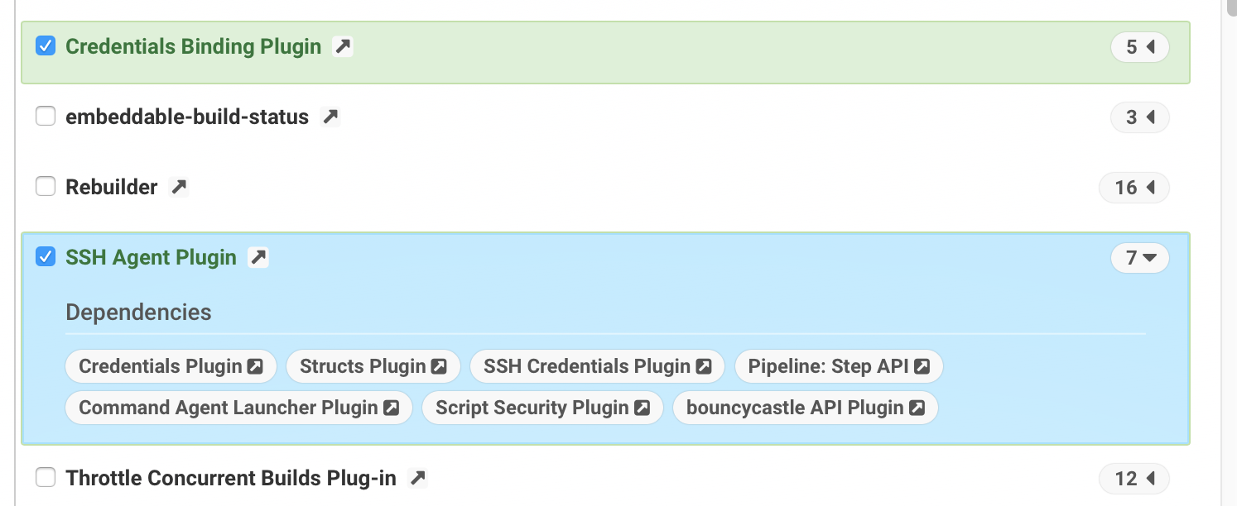

目前都是采用docker agent的构建方式进行，所以对于构建的插件基本上不需要

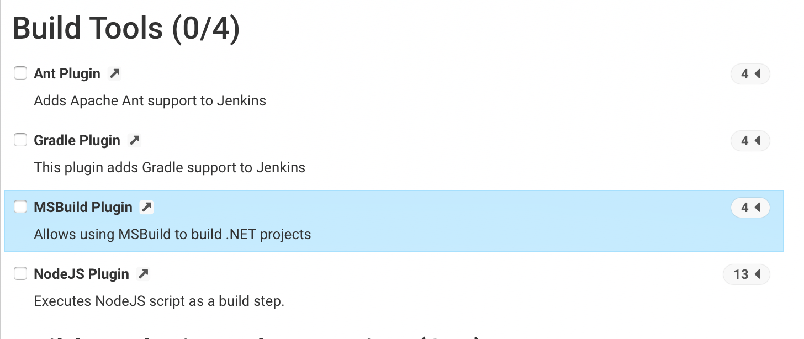

目前采用pipeline构建，需要选择pipeline及相关插件。

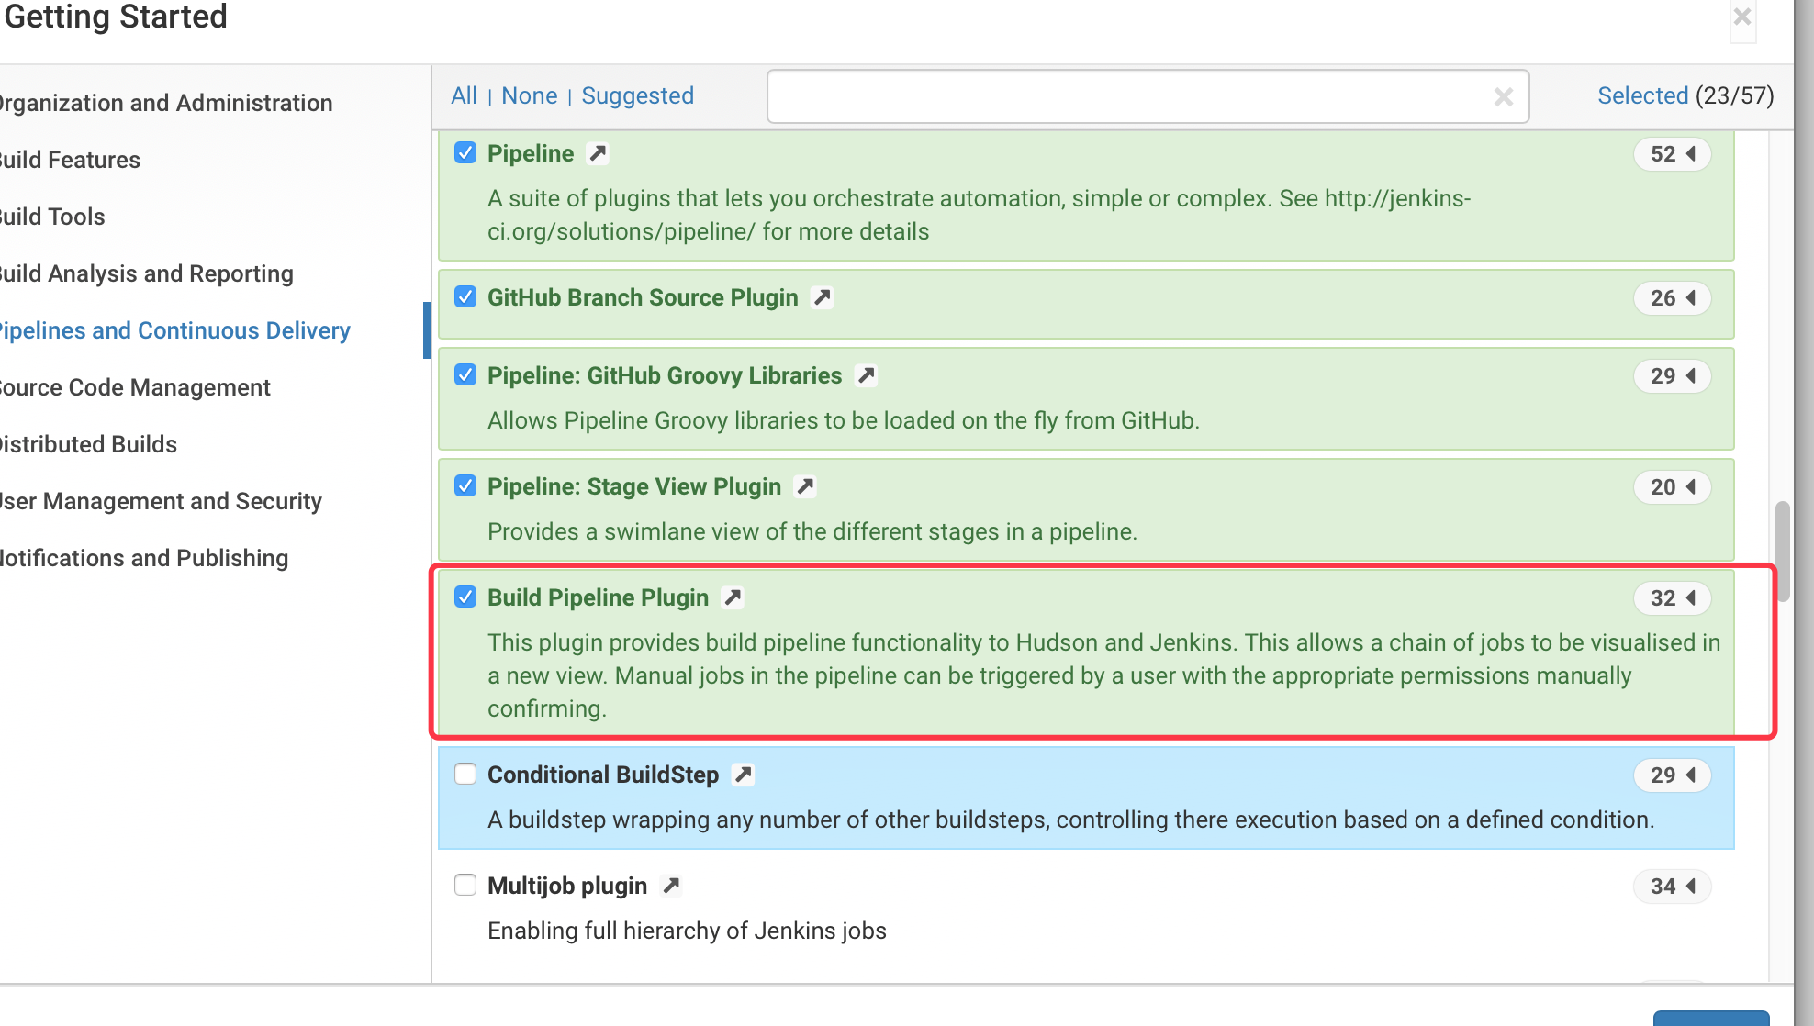

代码都在git中,对于git插件，需要基本的插件、参数化插件、Webhook插件及其它合并请求参数插件。

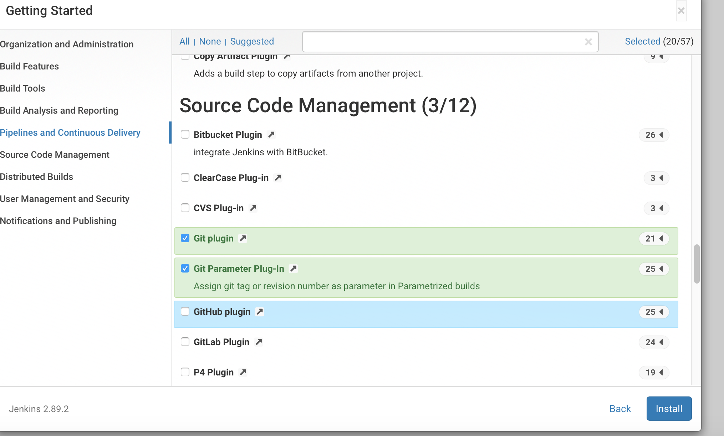

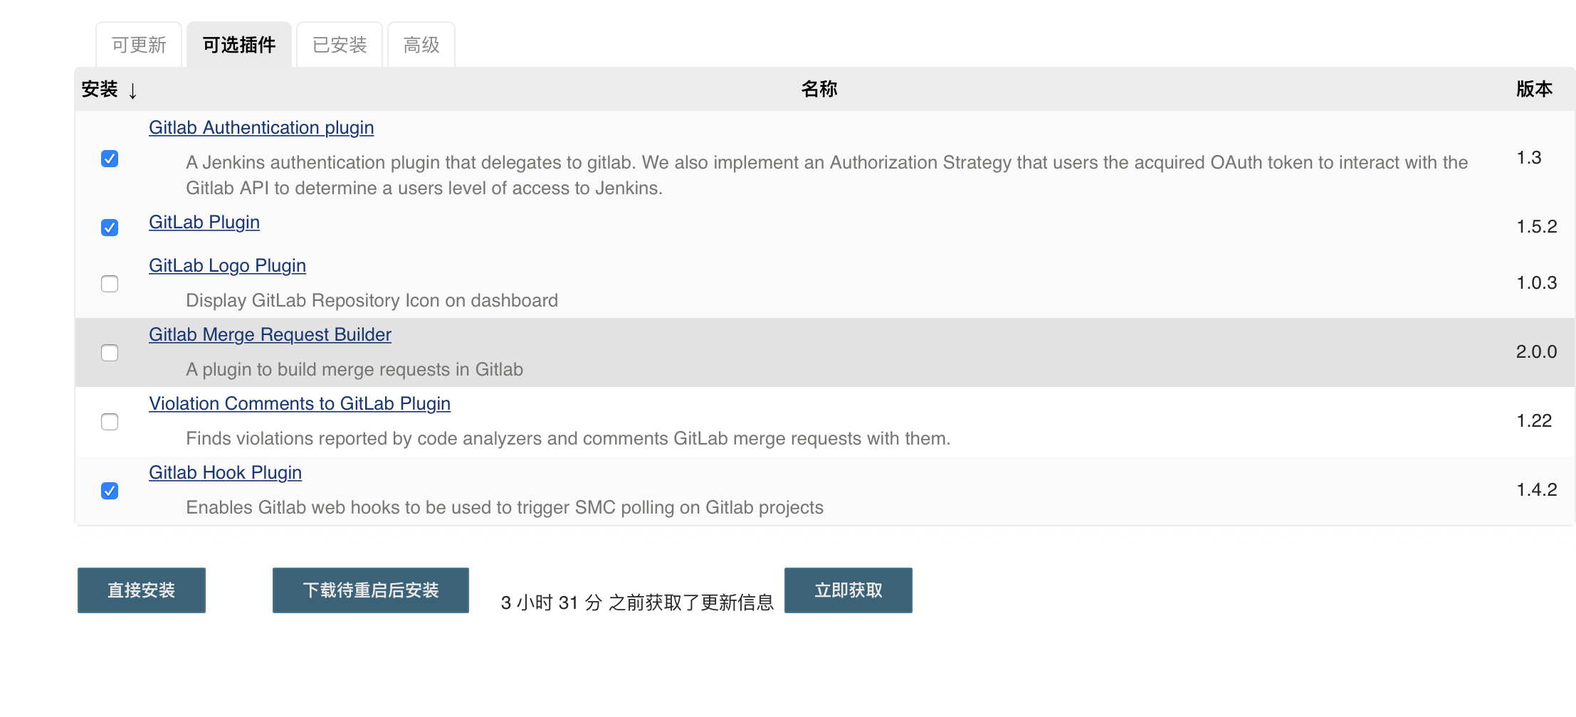

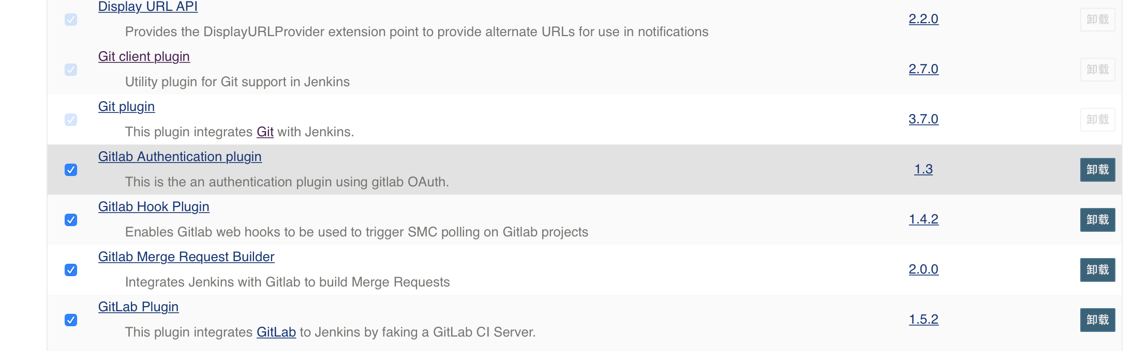

用户角色管理插件和通知插件

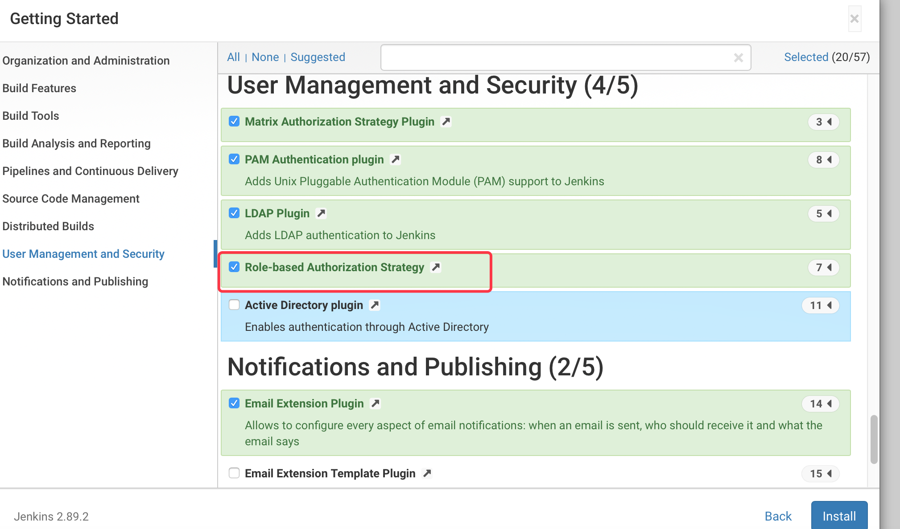

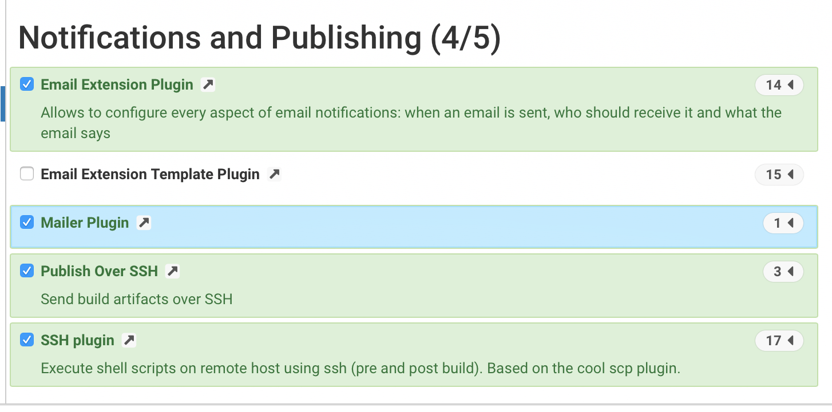

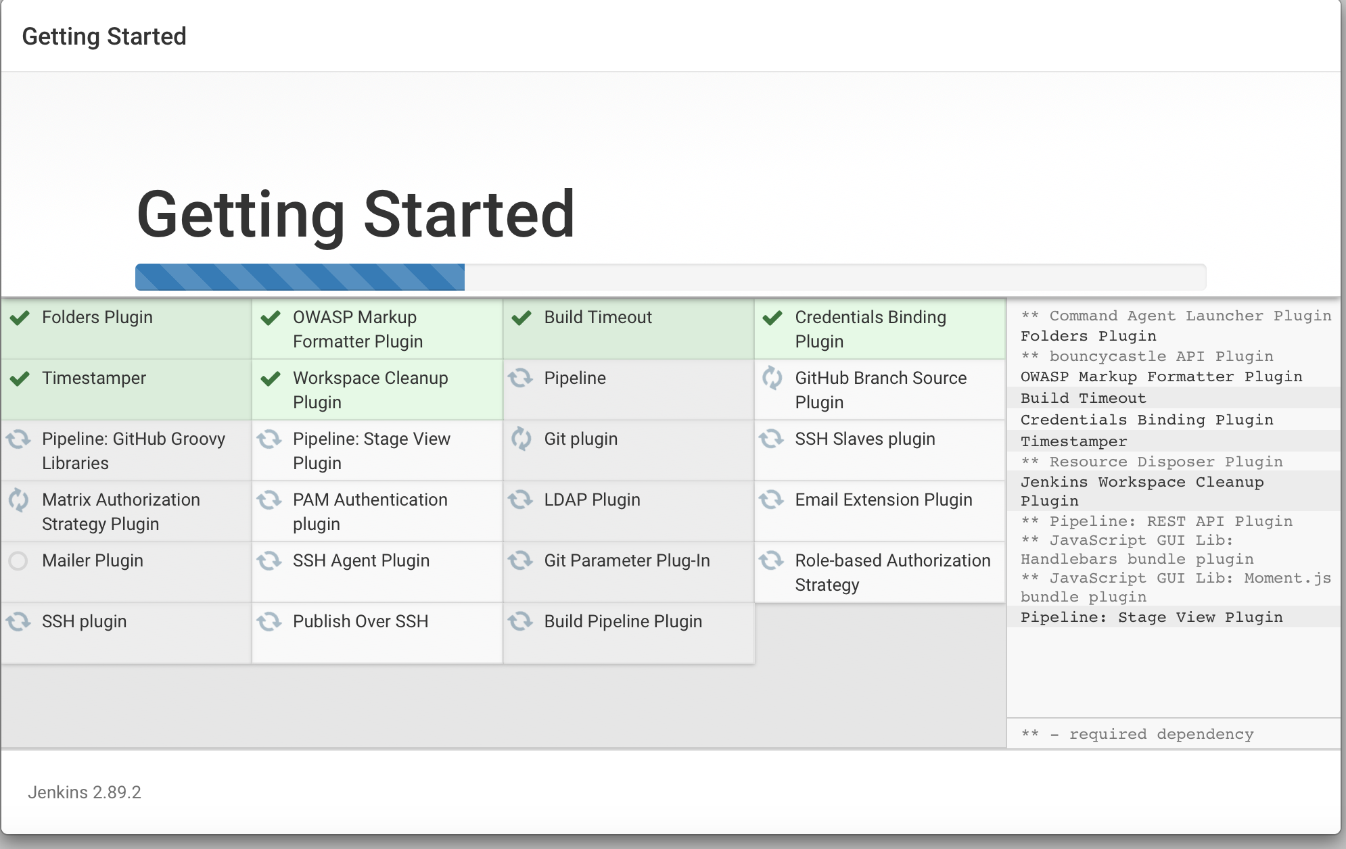

4、初始化管理员用户

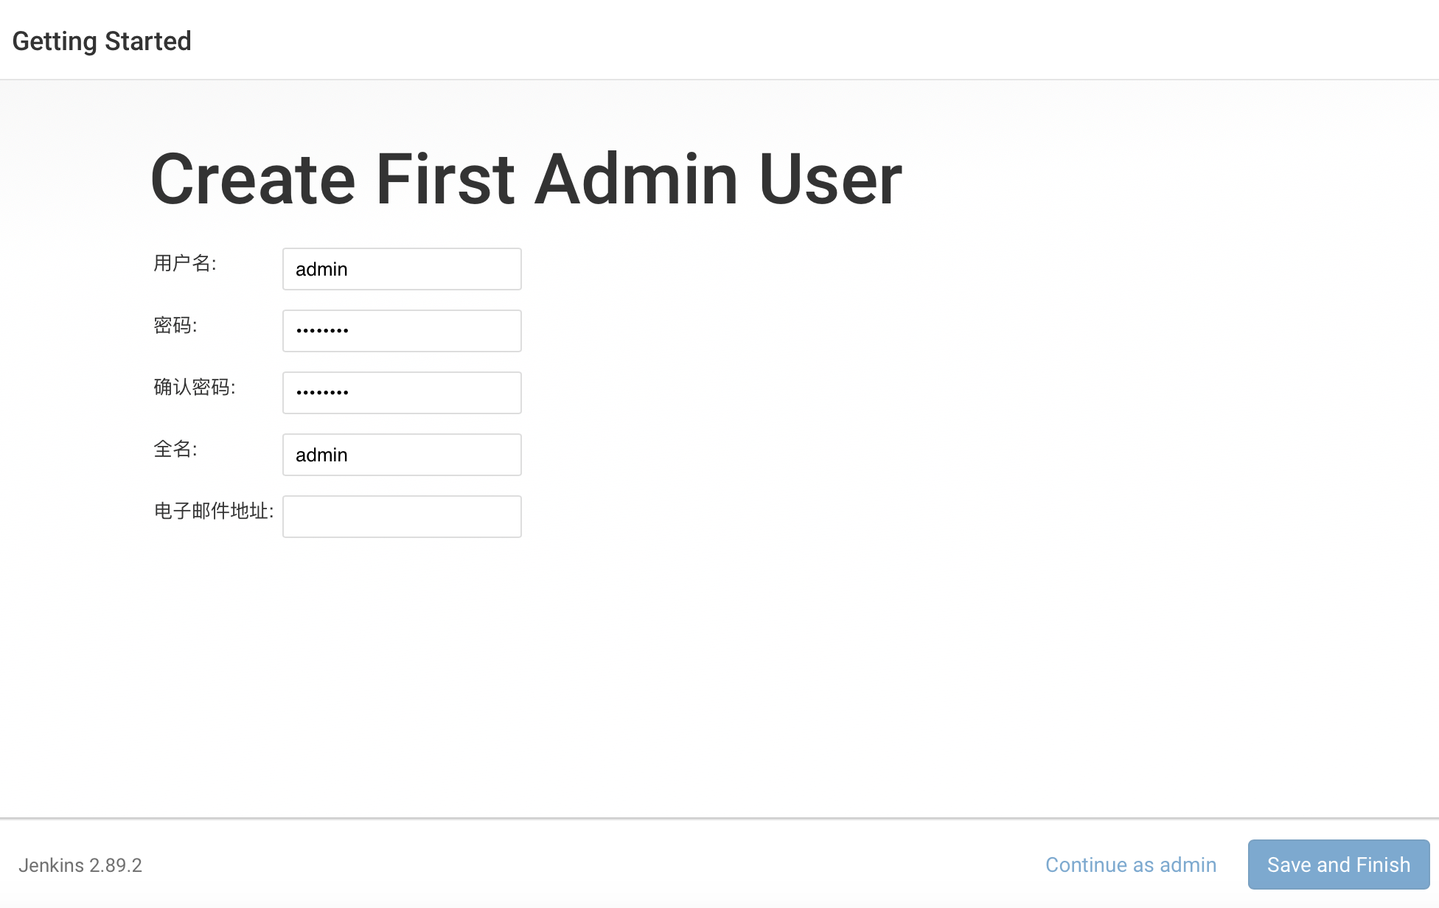

* 1. sonarQube的安装

|  |
| --- |
| docker pull postgres  docker tag postgres 10.1.12.41:5000/postgres  docker pull postgres  docker tag postgres 10.1.12.61:5000/postgres  docker push 10.1.12.61:5000/postgres  docker pull sonarqube  docker tag sonarqube 10.1.12.41:5000/sonarqube  docker push 10.1.12.41:5000/sonarqube  #数据库的安装  docker run --restart=always --name db -e POSTGRES_USER=sonar -e POSTGRES_PASSWORD=sonar -d 10.1.12.41:5000/postgres  #sonarqube的安装  docker run --restart=always --name sq --link db -e SONARQUBE_JDBC_URL=jdbc:postgresql://db:5432/sonar -p 9000:9000 -d 10.1.12.41:5000/sonarqube |

* 1. jira的安装

1、docker安装jira。

|  |
| --- |
| docker pull mysql:5.6  docker tag mysql:5.6 10.1.12.41:5000/mysql:5.6  docker push 10.1.12.41:5000/mysql:5.6  docker pull idoall/jira:7.2.7  docker tag idoall/jira:7.2.7 10.1.12.41:5000/idoall/jira:7.2.7  docker push 10.1.12.41:5000/idoall/jira:7.2.7  docker run -d \  --restart=always \  --name=mysql-db \  --hostname=mysql-db \  -p 20010:3306 \  -e MYSQL_ROOT_PASSWORD=123456 \  -e MYSQL_DATABASE=jira \  -e MYSQL_USER=jira \  -e MYSQL_PASSWORD=jira \  10.1.12.41:5000/mysql:5.6  docker run -d \  --restart=always \  --name jira \  --hostname jira \  --link mysql-db:mysql \  -p 20011:8085 \  -p 20012:8080 \  -p 20013:8443 \  -p 20014:8090 \  -p 20015:22 \  10.1.12.41:5000/idoall/jira:7.2.7  # root root@123 |

**2对JIRA进行配置及破解**

**2.1、打开浏览器：**[**http://localhost:20012**](http://localhost:20012/)

如遇到访问错误，请执行步骤2.11

**2.2、JIRA setup**

​ 选择I'll set it up myself-Next

**2.3、Database setup**

​ 在Database setup，选择My Own Database，按以下信息选择和输入

Database Type：MySQL

Hostname：mysql

Port：3306

Database：jira

Username：jira

Password：jira

​ 然后执行Test Connection，测试数据库连接上后，点击Next，开始在数据库创建jira需要的表，过程会有些慢。

​ 最后生成的数据库配置文件位置：/var/atlassian/application-data/jira/dbconfig.xml

**2.4、Set up application properties**

​ 输入你的Application Title，选择Mode，输入Base URL，点击Next

Application Title 建议不要输入中文，我这里测试出错

Mode中，我们在此使用的是Private模式，在这个模式下，用户的创建需要由管理员创建。而在Public模式下，用户是可以自己进行注册

**2.5、Specify your license key**

​ 点击generate a JIRA trial license，上网申请个临时30天的许可证。

​ 在申请New Evaluation License的时候，选择如下，然后点击Generate License：

Product：JIRA Software

License type：JIRA Software (Server)

Organization：输入你的组织名称

Your instance is：up and running

Server ID：如果你是从generate a JIRA trial license点击过来的，会自动带上 Server ID

​ 点击生成的License Key右侧的输入框，会提示你是否跳转回原来的localhost站点，选择YES，会回到http://localhost:20012/，然后点击Next

​

**2.6、Set up administrator account**

​ 输入你的全称：root、邮件：[xxx@xxx.com](mailto:xxx@xxx.com)、用户名：root、密码：123456，点击Next

如果出现错误，重新执行2.1

**2.7、Set up email notifications**

​ Configure Email Notifications选择Later，然后点击Finish

**2.8、Welcome to JIRA, root!**

​ 选择English (United States) [Default]，点击Continue，设置头像时，点击Next。这样就完成了JIRA的设置。

**2.9、创建一个新项目**

​ 进行完步骤8后，会进入到JIRA的首页，可以看到Welcome!的文字。

​ 点击Create a new project，然后点击Next，继续点击Select。

​ 在Name处输入test，点击Submit。

**2.10、中文汉化**​  https://translations.atlassian.com/dashboard/download?lang=zh_CN#/JIRA Core/7.2.7 下载中文包，保存到你的本地。（如果下载不了，到其它地址下载7.2.4等相关的也可以）

​ 如果你是在步骤8操作以后，将鼠标移到右上角设置图标长的像一个齿轮点击，在弹出的下拉菜单中选择Add-ons，在左侧点击Manage add-ons，在右侧点击Upload add-on，在弹出的窗口中，选择你下载的中文包，然后点击Upload，耐心等待一下，看到弹出窗口提示Installed and ready to go!说明中文包安装成功了。

​ 将鼠标移到右上角设置图标点击，在弹出的下拉菜单中选择System，点击右侧的Edit Settings，找到Internationalization，将Indexing language选择为Chinese，将Default language选择为中文(中国)，然后将页面拖动到最下方，点击Update。

​ 这时，你将看到JIRA彻底的变成了中文版。

**2.11、进入容器，重启jira服务**

​ 使用以下命令重启JIRA服务

docker exec jira sh service jira stop && docker exec jira sh service jira start

参考：

<http://blog.csdn.net/hxpjava1/article/details/78406495>

<http://www.cnblogs.com/ilanni/p/6200875.html>

1. **环境配置**
   1. 创建git的凭证

在拉git代码时需要使用凭证进行登录处理。

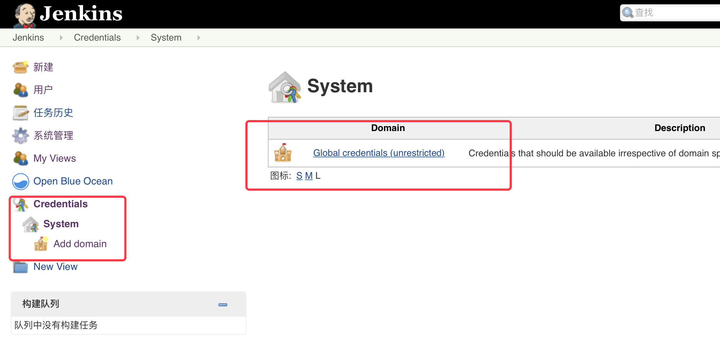

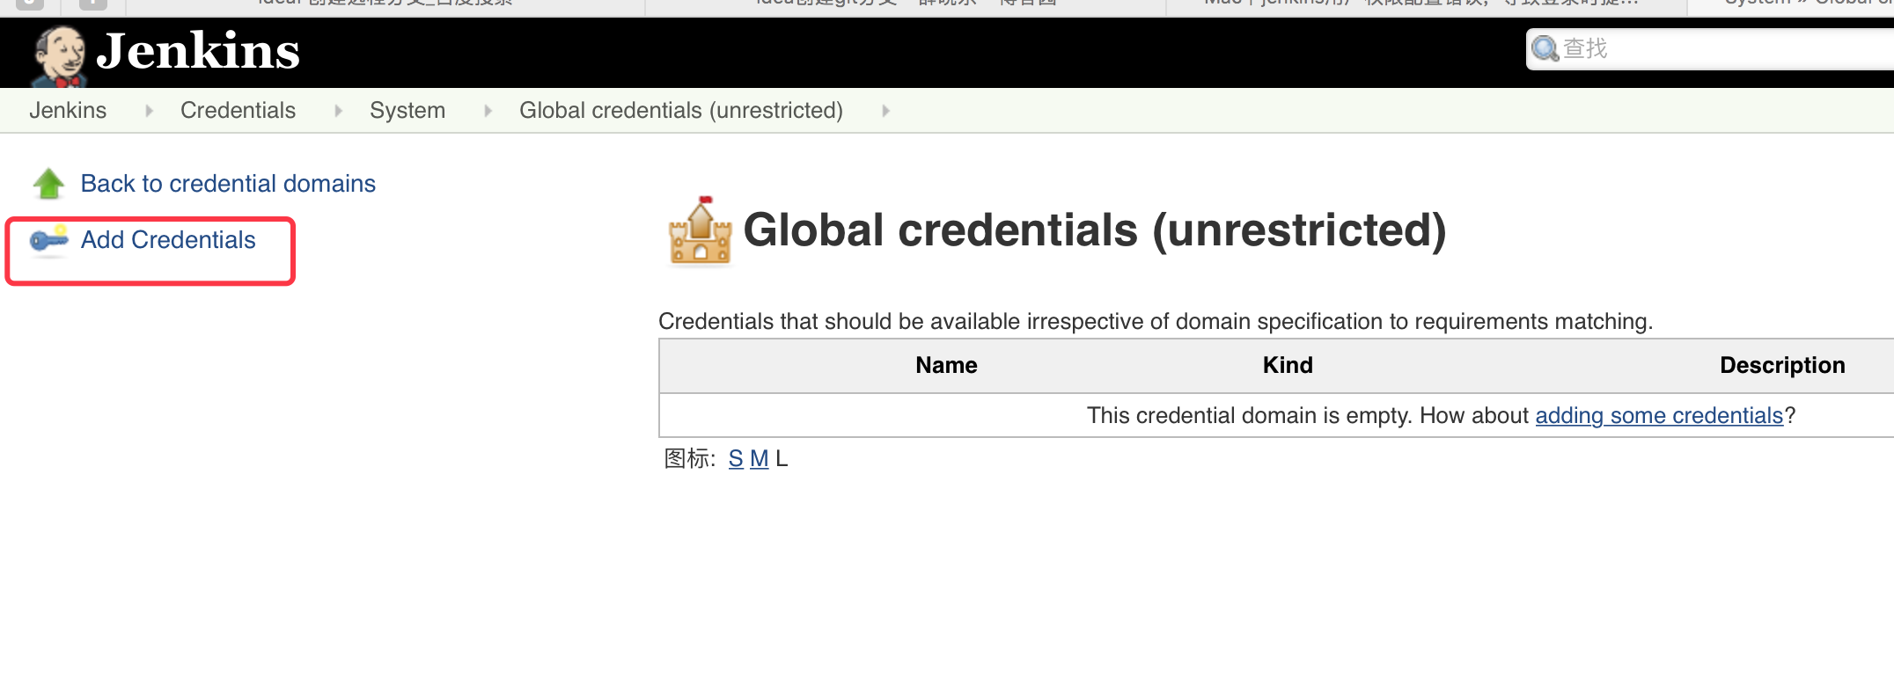

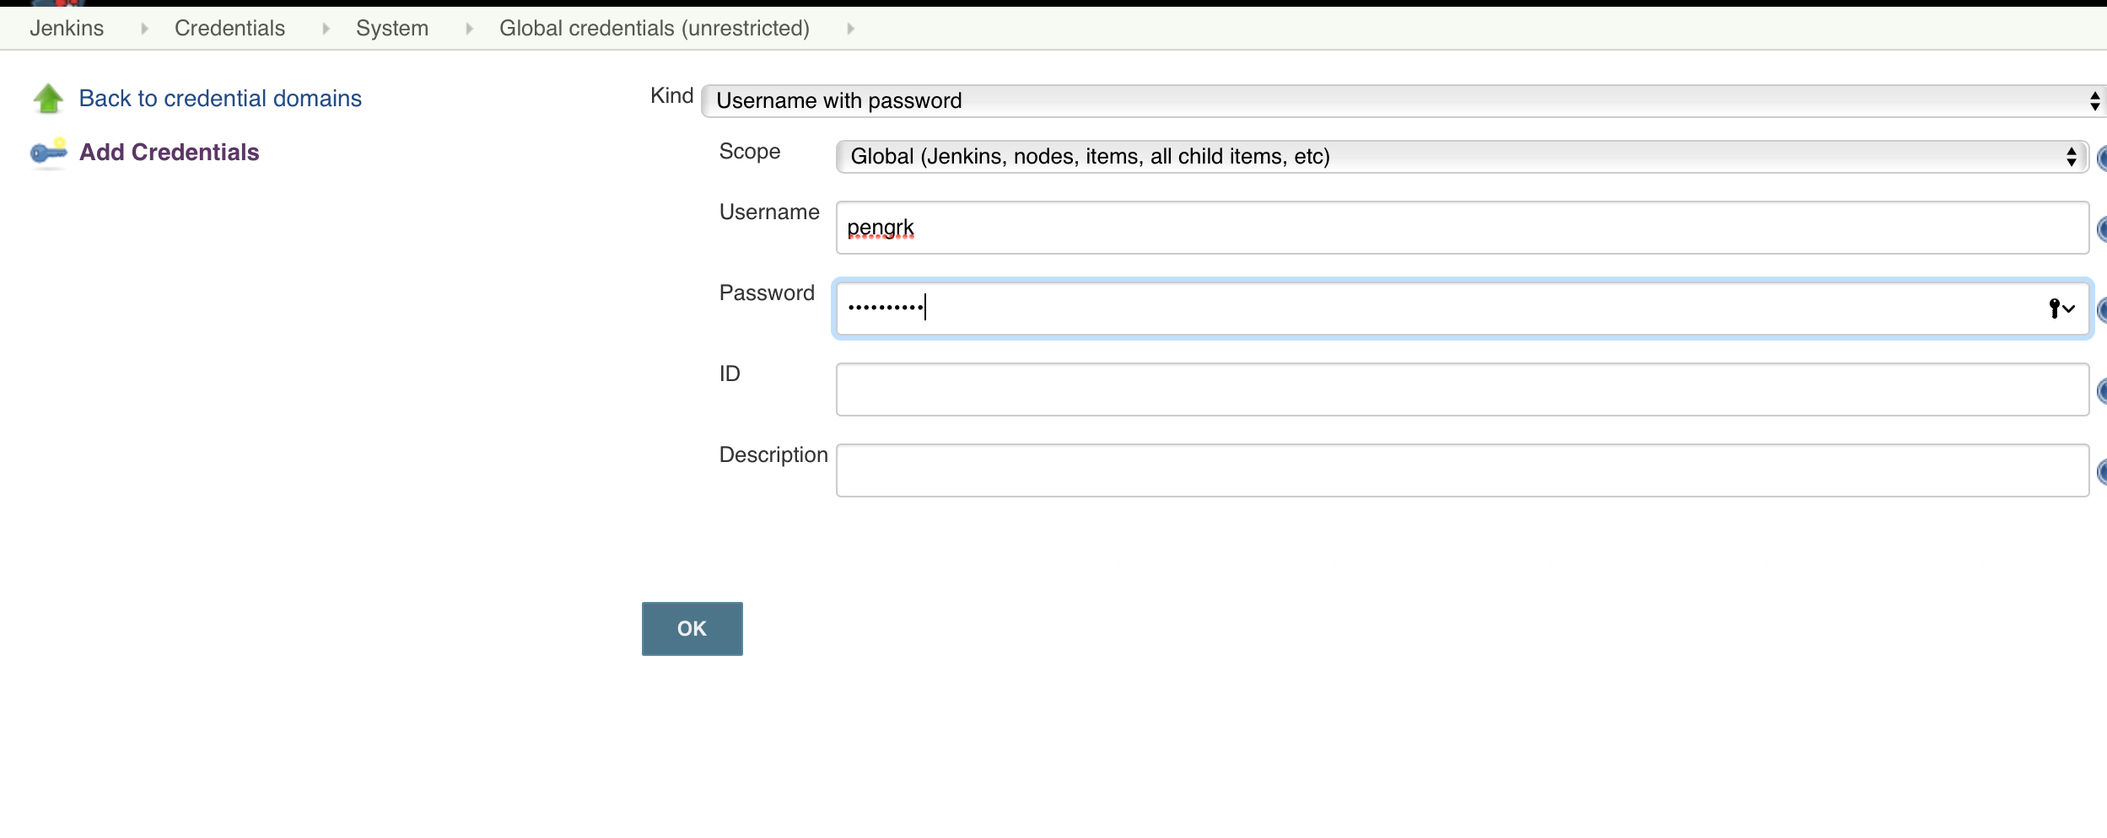

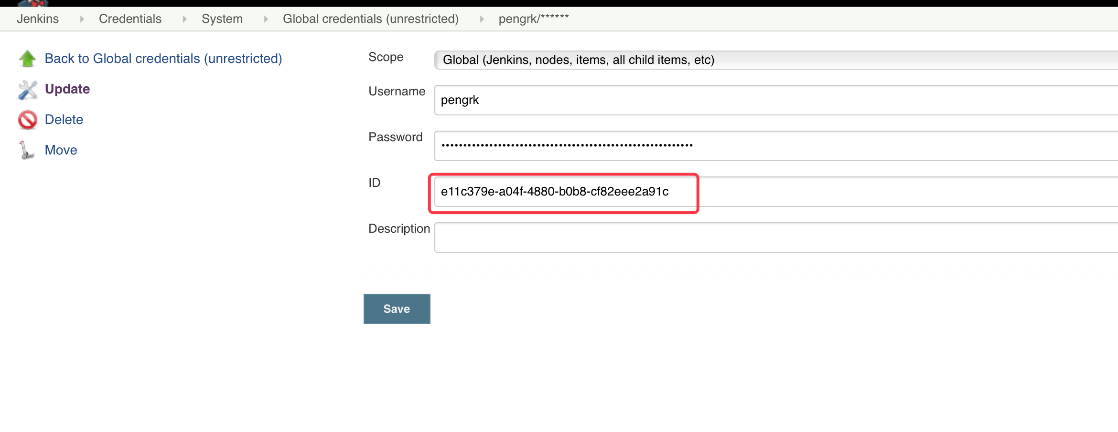

该生成的id在Pipeline中使用

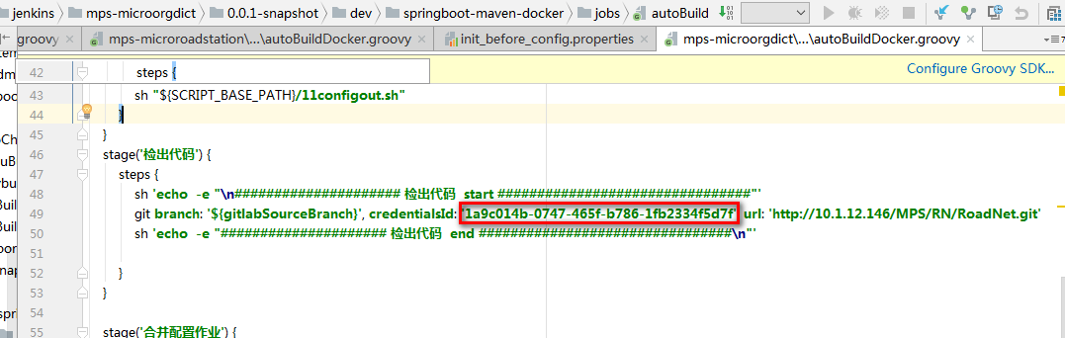

* 1. 创建部署的凭证

无论是部署到docker的主机上还是k8s的主机上都需要相关的ssh凭证，这样才能权限把相关的文件传到部署机中去。

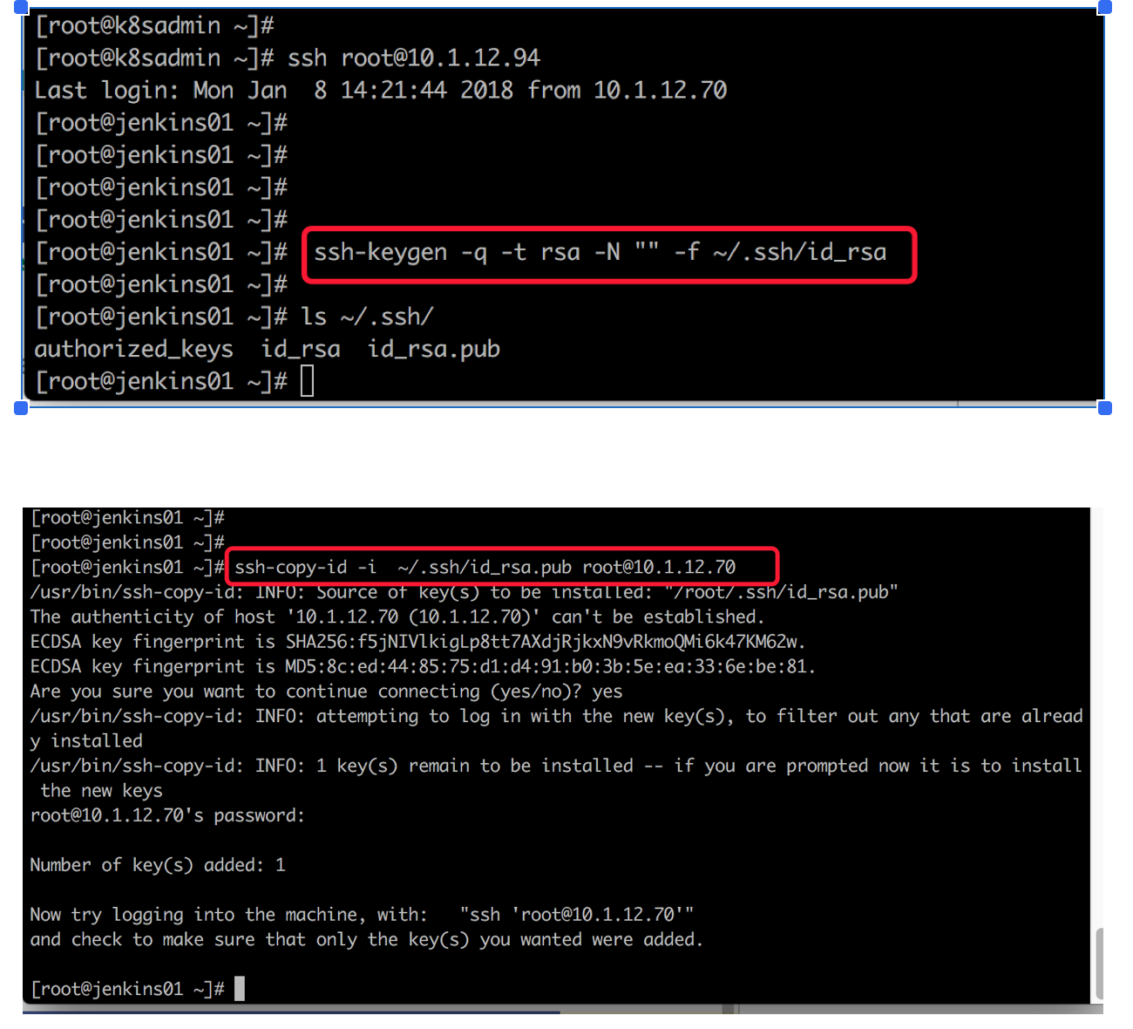

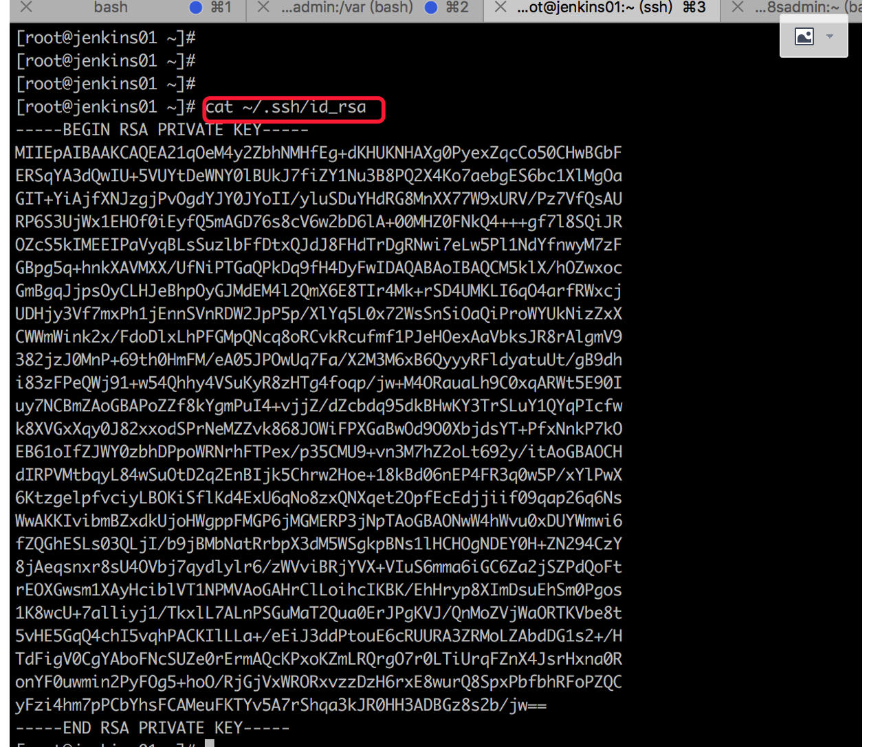

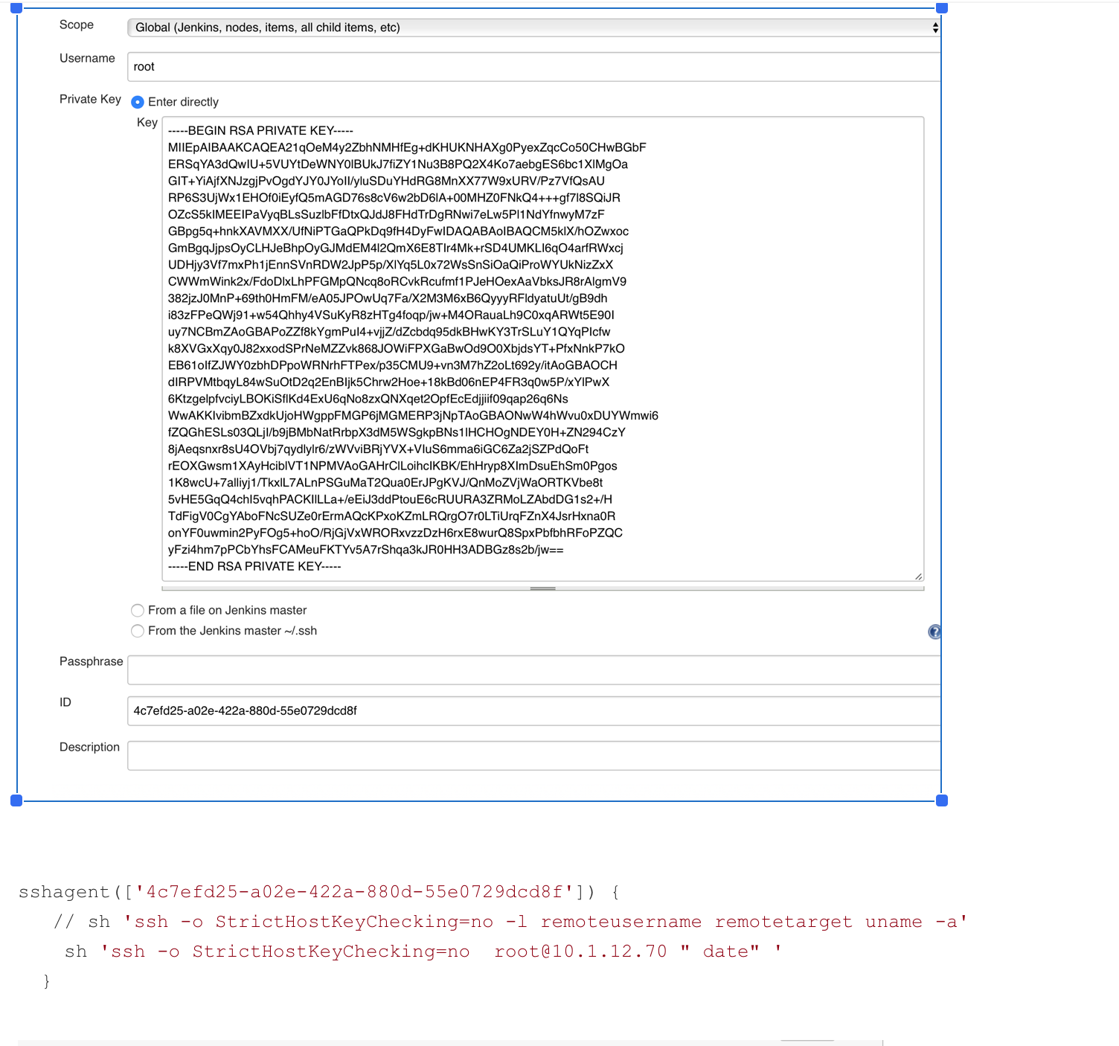

* 1. jenkins创建用户及权限

在jenkins创建设定其安全策略，并在创建用户，为每个用户分配角色及权限。

1、设定安全策略

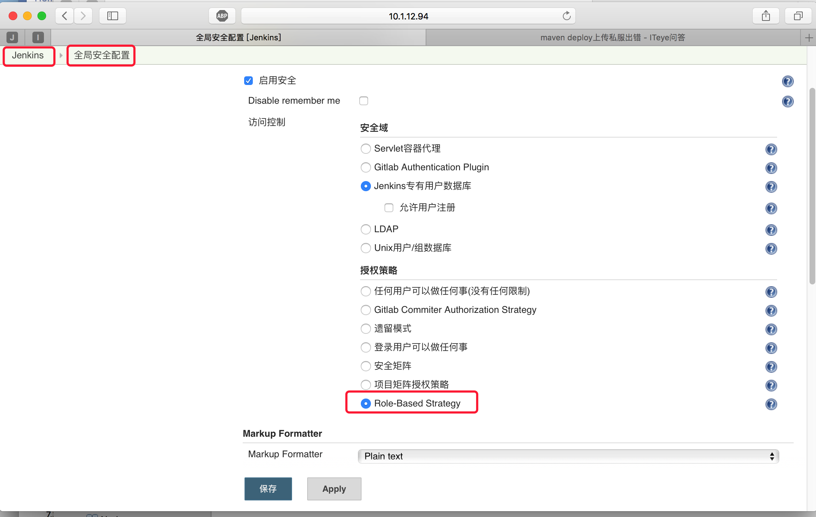

2 创建用户

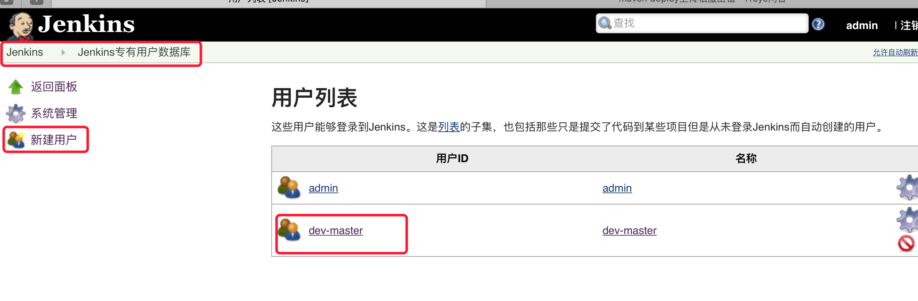

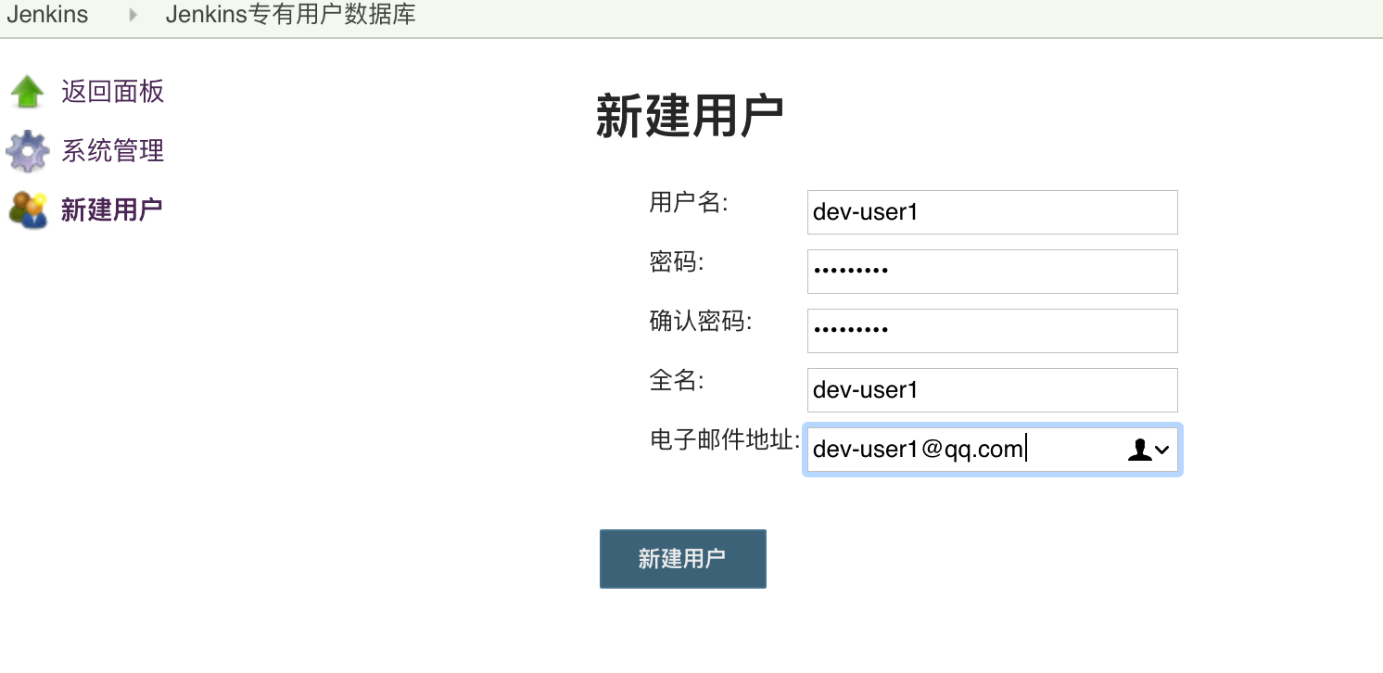查看用户列表

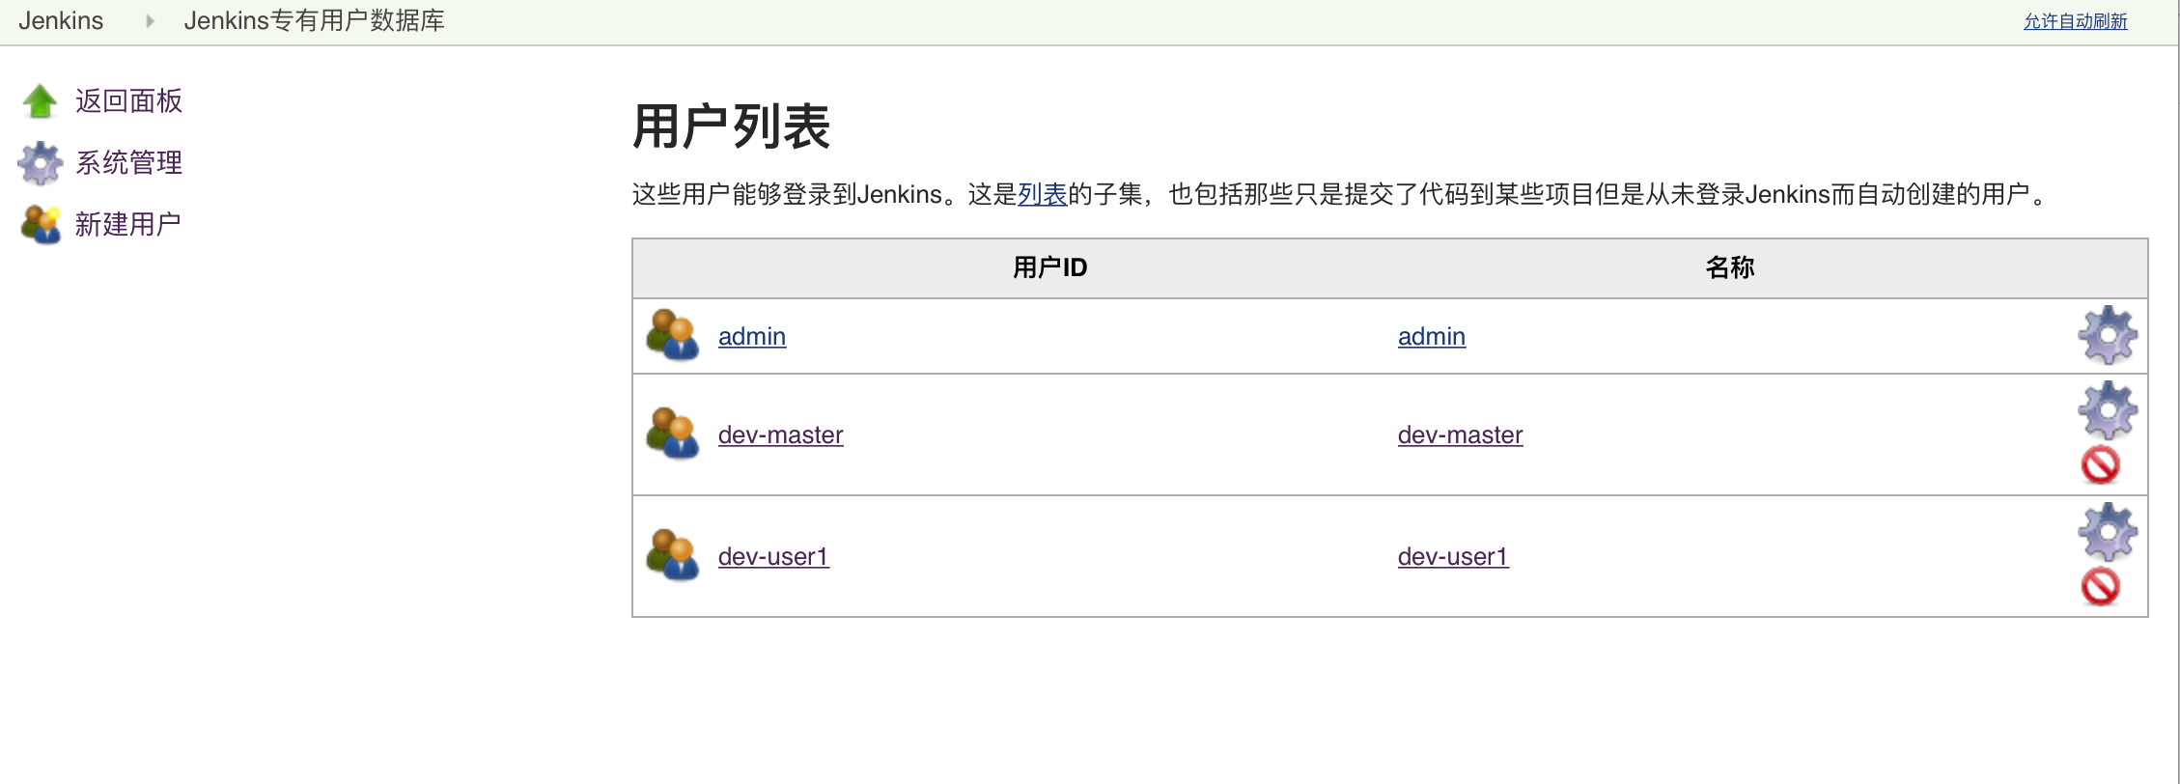

3创建角色

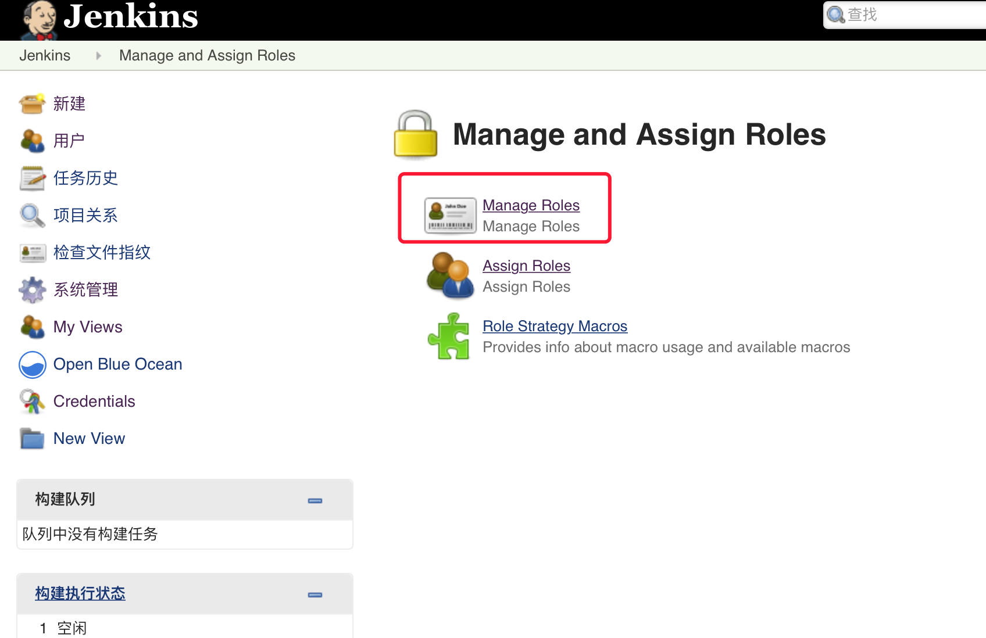

分配角色

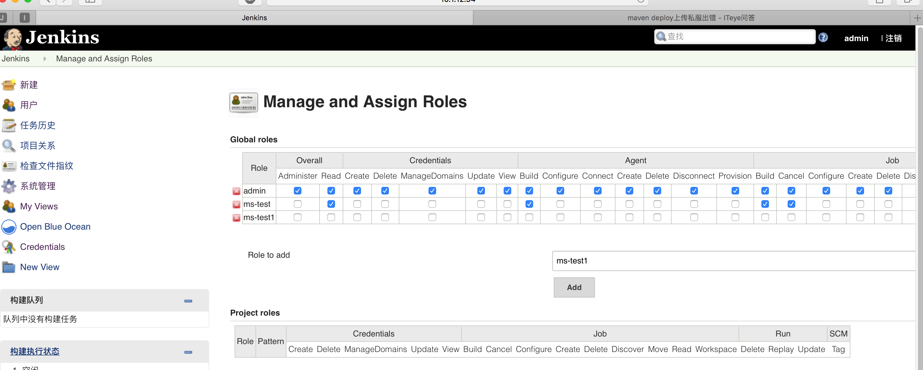

4、指定角色

把人员和角色关联起来。

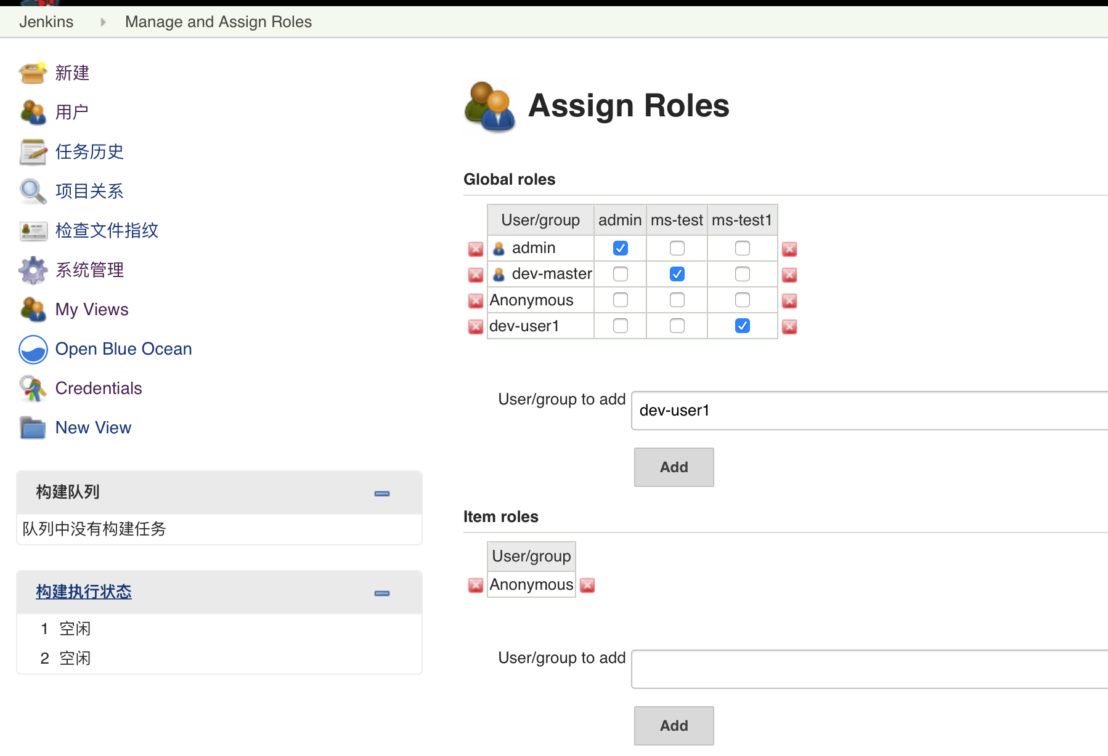

5、用户进入查看

采用新创建的用户登录，即可以看到其权限已经启作用了。

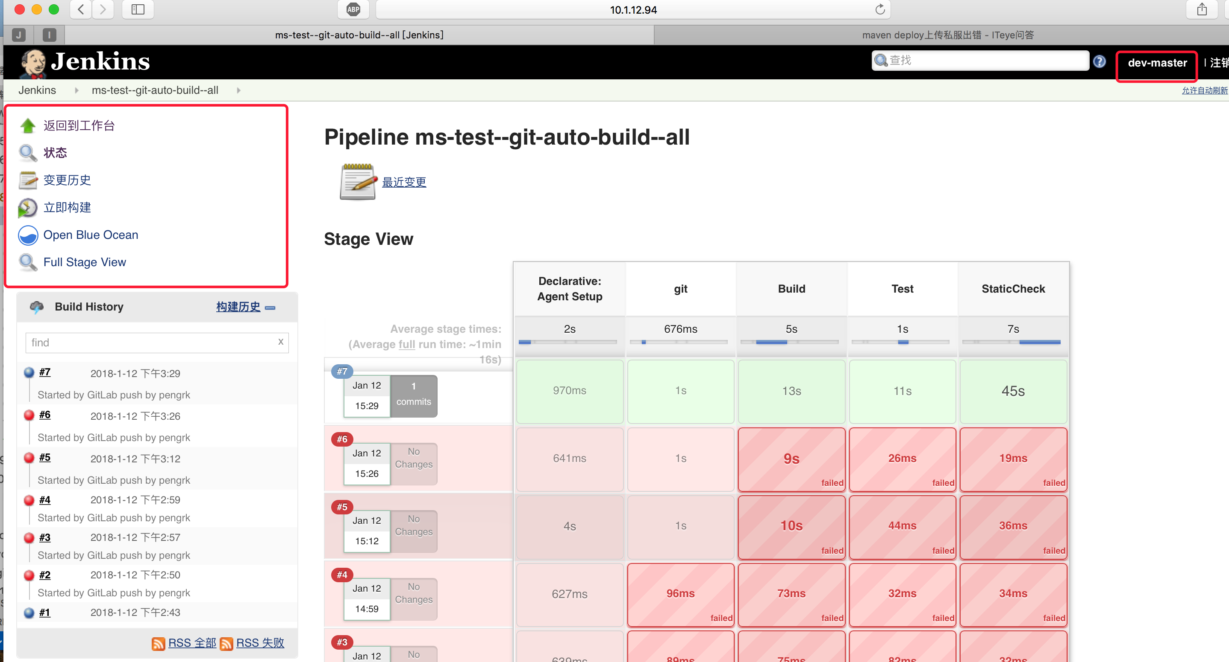

* 1. jenkins作业和idea集成

如果需要jenkins和idea进行集成，那么可以在安装Idea插件。

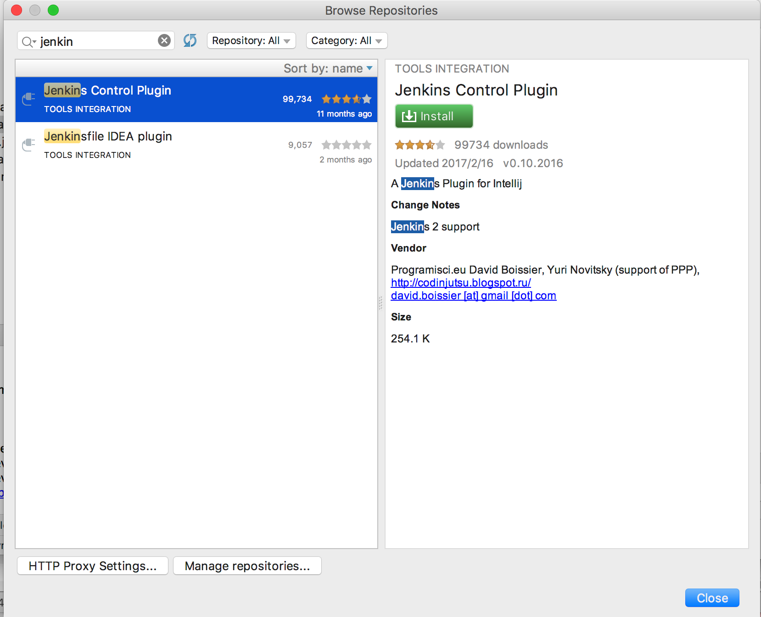

安装完成之后，即可以配置Jenkins的地址，和自己的用户名和密码，如下图所示。

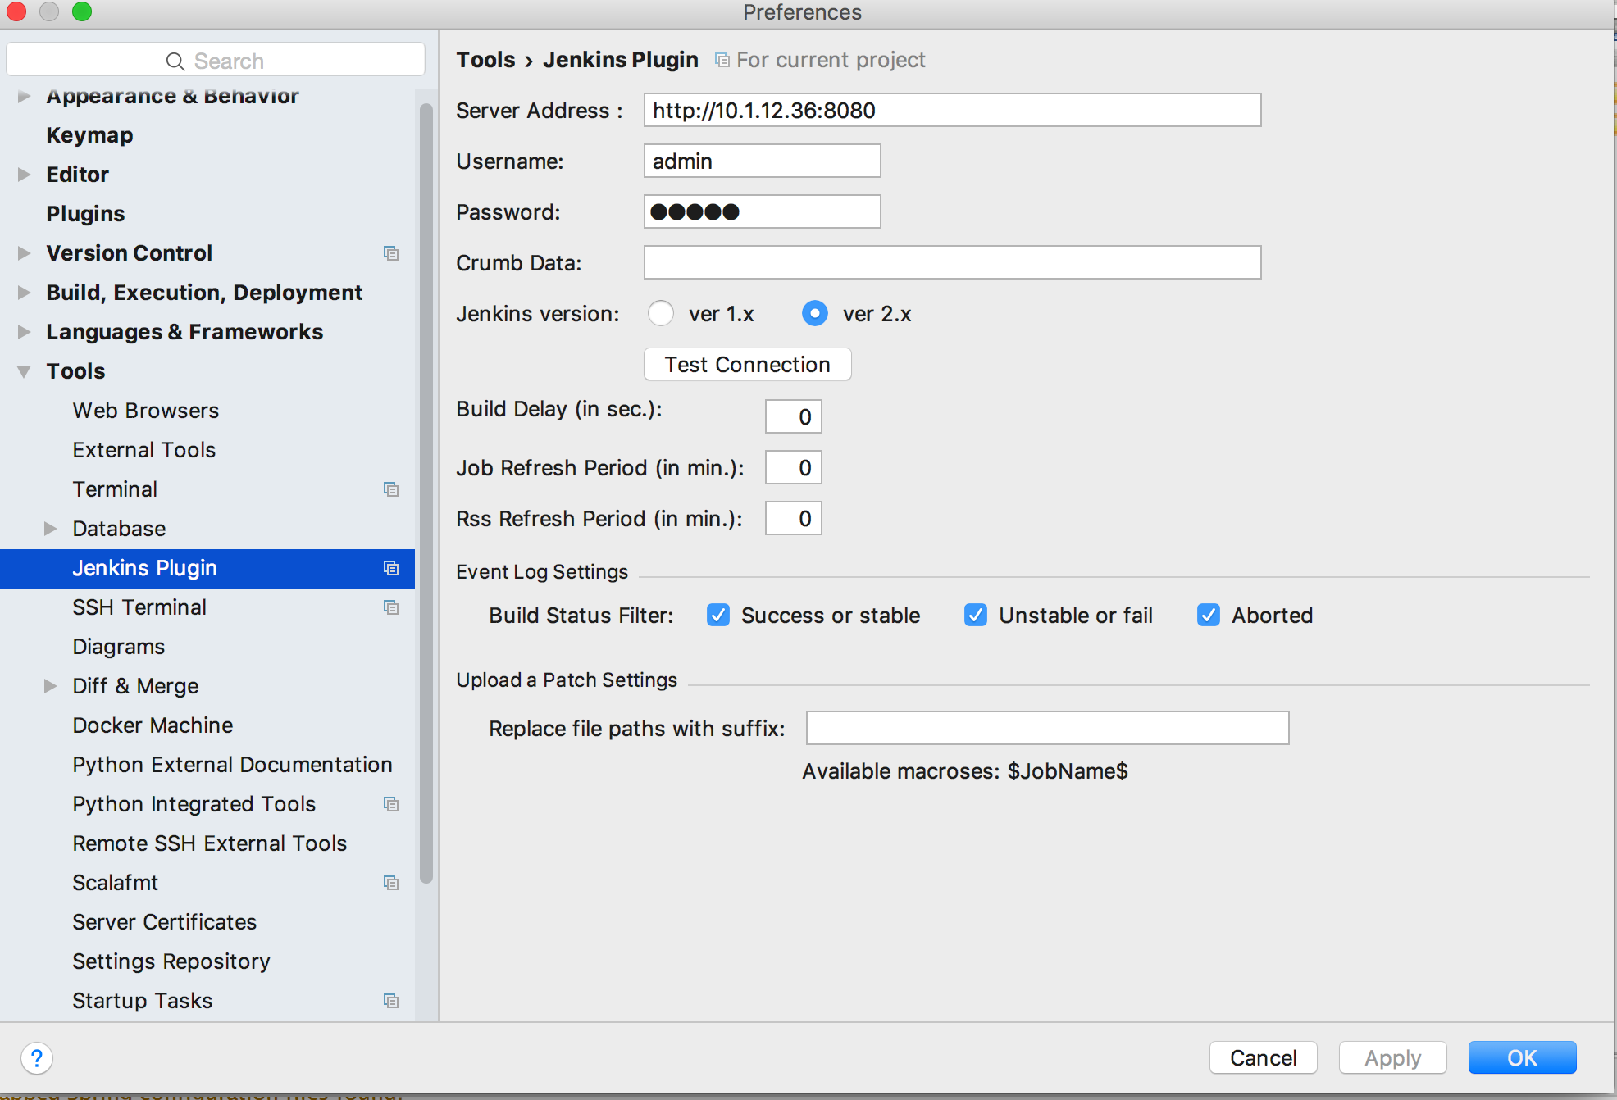

在idea中配置完成之后，在idea中就可以看到其面板。

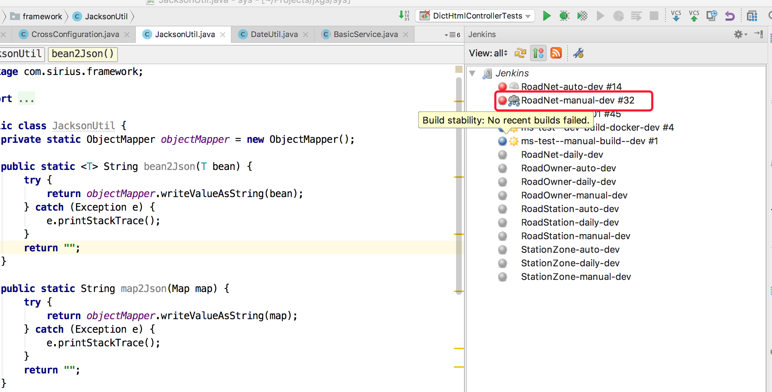

接下来可以在面板中进行相关的作业操作。

参考：https://www.cnblogs.com/learnbydoing/p/6725278.html

* 1. jenkins、jira、idea集成

jenkins的先安装jira插件

1. 安装jenkins的插件

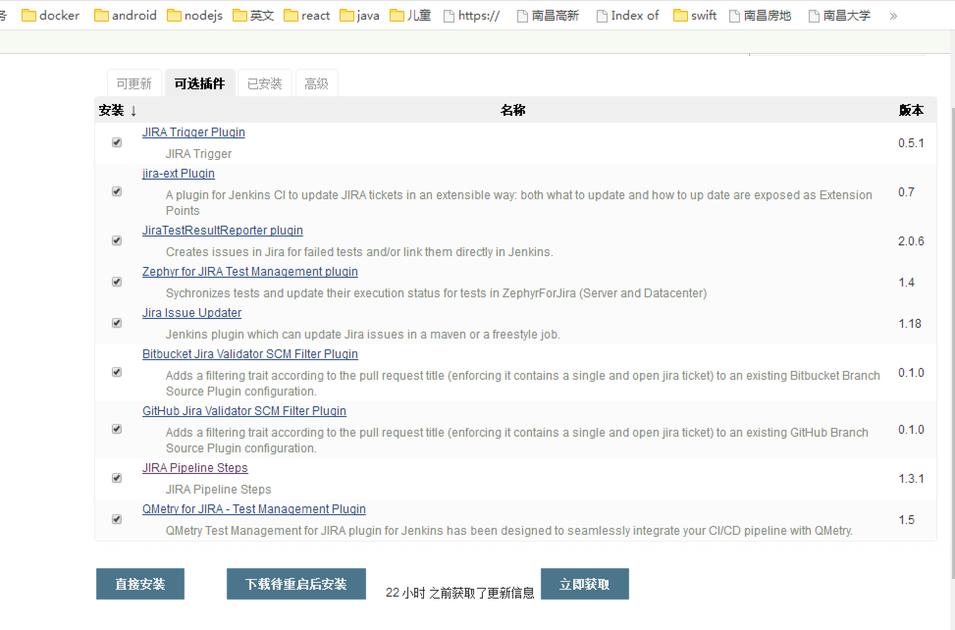

1. 进行全局配置

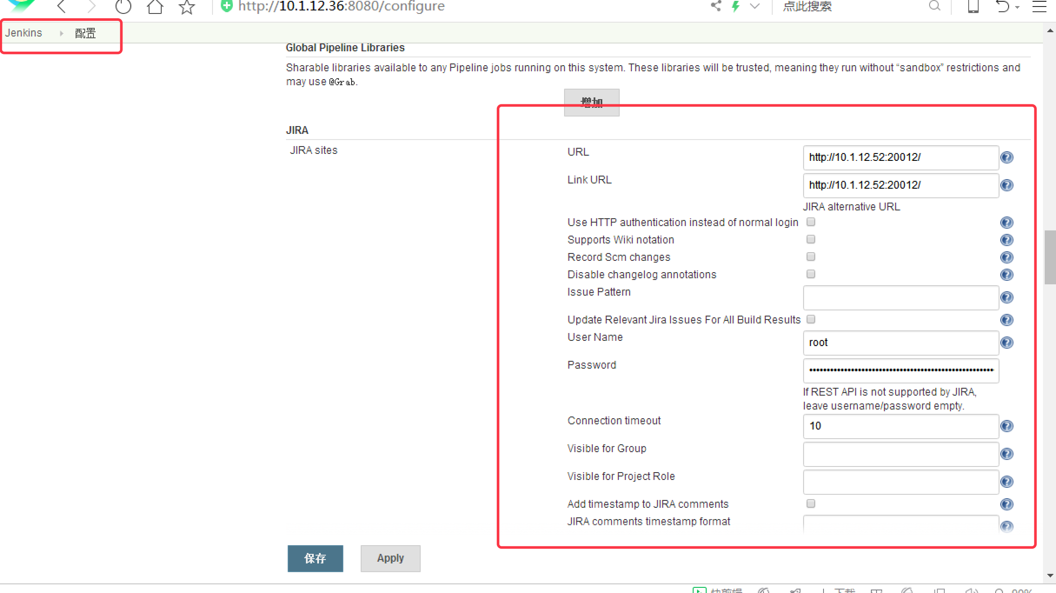

3、pipeline中失败时构建Issue

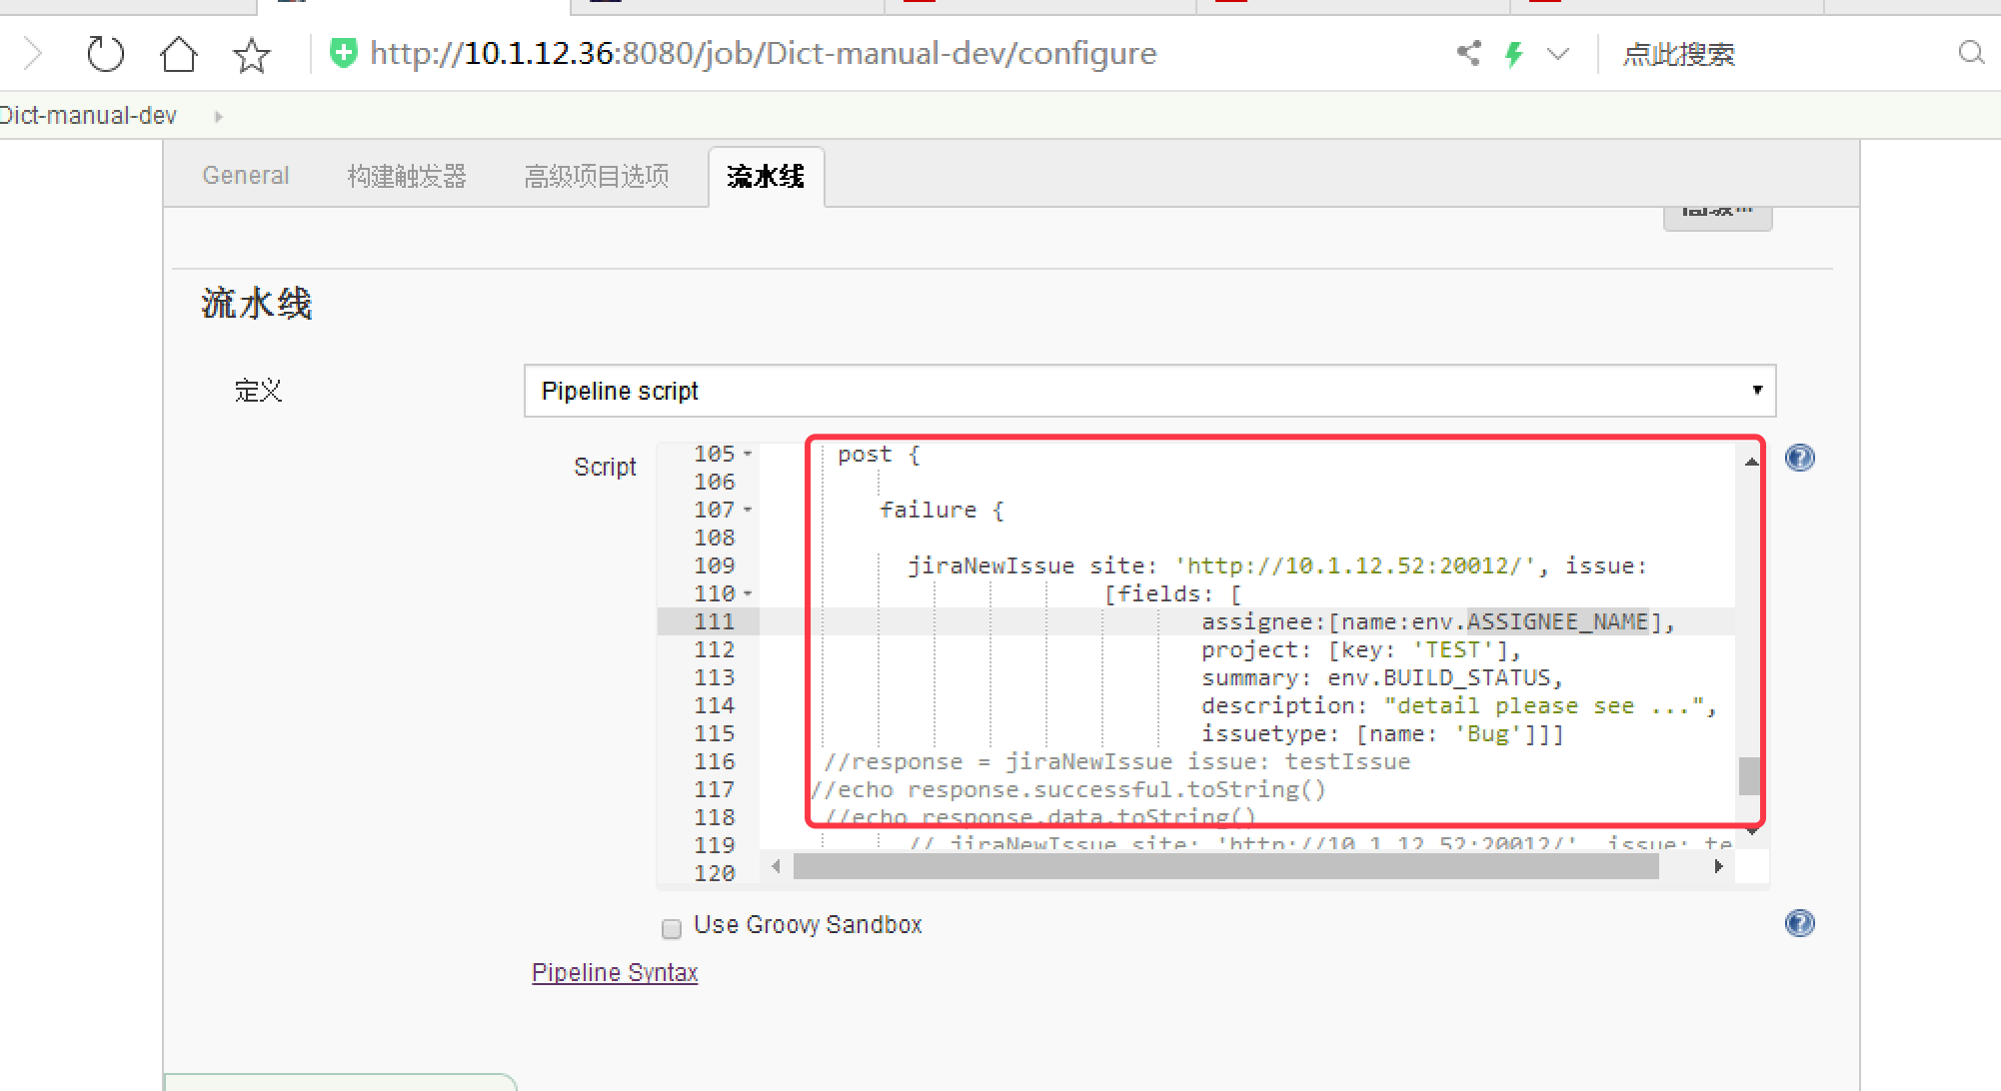

4、在jira中可以看到

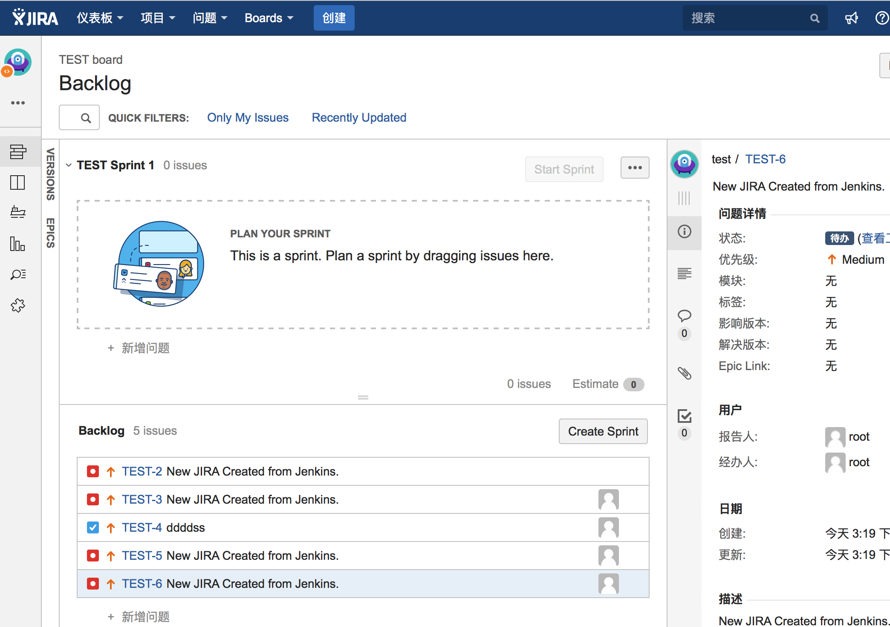

5、安装idea的jira插件

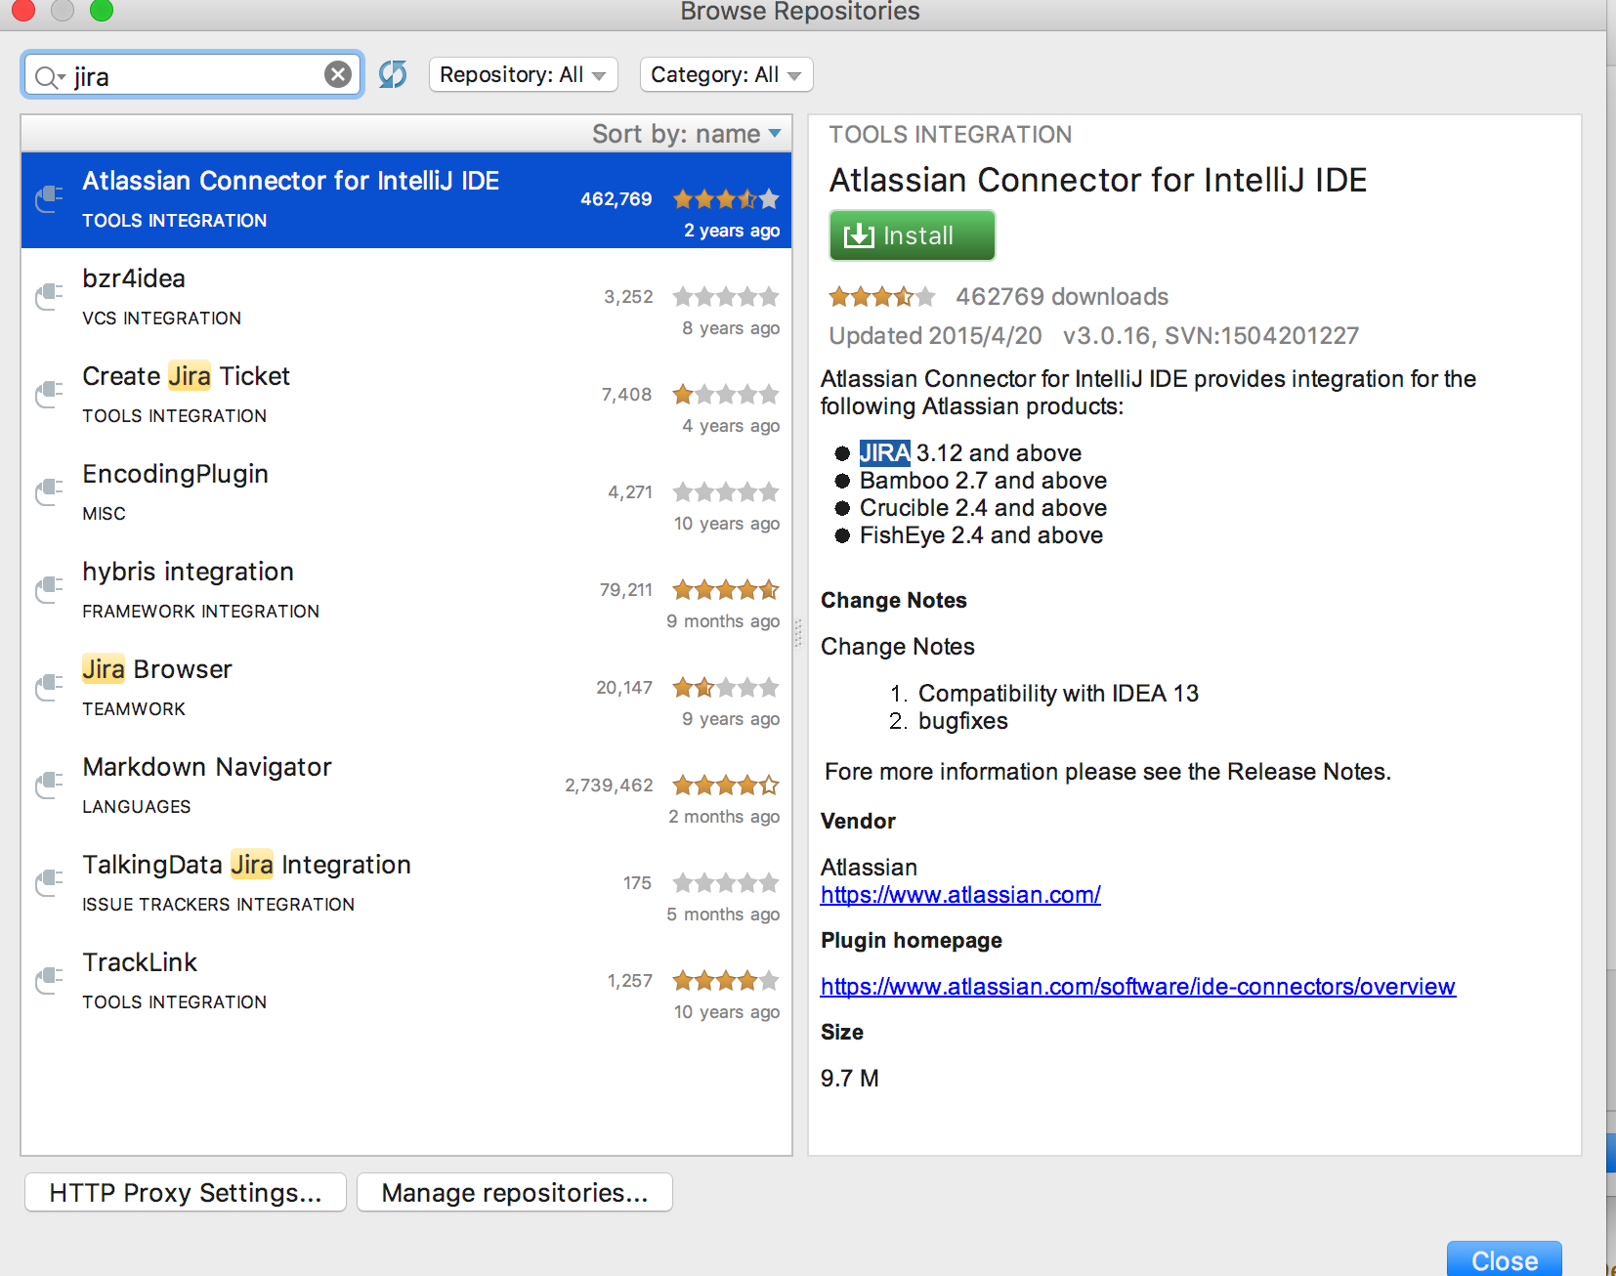

6、配置jira的插件

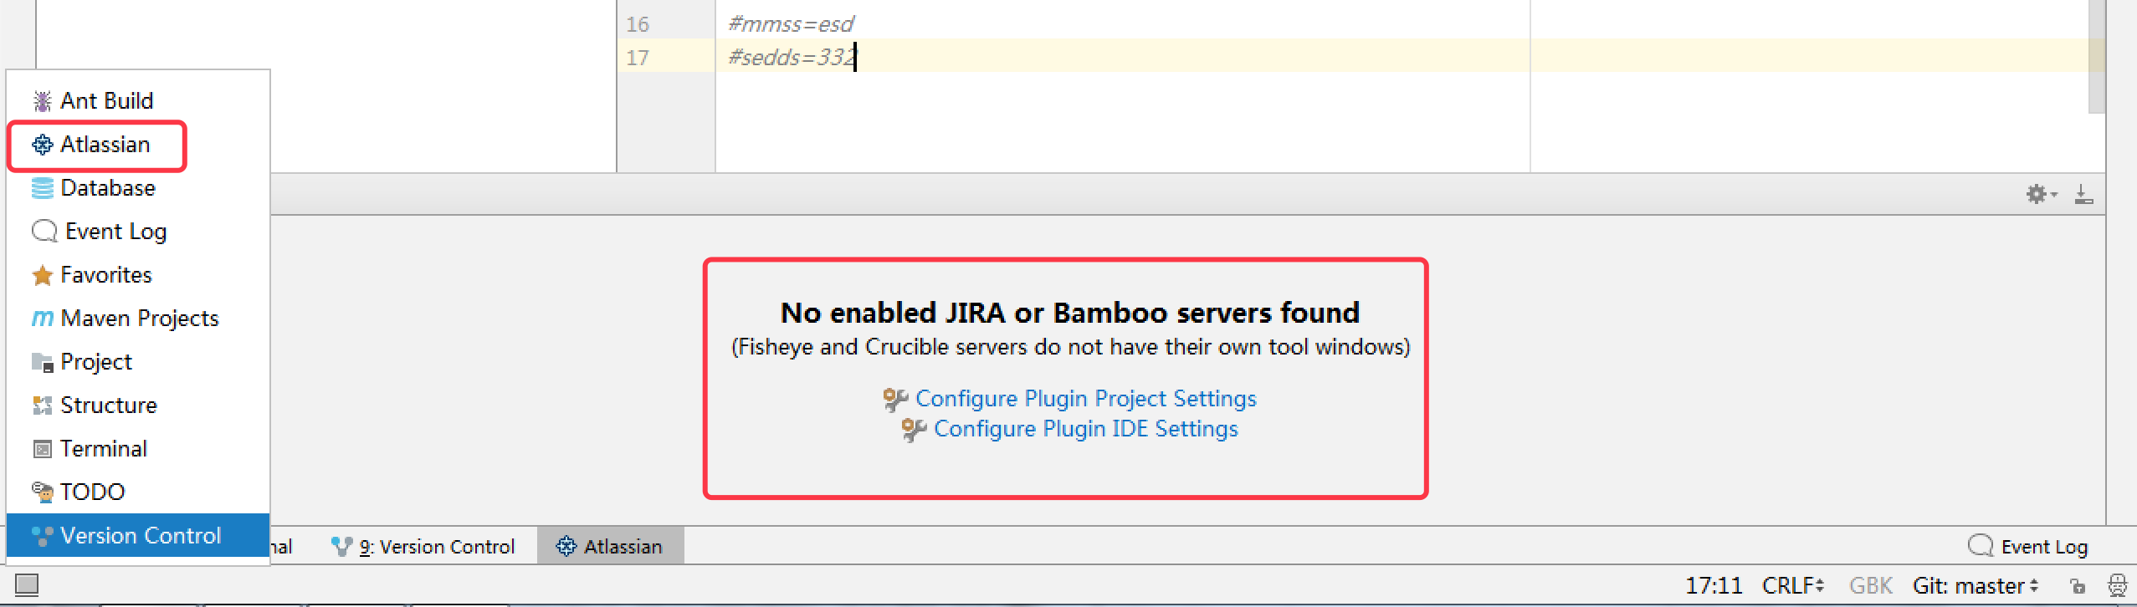

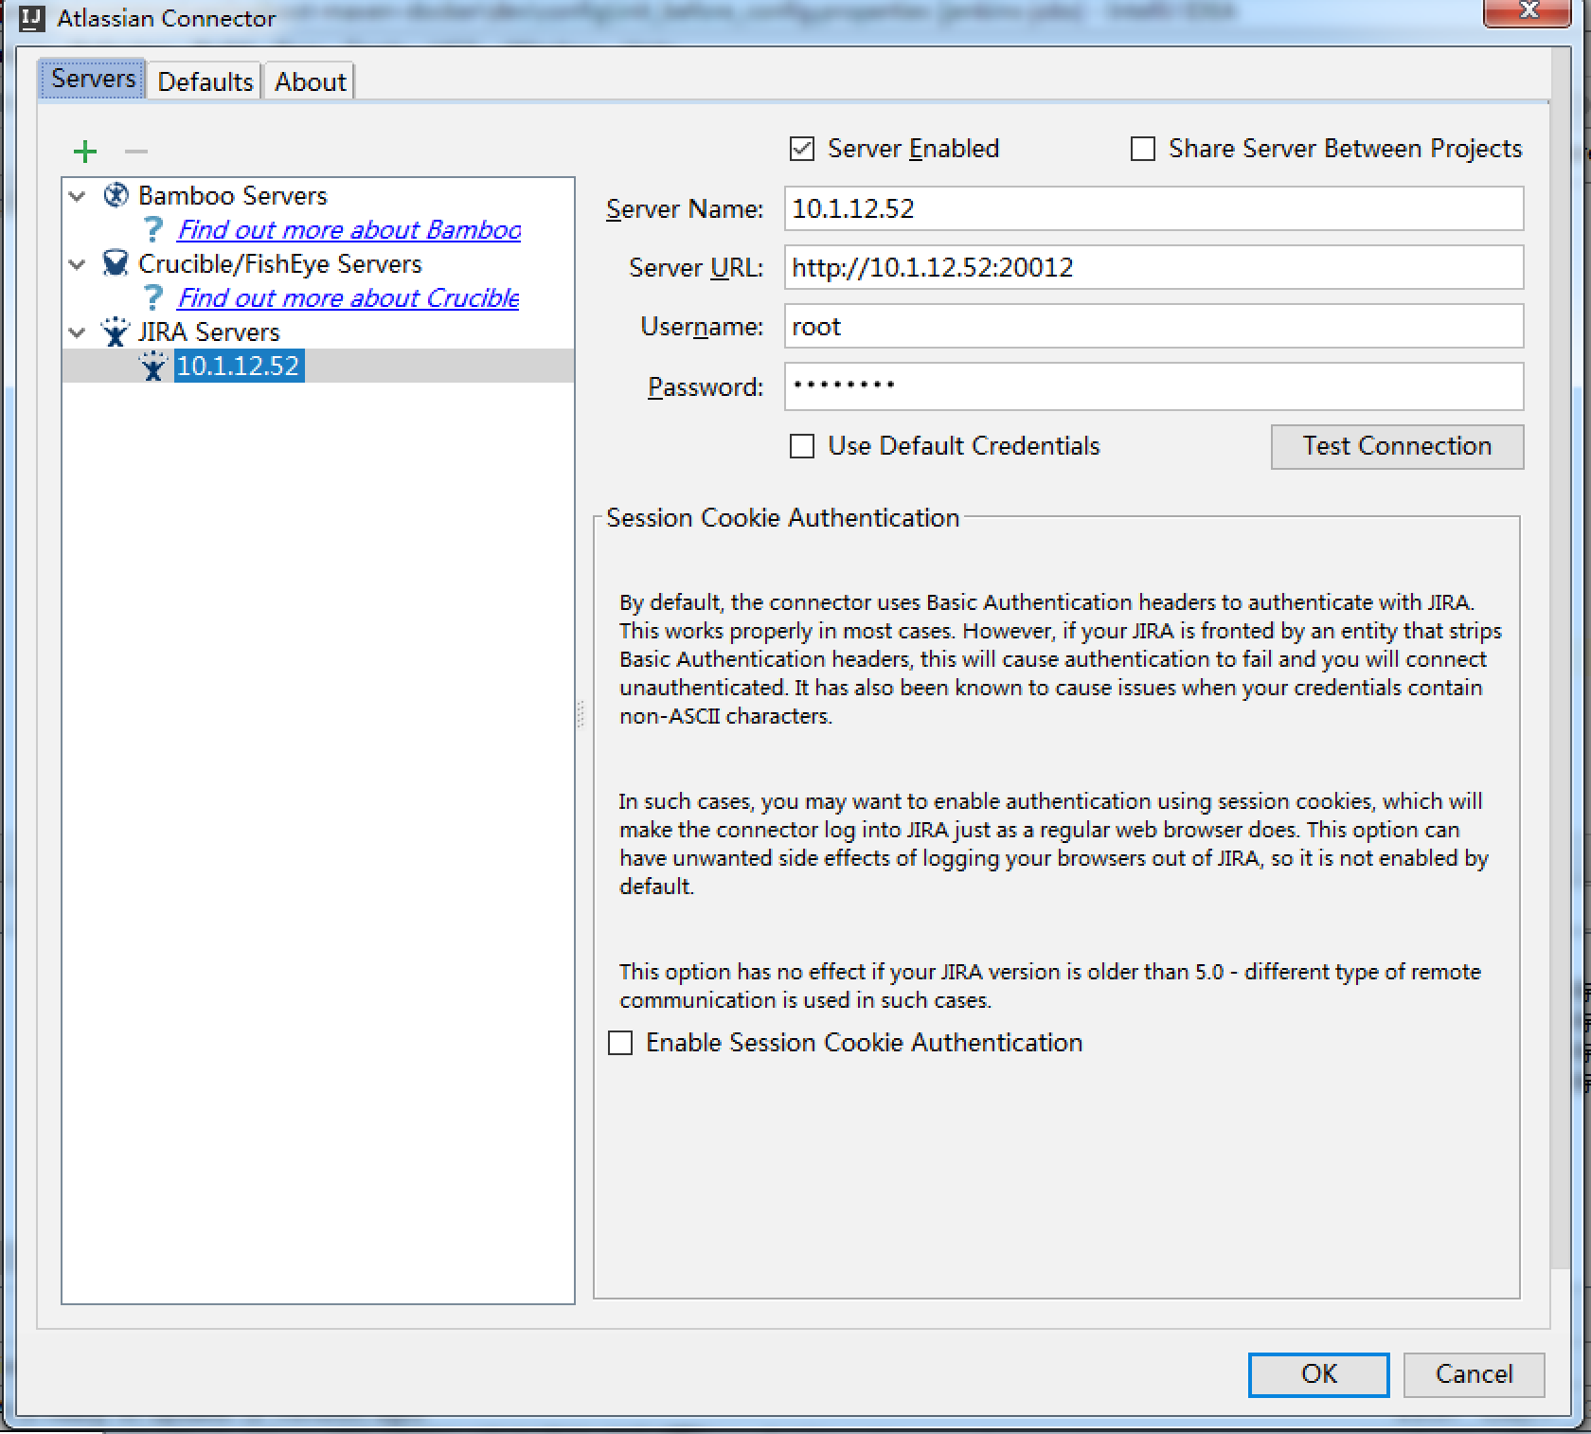

7、查看任务。

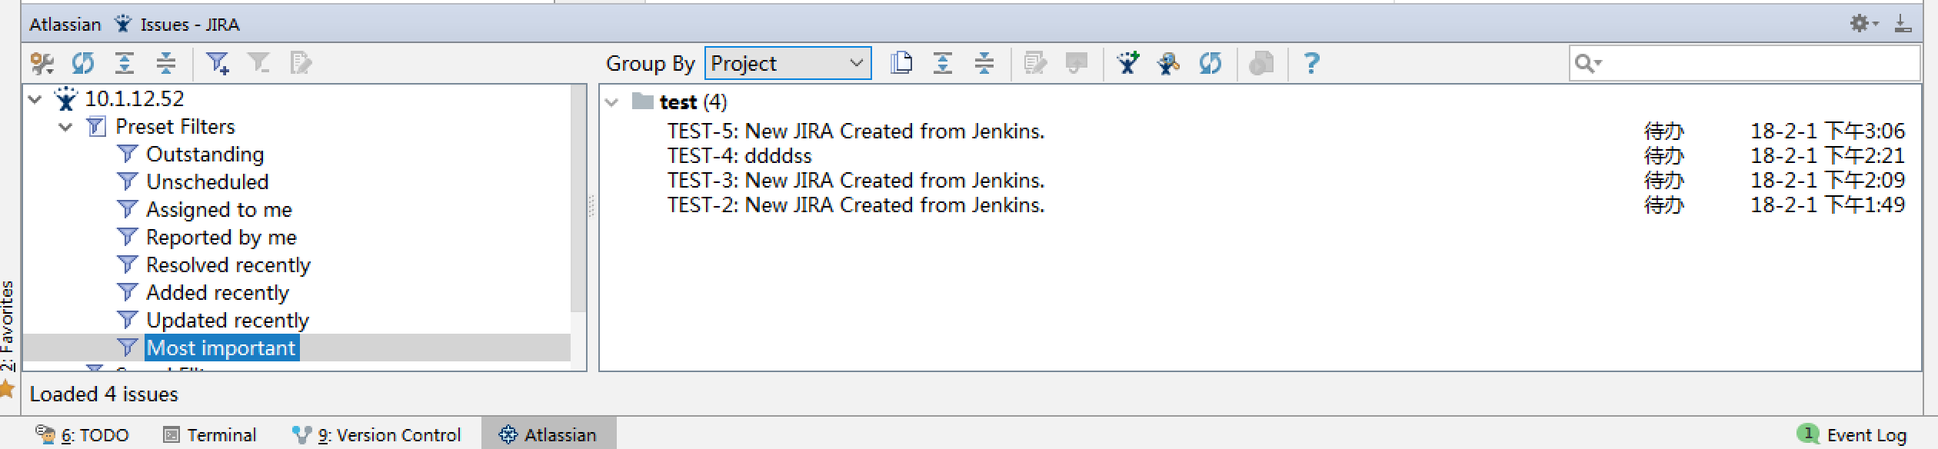

8、git和任务关联

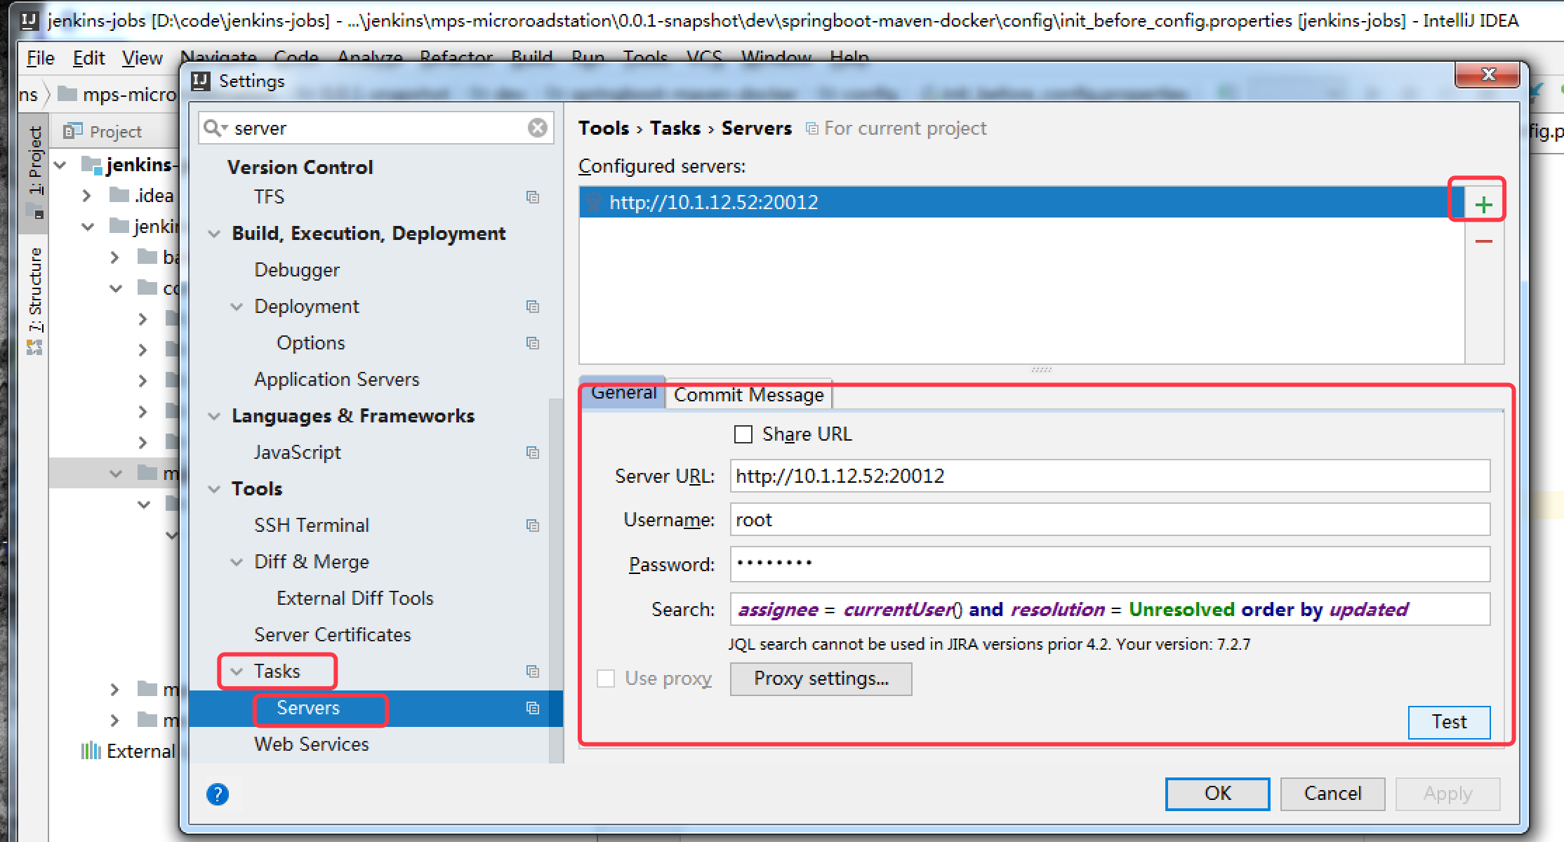

参考：<http://blog.csdn.net/boonya/article/details/77885170>

<http://blog.csdn.net/yan1234abcd/article/details/52086931>

* 1. SonarQube与idea集成

在Idea中先安装sonarQube的插件

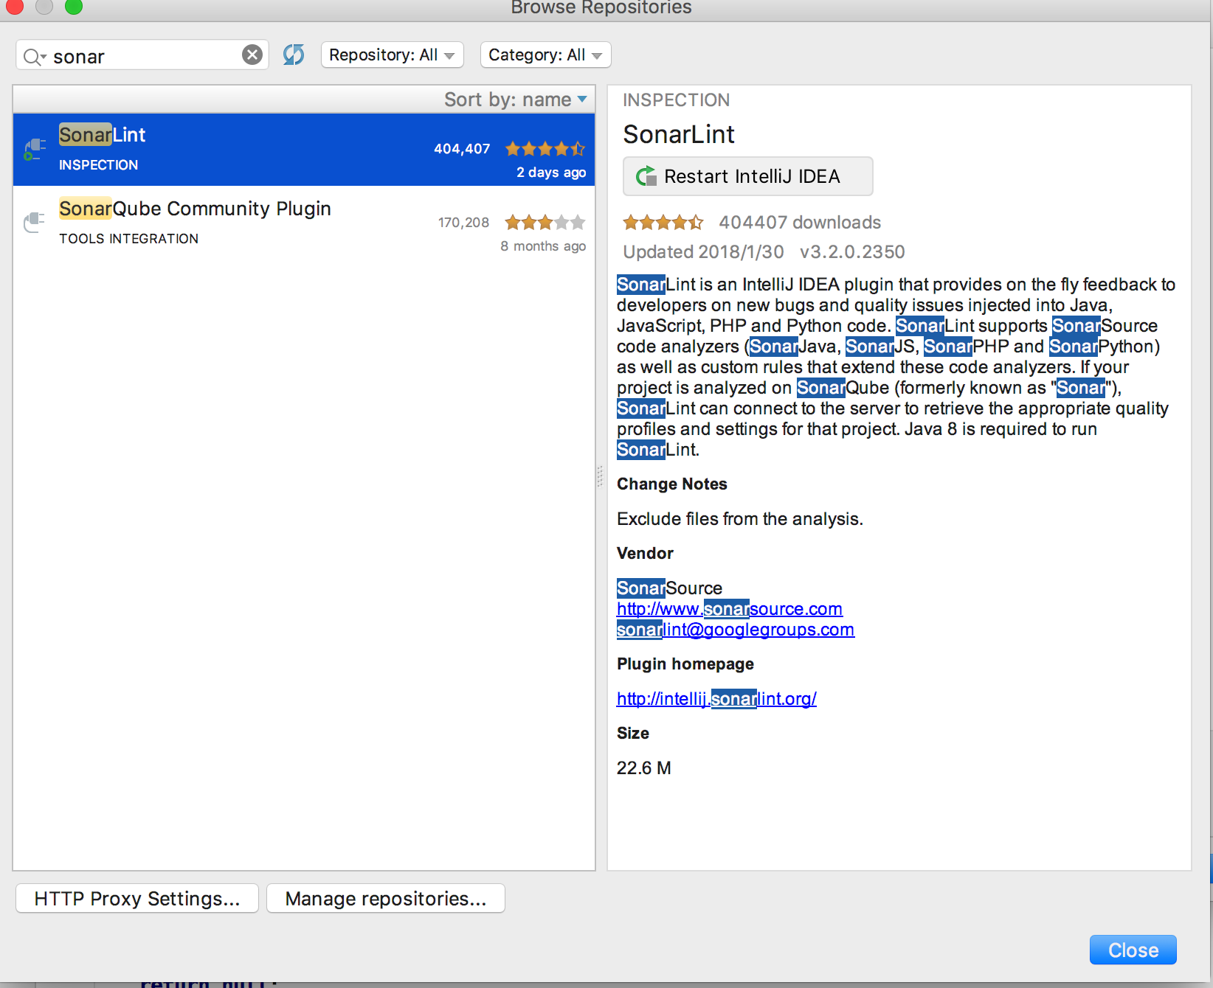

然后找到其设置和服务器绑定

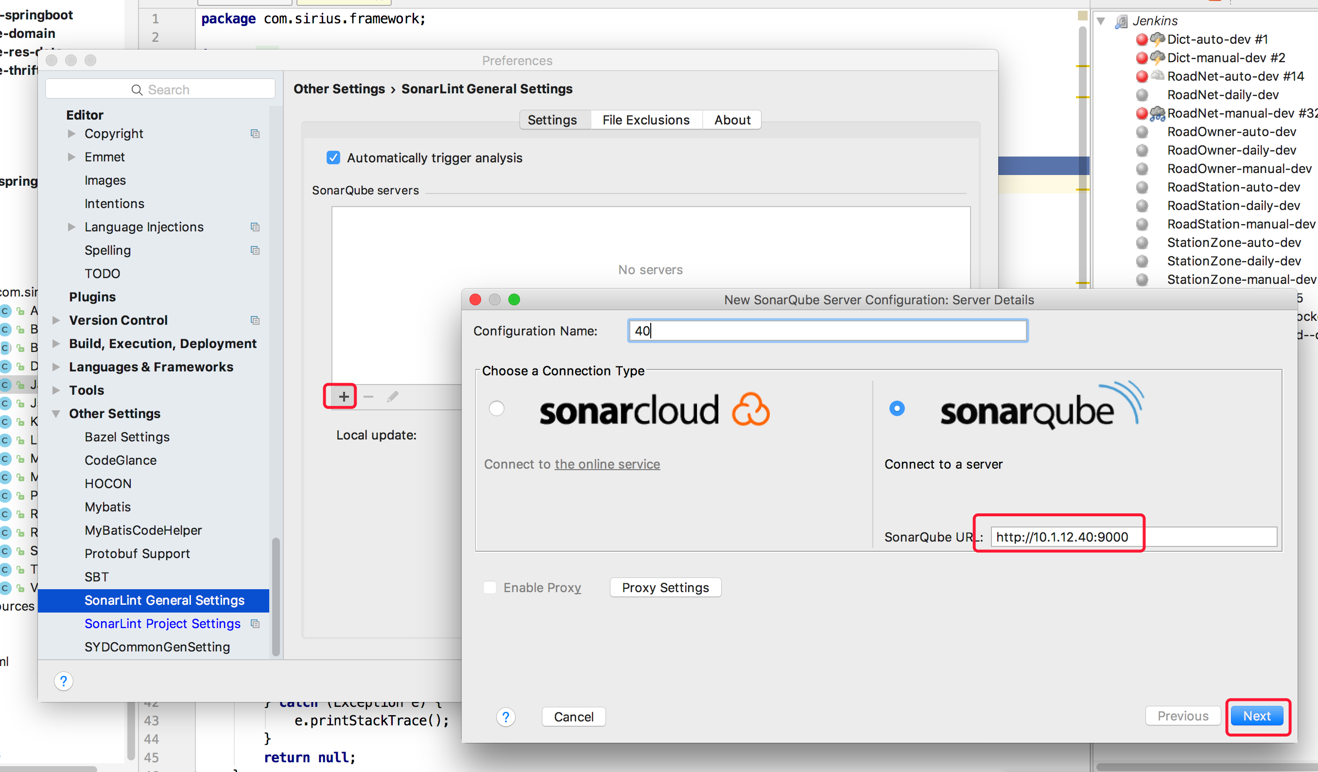

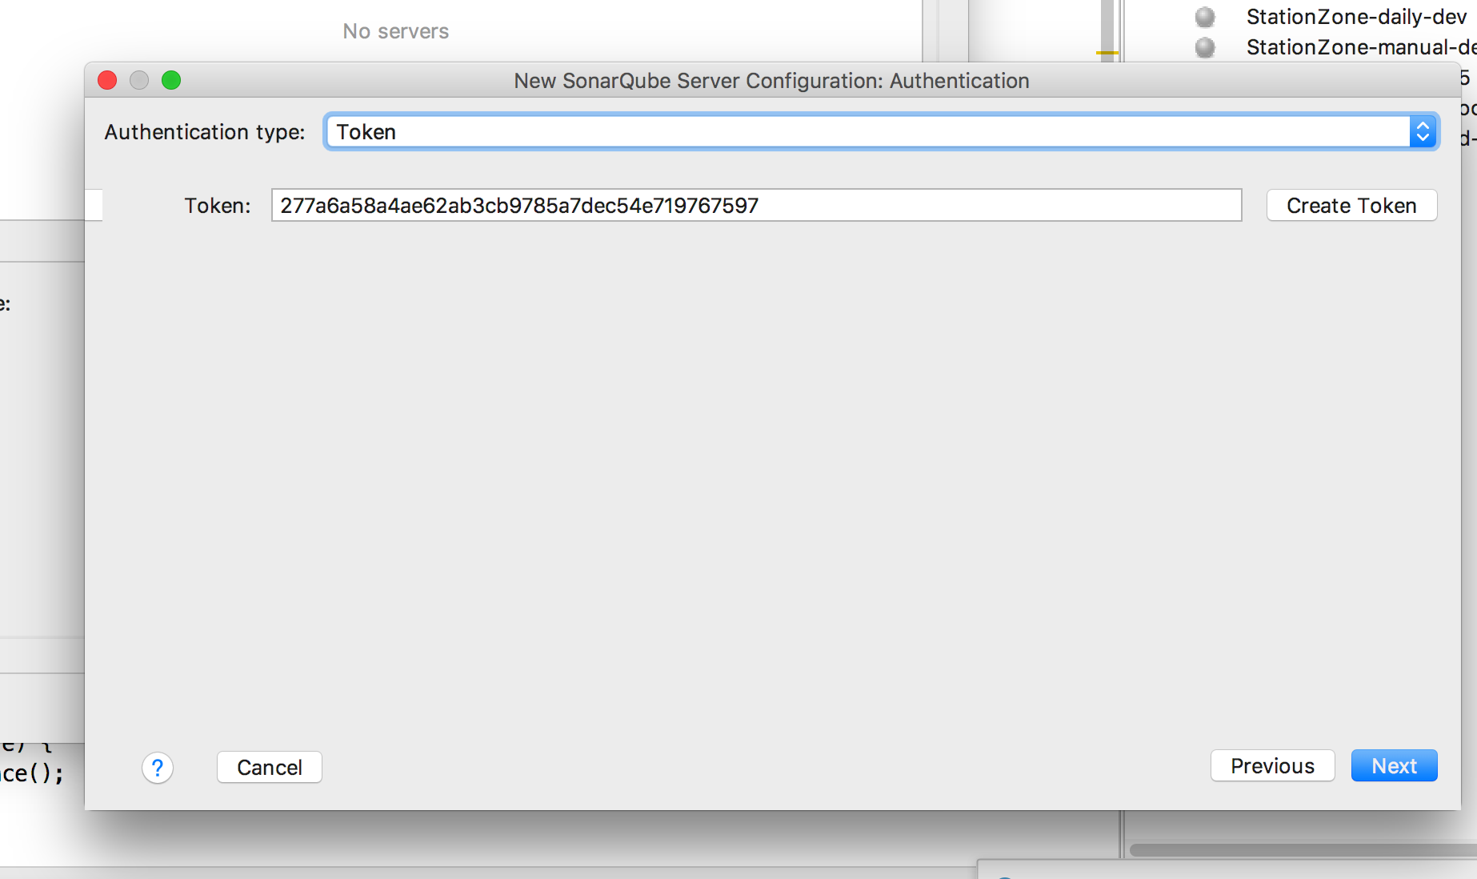

绑定项目

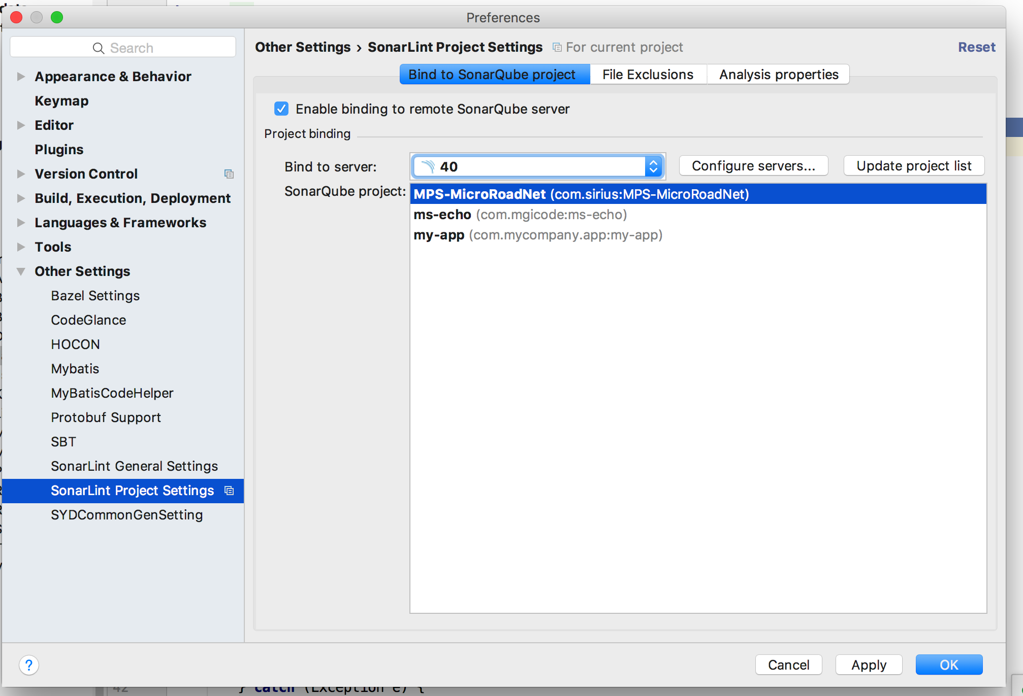

检测代码

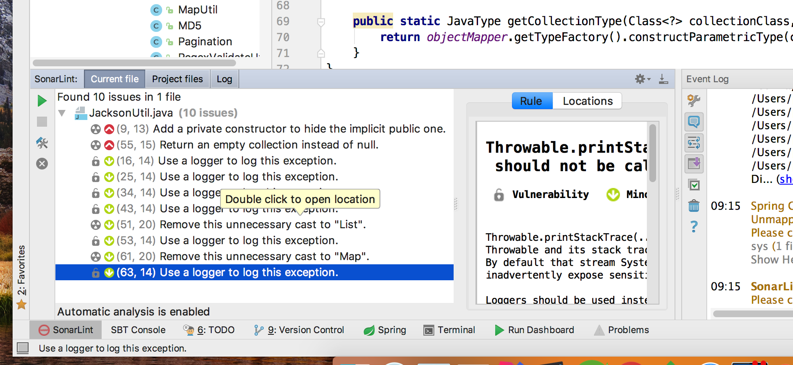

* 1. Jenkins Mail的配置

首先找到发送的服务器邮箱，这里使用的是公司内部的企业邮箱，

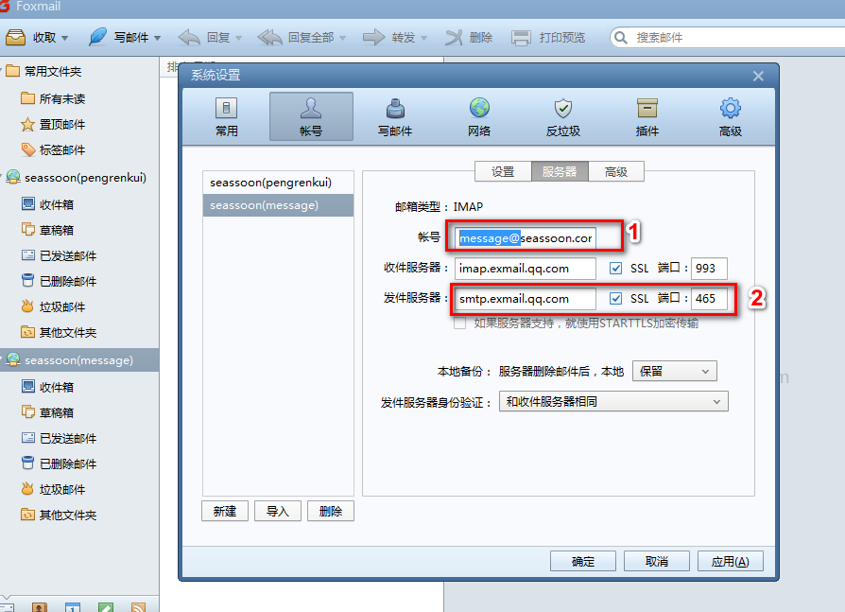

要设定系统管理员邮件地址，和上图中的1中相似。

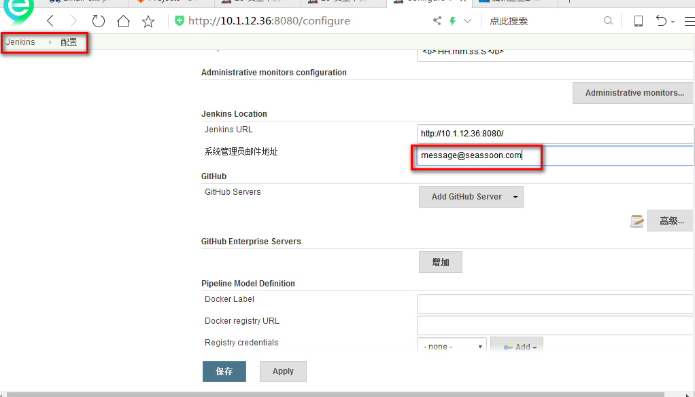

配置邮箱发送服务器，并测试能否发送

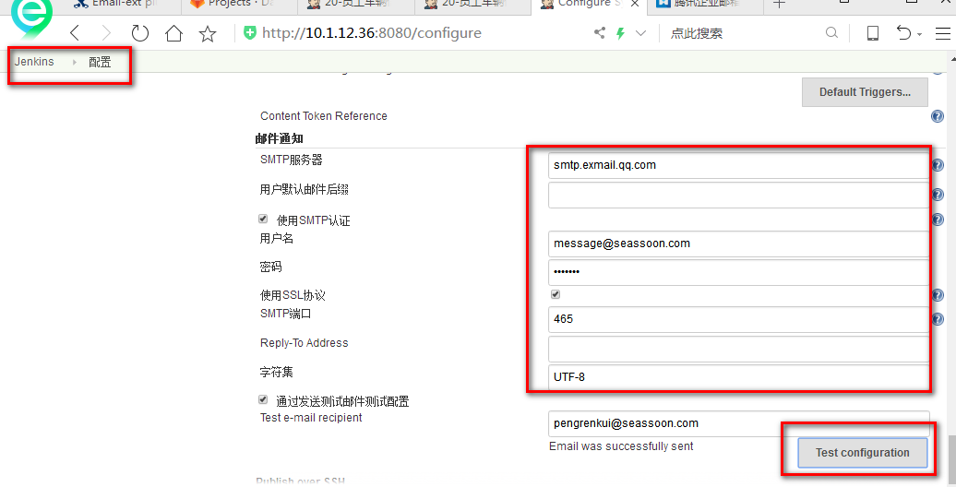

http://blog.csdn.net/jamjjjiao/article/details/50595720

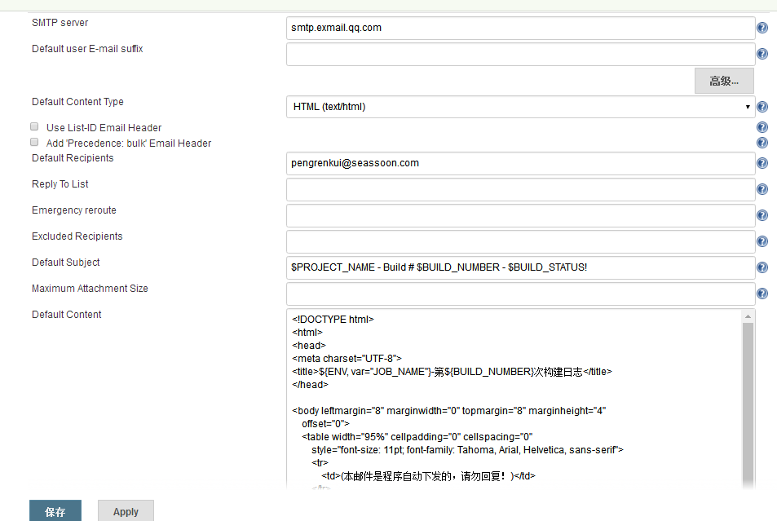

$PROJECT_NAME - Build # $BUILD_NUMBER - $BUILD_STATUS!

<!DOCTYPE html>

<html>

<head>

<meta charset="UTF-8">

<title>${ENV, var="JOB_NAME"}-第${BUILD_NUMBER}次构建日志</title>

</head>

<body leftmargin="8" marginwidth="0" topmargin="8" marginheight="4"

offset="0">

<table width="95%" cellpadding="0" cellspacing="0"

style="font-size: 11pt; font-family: Tahoma, Arial, Helvetica, sans-serif">

<tr>

<td>(本邮件是程序自动下发的，请勿回复！)</td>

</tr>

<tr>

<td><h2>

<font color="#0000FF">构建结果 - ${BUILD_STATUS}</font>

</h2></td>

</tr>

<tr>

<td><br />

<b><font color="#0B610B">构建信息</font></b>

<hr size="2" width="100%" align="center" /></td>

</tr>

<tr>

<td>

<ul>

<li>项目名称 ： ${PROJECT_NAME}</li>

<li>构建编号 ： 第${BUILD_NUMBER}次构建</li>

<li>SVN 版本： ${SVN_REVISION}</li>

<li>触发原因： ${CAUSE}</li>

<li>构建日志： <a href="${BUILD_URL}console">${BUILD_URL}console</a></li>

<li>构建  Url ： <a href="${BUILD_URL}">${BUILD_URL}</a></li>

<li>工作目录 ： <a href="${PROJECT_URL}ws">${PROJECT_URL}ws</a></li>

<li>项目  Url ： <a href="${PROJECT_URL}">${PROJECT_URL}</a></li>

</ul>

</td>

</tr>

<tr>

<td><b><font color="#0B610B">Changes Since Last

Successful Build:</font></b>

<hr size="2" width="100%" align="center" /></td>

</tr>

<tr>

<td>

<ul>

<li>历史变更记录 : <a href="${PROJECT_URL}changes">${PROJECT_URL}changes</a></li>

</ul> ${CHANGES_SINCE_LAST_SUCCESS,reverse=true, format="Changes for Build #%n:<br />%c<br />",showPaths=true,changesFormat="<pre>[%a]<br />%m</pre>",pathFormat="    %p"}

</td>

</tr>

<tr>

<td><b>Failed Test Results</b>

<hr size="2" width="100%" align="center" /></td>

</tr>

<tr>

<td><pre

style="font-size: 11pt; font-family: Tahoma, Arial, Helvetica, sans-serif">$FAILED_TESTS</pre>

<br /></td>

</tr>

<tr>

<td><b><font color="#0B610B">构建日志 (最后 100行):</font></b>

<hr size="2" width="100%" align="center" /></td>

</tr>

<!-- <tr>

<td>Test Logs (if test has ran): <a

href="${PROJECT_URL}ws/TestResult/archive_logs/Log-Build-${BUILD_NUMBER}.zip">${PROJECT_URL}/ws/TestResult/archive_logs/Log-Build-${BUILD_NUMBER}.zip</a>

<br />

<br />

</td>

</tr> -->

<tr>

<td><textarea cols="80" rows="30" readonly="readonly"

style="font-family: Courier New">${BUILD_LOG, maxLines=100}</textarea>

</td>

</tr>

</table>

</body>

</html>

采用email的pipeline进行构建，但是目前email ext使用不了pipeline

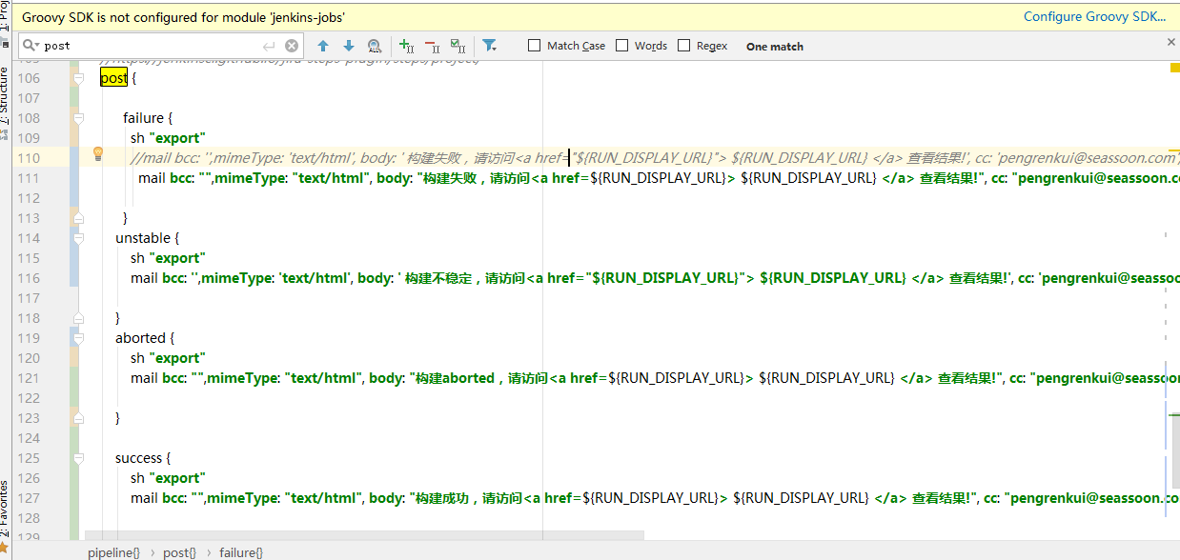

post {  
  
 failure {  
 sh **"export"** *//mail bcc: '',mimeType: 'text/html', body: ' 构建失败，请访问<a href="${RUN_DISPLAY_URL}"> ${RUN_DISPLAY_URL} </a> 查看结果!', cc: 'pengrenkui@seassoon.com', from: 'message@seassoon.com', replyTo: '', subject: '${BUILD_TAG} - Build # ${BUILD_NUMBER} 构建失败', to: 'pengrenkui@seassoon.com'* mail **bcc**: **""**,**mimeType**: **"text/html"**, **body**: **"构建失败，请访问<a href=**${RUN_DISPLAY_URL}**>** ${RUN_DISPLAY_URL} **</a> 查看结果!"**, **cc**: **"pengrenkui@seassoon.com"**, **from**: **"message@seassoon.com"**, **replyTo**: **''**, **subject**: **"**${BUILD_TAG} **- Build #** ${BUILD_NUMBER} **构建失败 "**, **to**: **"pengrenkui@seassoon.com"** }  
 unstable {  
 sh **"export"** mail **bcc**: **''**,**mimeType**: **'text/html'**, **body**: **' 构建不稳定，请访问<a href="${RUN_DISPLAY_URL}"> ${RUN_DISPLAY_URL} </a> 查看结果!'**, **cc**: **'pengrenkui@seassoon.com'**, **from**: **'message@seassoon.com'**, **replyTo**: **''**, **subject**:**"**${BUILD_TAG} **- Build #** ${BUILD_NUMBER} **构建不稳定"**, **to**: **'pengrenkui@seassoon.com'** }  
 aborted {  
 sh **"export"** mail **bcc**: **""**,**mimeType**: **"text/html"**, **body**: **"构建aborted，请访问<a href=**${RUN_DISPLAY_URL}**>** ${RUN_DISPLAY_URL} **</a> 查看结果!"**, **cc**: **"pengrenkui@seassoon.com"**, **from**: **"message@seassoon.com"**, **replyTo**: **''**, **subject**: **"**${BUILD_TAG} **- Build #** ${BUILD_NUMBER} **构建aborted"**, **to**: **"pengrenkui@seassoon.com"** }  
  
 success {  
 sh **"export"** mail **bcc**: **""**,**mimeType**: **"text/html"**, **body**: **"构建成功，请访问<a href=**${RUN_DISPLAY_URL}**>** ${RUN_DISPLAY_URL} **</a> 查看结果!"**, **cc**: **"pengrenkui@seassoon.com"**, **from**: **"message@seassoon.com"**, **replyTo**: **''**, **subject**: **"**${BUILD_TAG} **- Build #** ${BUILD_NUMBER} **构建成功"**, **to**: **"pengrenkui@seassoon.com"** }  
 *// always {  
 //sh "export"  
 //mail bcc: "",mimeType: "text/html", body: "构建完成，请访问<a href=${RUN_DISPLAY_URL}> ${RUN_DISPLAY_URL} </a> 查看结果!", cc: "pengrenkui@seassoon.com", from: "message@seassoon.com", replyTo: '', subject: "${BUILD_TAG} - Build # ${BUILD_NUMBER} 构建完成", to: "pengrenkui@seassoon.com"  
 // mail bcc: '',mimeType: 'text/html', body: ' 构建完成，请访问<a href="${RUN_DISPLAY_URL}"> ${RUN_DISPLAY_URL} </a> 查看结果!', cc: 'pengrenkui@seassoon.com', from: 'message@seassoon.com', replyTo: '', subject: '${BUILD_TAG} - Build # ${BUILD_NUMBER} 完成', to: 'pengrenkui@seassoon.com'  
 // }*}

查看结果

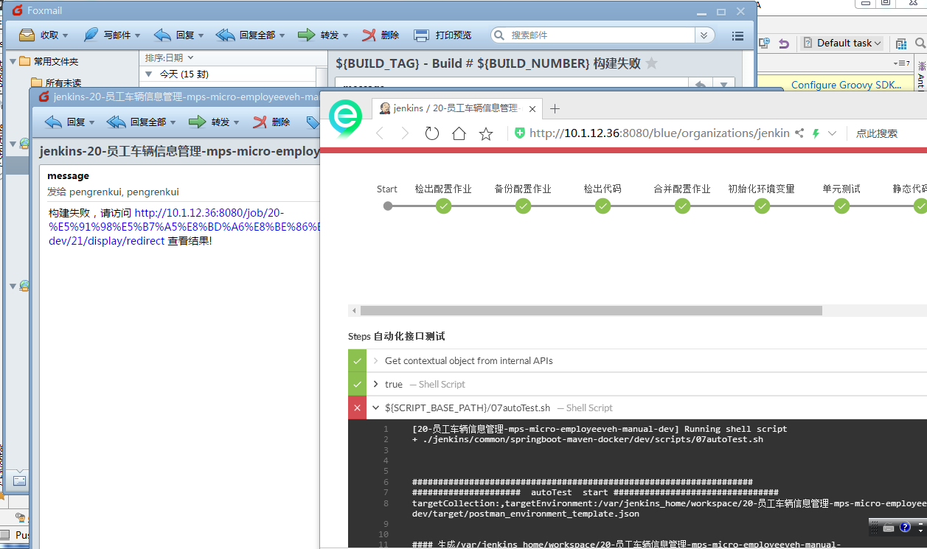

1. **作业配置**

作业配置是对devops的流程进行相关的配置管理。通过作业配置可以自动化Devops的流程。

* 1. 配置作业工作原理

作业管理采用Jenkins的blueOcean和Pipeline来进行作来的配置。其构建过程主要是采用Docker镜像进行。原理图如下图所示。

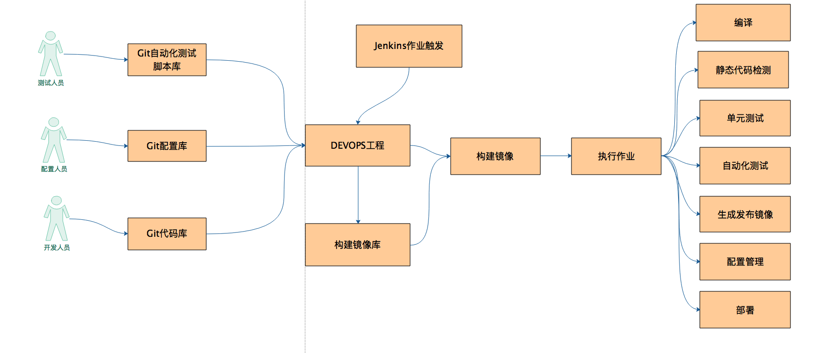

首先有pipeline配置脚本、开发的源代码、自动化测试脚本三个库（目前自动化测试和pipeline配置脚本合成为一个库）。

制作pipeline的脚本时，需要从git库中拉三个库合并成一个Devops的工程，然后Jenkins pipeline作业从构建镜像库（如maven，nodejs构建）获取提定的构建docker，把代码映射到构建docker中进行构建及相关处理。

* 1. 自动化测试流程

自动化测试目前主要采用Postman+newman+jenkins进行接口的自动化测试。其原理下图所示。

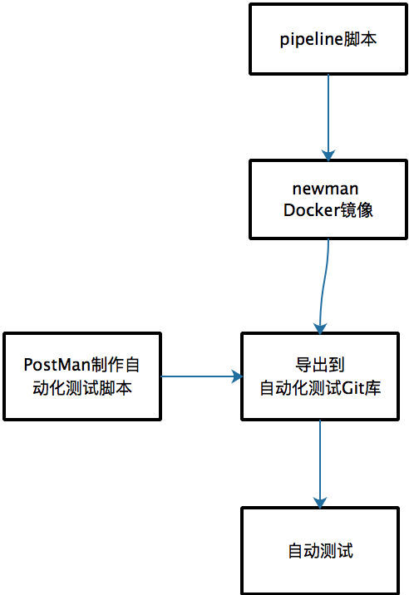

首先自动化测试人员构建接口文档在postman制作自动化测试脚本，然后把该脚本导入到自动化测试的Git库中。在Jenkins的pipeline中，如果需要进行接口的自动化测试，那么就可以在Pipeline中配置，然后拉取newman的自动化构建docker，该docker执行自动化测试脚本进行自动化测试。

* 1. 作业项目设计

配置pipeline作业及自动化测试的脚本都是在配置项目中进行处理，而配置项目又和代码项目相结合，所以需要对配置项目进行规划设计。

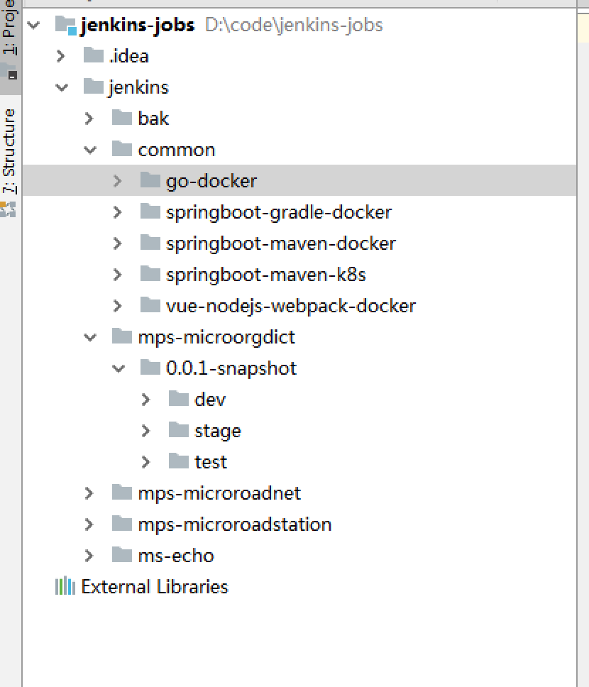

该项目第一层只有jenkins的目录，要求所有的代码工程第一层不能包括jenkins的文件夹。在jenkins文件包括两部分：

common：该文件中针对不同类型制定不同的通用作业配置。

各项目配置：不同的项目都有一些不同的配置，其个性的配置在就配置在其自己的配置文件夹。

每增加一个项目，需要确定该项目的名称，按其名称的小写在jenkins的目录下创建对应的目录。在其目录根据其当前的版本号创建文件夹，因为不同的版本可能其配置不同。接下来在版本目录下面创建不同的环境目录（如开发：dev，测试：test， 预生产：stage）。

当前的配置项目针对是所有作来配置，不同的类型的配置在common中：

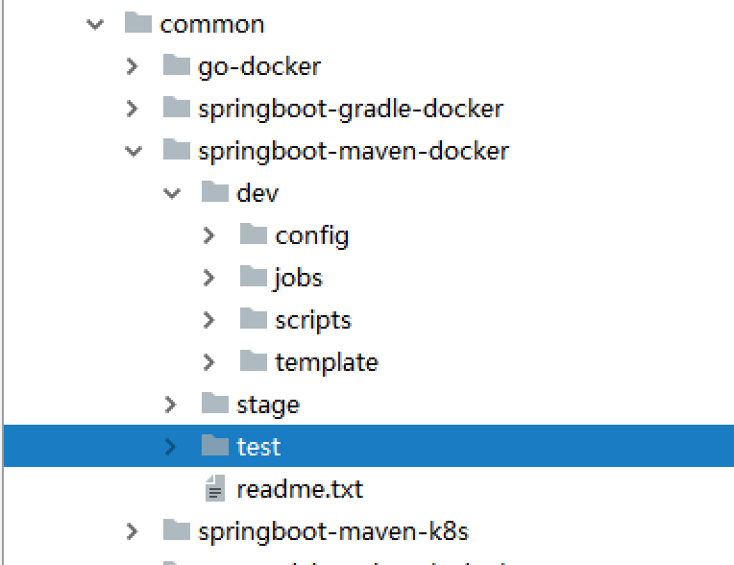

common中根据不同的类型创建了与其对应的配置，目前使用的是spring-maven-docker，在其子目录中根据不同的环境（dev,stage,test）分别进行了不同的配置。在dev环境中，可以看到：

config：主要放一些相关的参数文件

jobs:主要放一些通用的pipeline job，每个不同项目根据该job进行修改。

scripts:存放构建过程中的相关执行脚本

template:放一些模板文件。

该中的目录不做固化要求，其目录只需要与scripts和jobs的配置的路径一致即可。

下面以springboot-maven-docker为类说明其所有子文件夹。

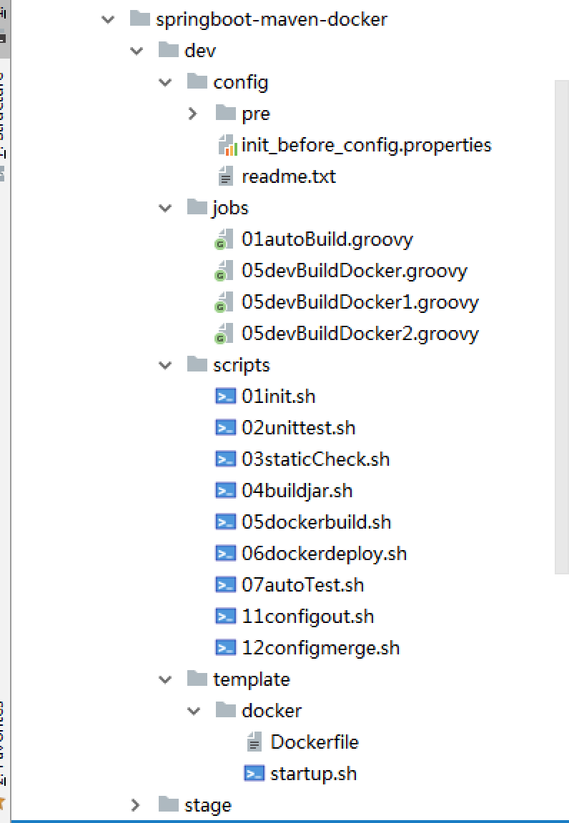

template:该文件夹中存放了构建docker的dockerfile文件和startup.sh文件。在script中按作业的要求分别创建初始化参数（01init.sh）、单元测试（02unittest.sh）、静态代码检测（03staticCheck.sh）、构建Jar包（04builderjar.sh）、构建docker镜像（05dockerbuild.sh）、部署docker(06dockerdeploy.sh)、自动化测试（07autoTest.sh）。

在不同的项目中，其构建流程基本上都是相同的，只需要配置一些参数，如下图所示。

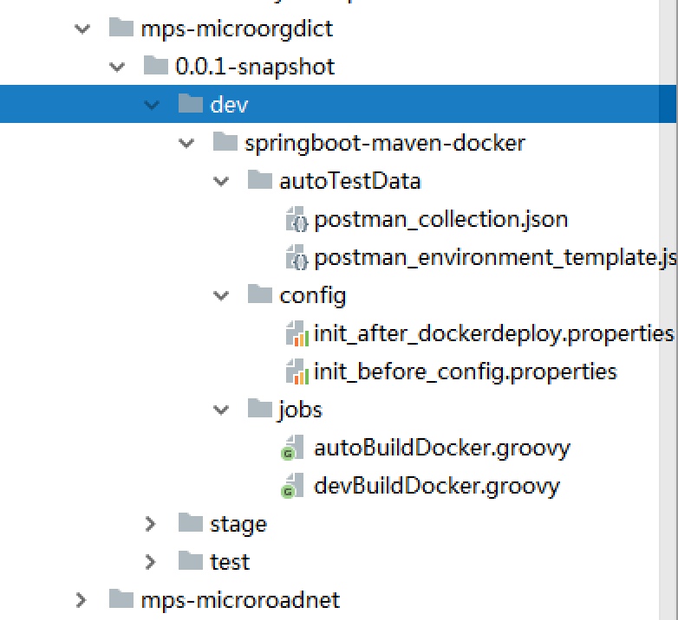

在不同项目中的版本目录下，也是相对应地创建了不同环境的目录，如dev、test、stage。在dev开发阶段，指定其按springboot-maven-docker的类型来进行代码的构建处理。在springboot-maven-docker的目录存放三个文件夹：

jobs：当前项目当前类型的作业都放在该目录，其作业基本上与common中对应类型的作业相同。

config：当前项目一些个性化的参数。

autoTestData:自动化测试的目录，采用Postman导出的测试脚本放在该目录，之后代码会自动去读取这个目录下的脚本，进行自动化测试。

* 1. 创建项目Git库

目前每个项目都需要创建master、dev、test、stage四大分支。开发阶段在开发分支进行，测试时在测试分支上进行，预发布在预发布分支之上进行。

**1手动创建项目**，配置人员在Git中创建微服务项目

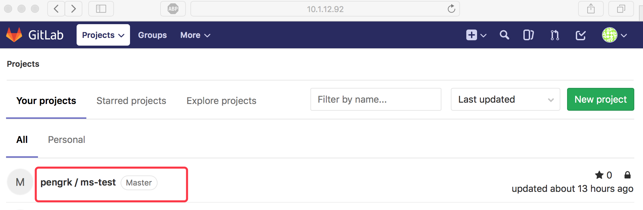

并查看其地址：http://10.1.12.92/pengrk/ms-test.git

**2、创建master分支，**配置人员通过脚本创建Master分支

|  |
| --- |
| git clone http://10.1.12.92/pengrk/ms-test.git  cd ms-test  touch README.md  git add README.md  git commit -m "add README"  git push -u origin master |

**3、创建Dev分支，**配置人员通过脚本创建开发分支

|  |
| --- |
| #创建dev分支  git branch dev  git checkout dev  git pull origin master  echo "DEV INIT " >>README.md  git add .  git commit -m "DEV Initial commit"  git push --set-upstream origin dev |

**4 创建测试分支，**配置文件采用脚本创建测试分支

|  |
| --- |
| #创建test分支  git branch test  git checkout test  git pull origin dev  echo "TEST INIT " >>README.md  git commit -m "TEST Initial commit"  git add .  git push --set-upstream origin test |

**5 创建发行分支，**配置人员通过脚本创建发行分支

|  |
| --- |
| #创建发行分支  git branch stage  git checkout stage  git pull origin test  echo "stage INIT " >>README.md  git add .  git commit -m "stage Initial commit"  git push --set-upstream origin stage |

* 1. 配置作业实例

配置作来实例以dict的项目为实例来进行说明。

1、先按5.4节创建git库，如果账号不冲突的话，直接运行如下的脚本，即可以创建四大分支，如果没有账号缓存，需要一条条地执行。

|  |
| --- |
| git clone <http://10.1.12.146/MPS/SYS/Dict.git>  cd Dict /  #创建dev分支  git branch dev  git checkout dev  git pull origin master  echo "DEV INIT " >>README.md  git add .  git commit -m "DEV Initial commit"  git push --set-upstream origin dev  #创建test分支  git branch test  git checkout test  git pull origin dev  echo "TEST INIT " >>README.md  git commit -m "TEST Initial commit"  git add .  git push --set-upstream origin test  #创建发行分支  git branch stage  git checkout stage  git pull origin test  echo "stage INIT " >>README.md  git add .  git commit -m "stage Initial commit"  git push --set-upstream origin stage |

2、创建该项目的配置文件夹

先通过执行：

git clone <http://10.1.12.35/pengrk/jenkins-jobs.git> 检出配置项目，然后复制mps-template文件夹，创建一个新的文件夹。

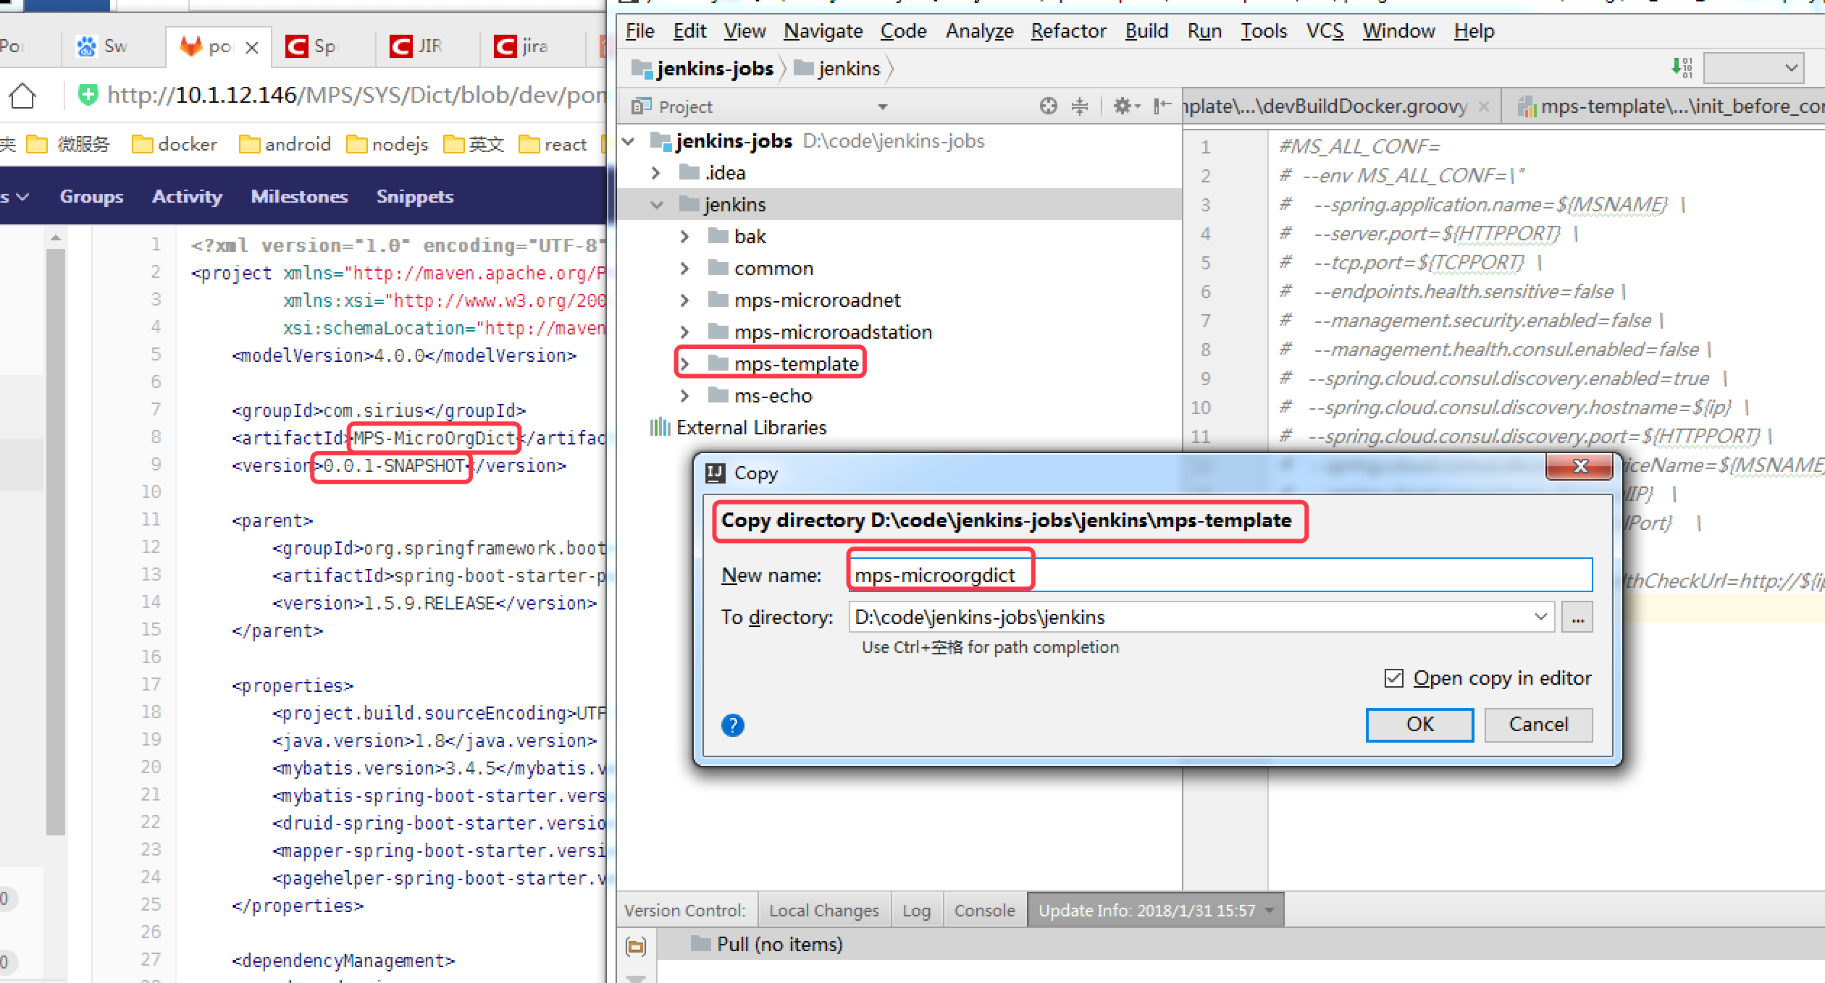

其文件夹的名称来源于源码项目中的pom中的名称，其子文件夹的名称来源于其pom的版本号，这两个名称都需要转换为小写。

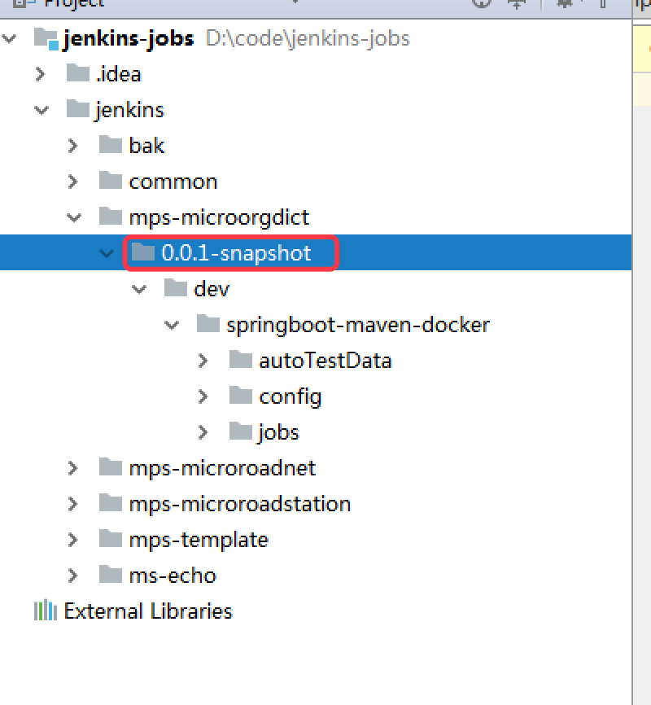

3、修改项目的配置参数，发布的docker服务器及其SSH认证（在4.2中配置），其docker的端口非常重要，每个微服务都不同。另外需要配置是mysql数据库的地址和用户名密码。

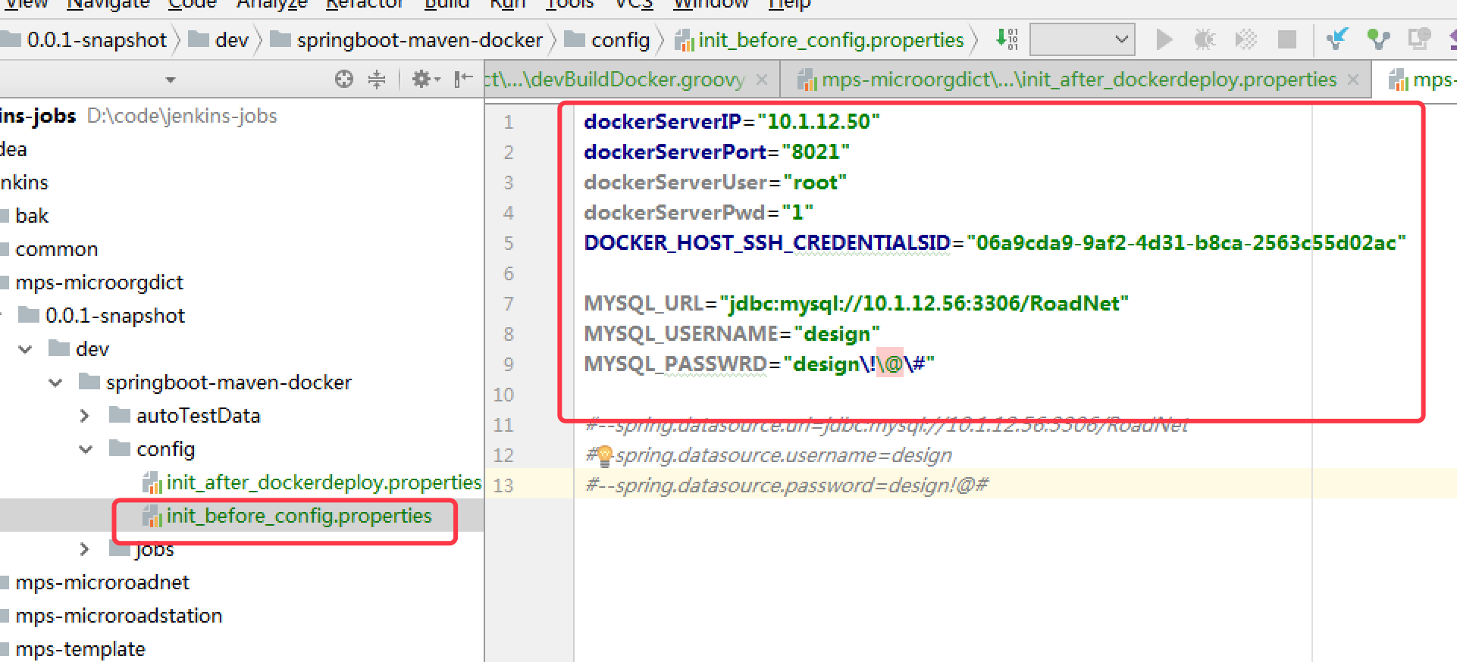

4、修改构建的作业：

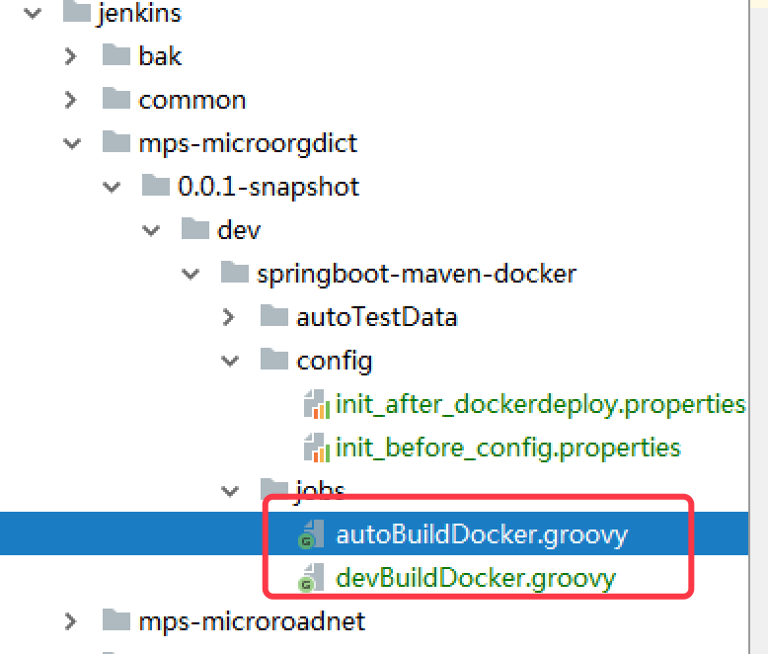

两个作业基本上相似，修改其内容

|  |
| --- |
| pipeline {  environment {  *//该变量使用不了* DOCKER_IMAGES_BASE_URL = **"10.1.12.41:5000"** CONFIG_CREDENTIALSID = **'1a9c014b-0747-465f-b786-1fb2334f5d7f'** CONFIG_GIT_URL = **'http://10.1.12.35/pengrk/jenkins-jobs.git'** SCRIPT_BASE_PATH = **"./jenkins/common/springboot-maven-docker/dev/scripts"** SCRIPT_CONFIG_BASE_PATH=**"../jenkins-job/jenkins/common/springboot-maven-docker/dev/scripts"** }  agent {  docker {  image **'10.1.12.41:5000/mavendind:1.2'** args **'-v /root/.m2:/root/.m2'** }  }  stages {  stage(**'检出配置作业'**) {  steps {  sh **'echo -e "###### 检出配置作业 start #######"'** sh **"echo** ${CONFIG_CREDENTIALSID} ${CONFIG_GIT_URL} **; rm -rf *"** git **branch**: **'master'**, **credentialsId**: **'1a9c014b-0747-465f-b786-1fb2334f5d7f'**, **url**: **'http://10.1.12.35/pengrk/jenkins-jobs.git'** sh **"chmod 777** ${SCRIPT_BASE_PATH}**/*.sh "** sh **'echo -e "#### 检出配置作业 end ########\n\n"'** }  }   stage(**'备份配置作业'**) {  steps {  sh **"**${SCRIPT_BASE_PATH}**/11configout.sh"** }  }  stage(**'检出代码'**) {  steps {  sh **'echo -e "\n###### 检出代码 start ##############"'** git **branch**: **'${gitlabSourceBranch}'**, **credentialsId**: **'1a9c014b-0747-465f-b786-1fb2334f5d7f'**, **url**: **'http://10.1.12.146/MPS/RN/RoadNet.git'** sh **'echo -e "####### 检出代码 end ############\n"'** }  }   stage(**'合并配置作业'**) {  steps {  sh **"**${SCRIPT_CONFIG_BASE_PATH}**/12configmerge.sh"** }  }   stage(**"初始化环境变量"**) {  steps {  sh **'chmod 777 ${SCRIPT_BASE_PATH}/*.sh '** sh **'${SCRIPT_BASE_PATH}/01init.sh '** }  }   stage(**'单元测试'**) {  steps {  sh **'${SCRIPT_BASE_PATH}/02unittest.sh '** }  }  stage(**"静态代码检测"**) {  steps {  sh **'${SCRIPT_BASE_PATH}/03staticCheck.sh '** }  }  stage(**"构建JAR包"**) {  steps {  sh **'${SCRIPT_BASE_PATH}/04buildjar.sh '** }  }  stage(**'构建Docker镜像'**) {  steps {  sh **'${SCRIPT_BASE_PATH}/05dockerbuild.sh '** }  }  stage(**'部署镜像到Docker'**) {  steps {  sshagent([**'${DOCKER_HOST_SSH_CREDENTIALSID}'**]) {  sh **'${SCRIPT_BASE_PATH}/06dockerdeploy.sh '** }  }  }  stage(**'自动化接口测试'**) {  agent {  docker {  image **'10.1.12.41:5000/newman'** reuseNode **true** }  }  steps {  sh **'${SCRIPT_BASE_PATH}/07autoTest.sh '** }  }   } } |

把上面代码中标红的修改为自己的git地址、git认证及ssh的认证，不知道为什么git插件读不了其git地址、git认证的变量，只能在这里手动指定，sshAgent有时可以读取变量，有时候会失败，建立直接把**${DOCKER_HOST_SSH_CREDENTIALSID}换成直接的值。**

5、建立手动触发的作业

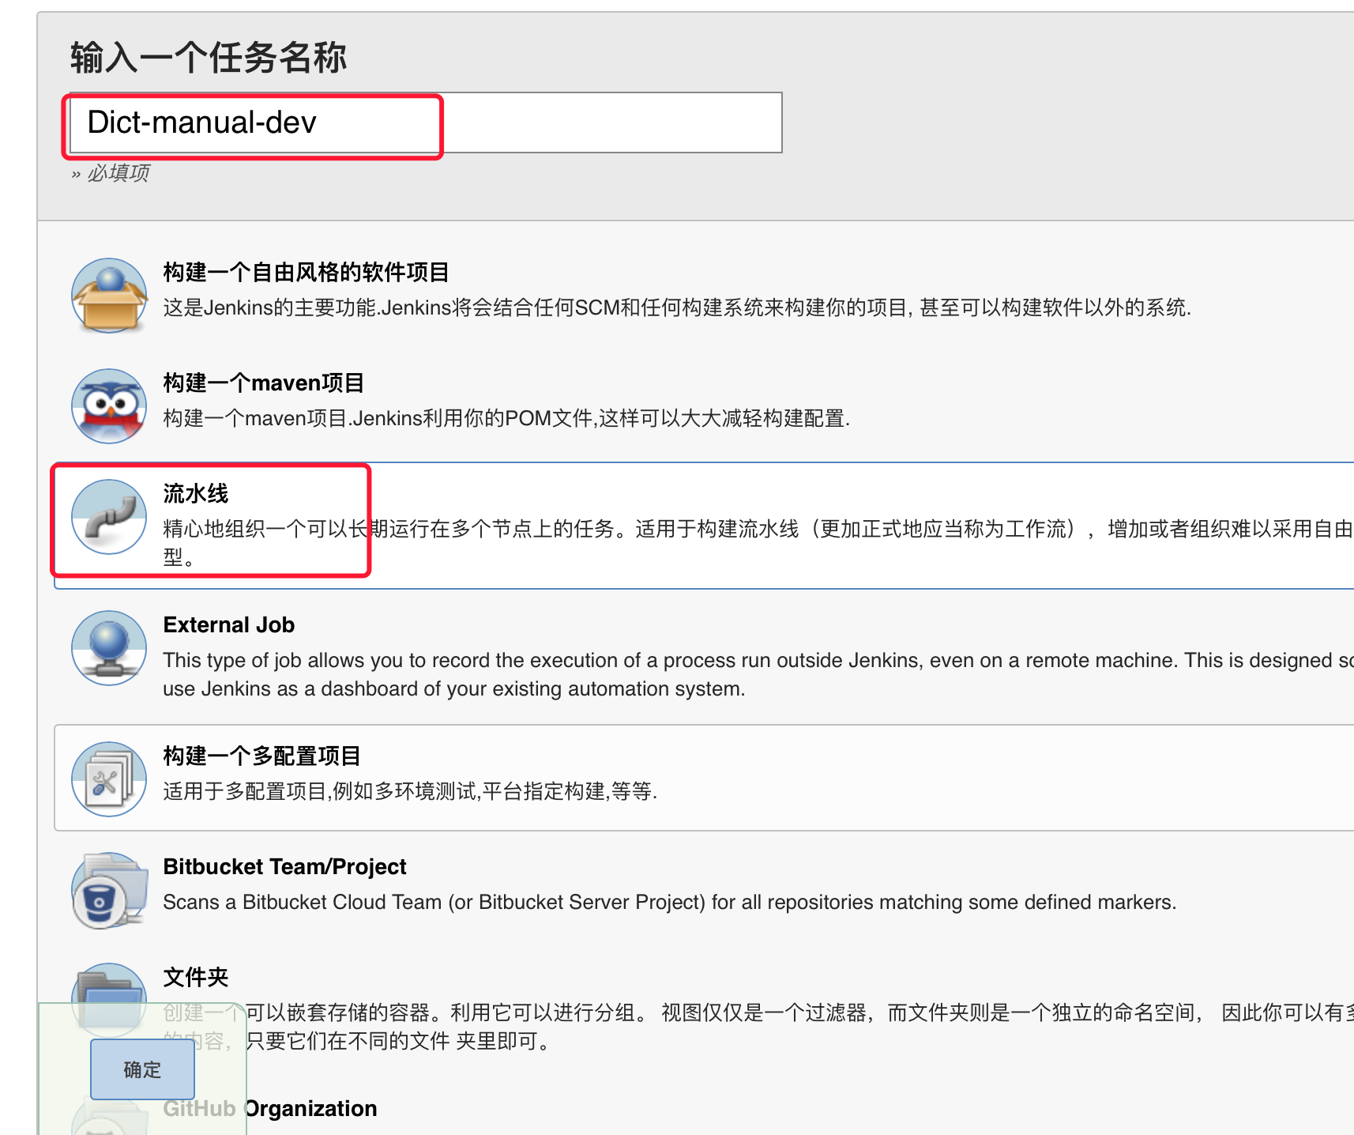

把前面修改之后的pipeline作业复制到这里即可。

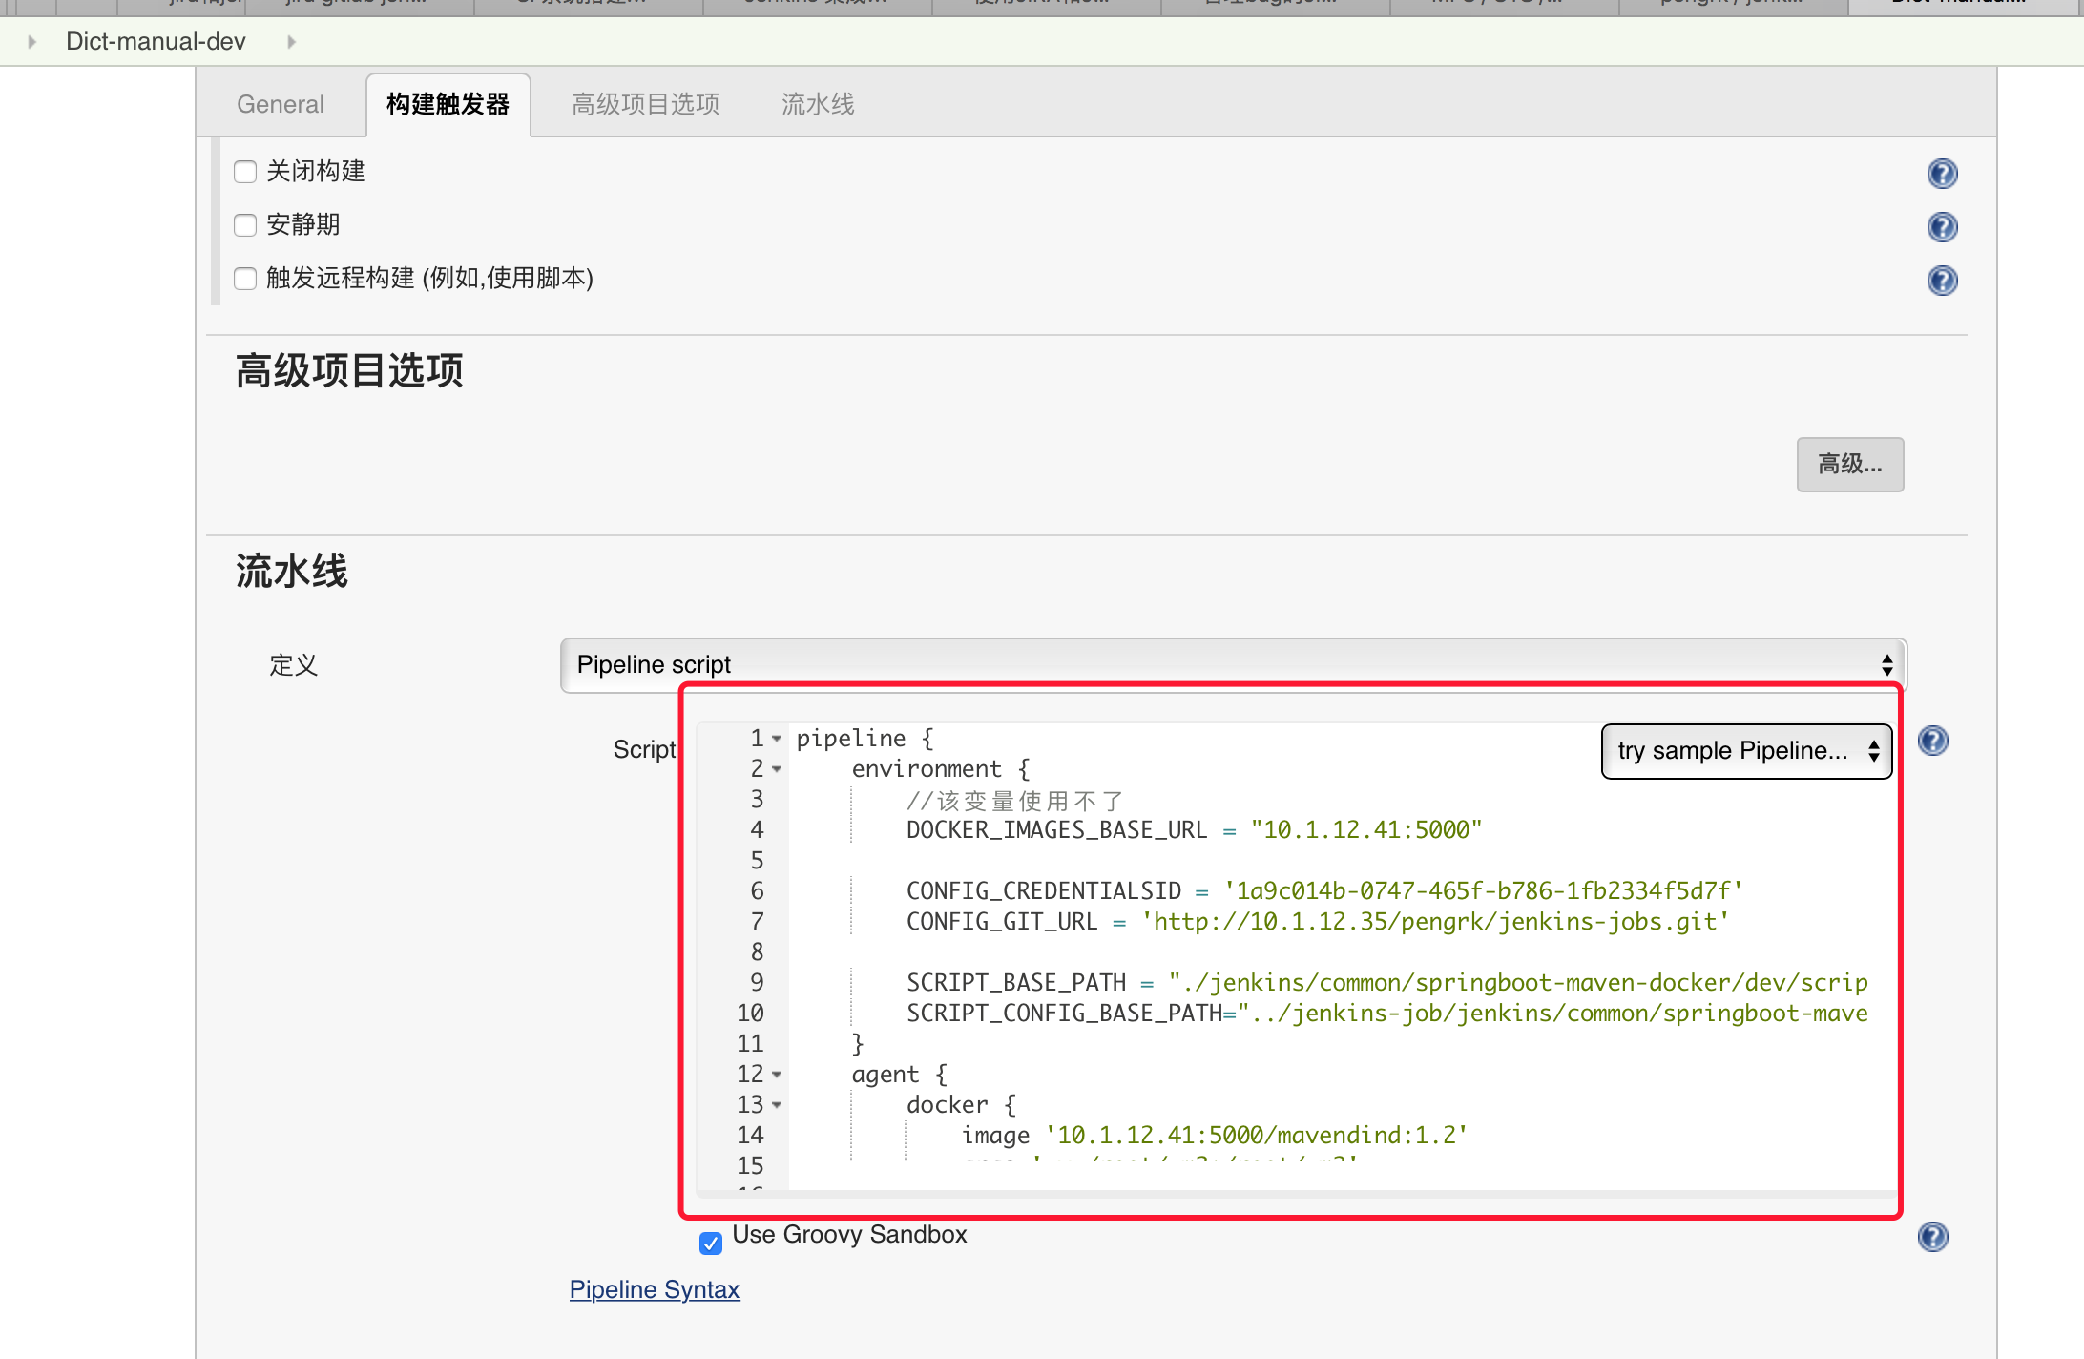

接下来就可以调试一下脚本

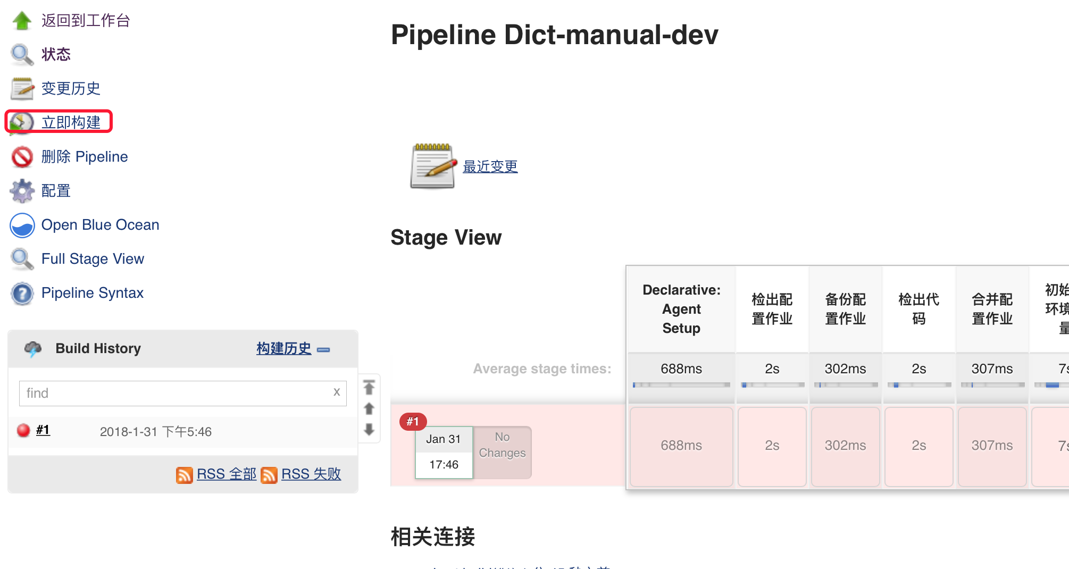

6、建立代码提交触发的作业

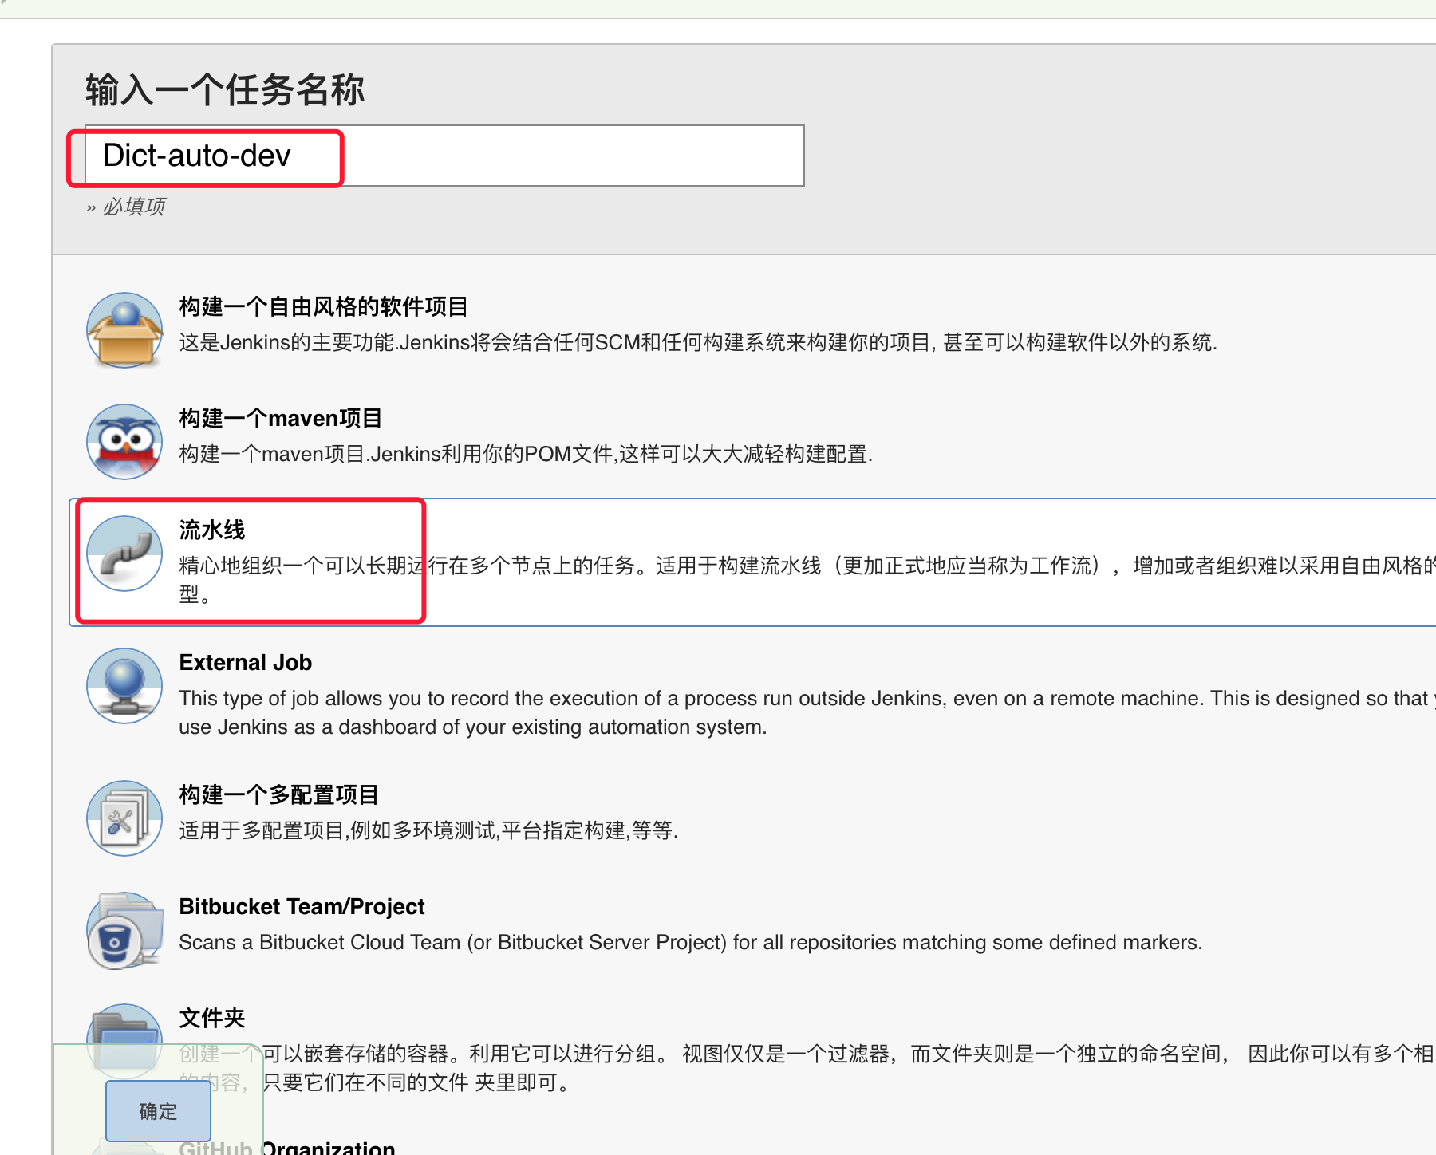

建立git和jenkins的webhook。

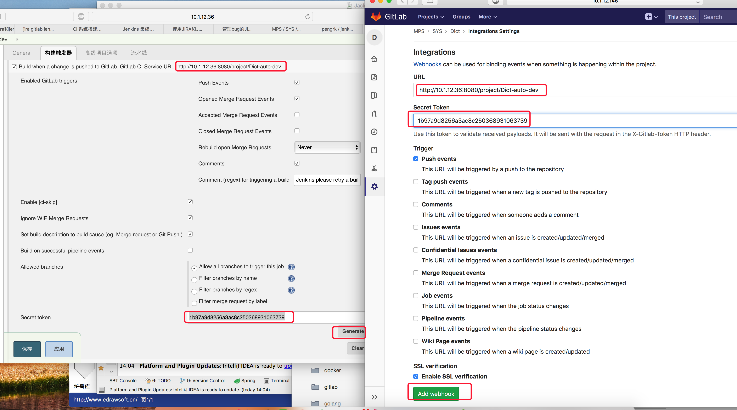

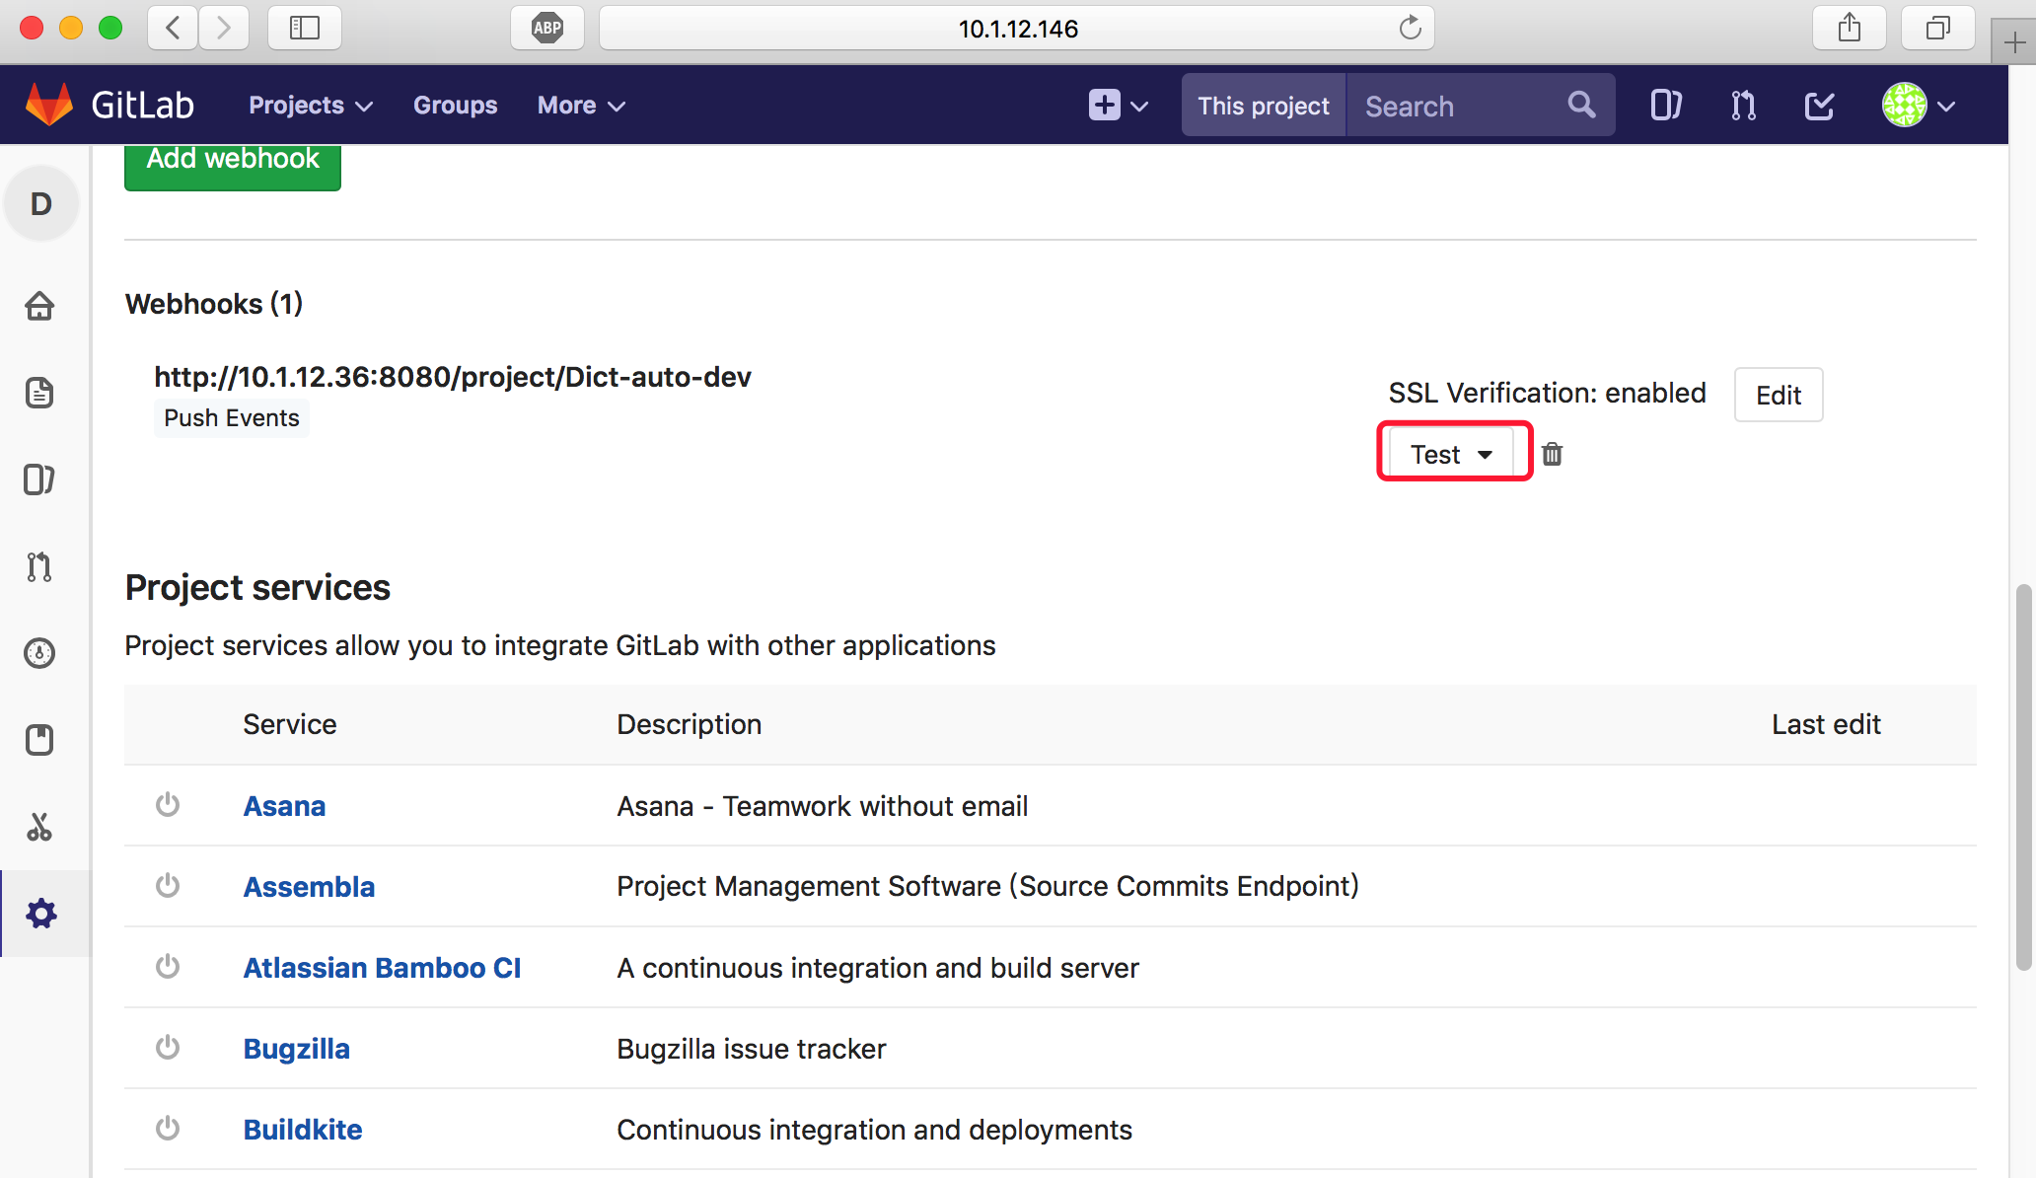

测试一下看看是否成功，会自己触发构建

